

**TÀI LIỆU DỰ ÁN**

**HỆ THỐNG QUẢN LÝ QUÁN NET-ZENSPACE**



| Giảng viên | : Hoàng thị hồng |
| --- | --- |
| Nhóm | : nhóm 1 |
| Thành viên | : Trần Quang Tuấn – TB01555 |
|  | : Nguyễn đoàn trung – TB01661 |
|  | : Bùi duy hoàng – TB1598 |
|  | : Phạm viết quang minh – TB01892 |
|  | : Huỳnh quốc bảo – TB01689 |



MỤC LỤC

1. Giới thiệu dự án 5

1.1 Giới thiệu dự án 5

1.2 Yêu cầu khách hàng 5

1.3 Kế hoạch dự án 5

2. Phân tích yêu cầu khách hàng 6

2.1 Sơ đồ Use Case 7

2.1.1 Sơ đồ tổng quát 7

2.1.2 Sơ đồ chi tiết 7

2.2 Đặc tả yêu cầu hệ thống (SRS) 28

2.2.1 Quản lý nhân viên 28

2.2.2 Quản lý loại máy tính 28

2.2.3 Quản lý máy tính 28

2.2.4 Quản lý tài khoản 29

2.2.5 Quản lý khách hàng 29

2.2.6 Quản lý tổng hợp – thống kê 29

2.2.7 Đăng nhập 30

2.2.8 Đổi mật khẩu 30

2.3 Sơ đồ triển khai và yêu cầu hệ thống 30

2.3.1 Sơ đồ triển khai 30

2.3.2 Yêu cầu hệ thống 31

3. Thiết kế ứng dụng 32

3.1 Mô hình công nghệ ứng dụng 34

3.2 Thực thể 34

3.2.1 Sơ đồ quan hệ thực thể (ERD) 34

3.2.2 Chi tiết thực thể 35

3.3 Giao diện 48

3.3.1 Sơ đồ tổ chức giao diện 48

3.3.2 Giao diện cửa sổ chính 49

3.3.3 Giao diện chức năng 50

3.3.4 Các giao diện hỗ trợ khác 60

4. Thực hiện dự án 62

4.1 Tạo giao diện với Guna 62

4.1.1 Cửa sổ chính 62

4.1.2 Các cửa sổ quản lý 63

4.2 Tạo CSDL với SQL Server 76

4.2.1 Sơ đồ quan hệ 76

4.2.2 Chi tiết các bảng 77

4.3 Lập trình CSDL 87

4.3.1 Mô hình tổ chức lập trình CSDL 87

4.3.2 Entity Class và DAO 88

4.4 Thư viện tiện ích 98

4.5 Lập trình nghiệp vụ 98

4.5.1 Cửa sổ chính Zenspace 98

4.5.2 Các cửa sổ hỗ trợ tổ chức 99

4.5.3 Các cửa sổ chức năng quản lý 100

5. Kiểm thử phần mềm và sửa lỗi 110

5.1 DangNhapJDialog 110

5.2 DoiMatKhauJDialog 110

5.3 NhanVienJDialog 110

5.4 KhachHangJDialog 110

5.5 MayTinhJDialog 110

5.6 LoaiMayTinhJDialog 110

5.7 CaLamViecJDialog 111

5.8 LoaiCaLamViecJDialog 111

5.9 ChucVuJDialog 111

5.10 DichVuJDialog 111

5.11 LoaiDichVuJDialog 112

5.12 ThanhToanJDialog 112

5.13 QuanLyDonHangJDialog 112

5.14 LoaiTrangThaiJDialog 112

5.15 ChiTietDonHangDatJDialog 112

5.16 LichSuChuyenMayJDialog 113

5.17 PhienSuDungJDialog 113

5.18 ThongBaoHetGioJDialog 114

5.19 HinhThucThanhToanJDialog 114

5.20 LoaiKhachHangJDialog 115

5.21 ThongKeJDialog 115

6. Đóng gói và triển khai 116

6.1 Sản phẩm phần mềm 116

6.2 Hướng dẫn cài đặt 116

7. KẾT LUẬN 117

7.1 Khó khăn 117

7.2 Thuận lợi 118

# Giới thiệu dự án

## Giới thiệu dự án

Hệ thống quản lý quán net là một phần mềm được phát triển nhằm hỗ trợ chủ quán trong việc giám sát và điều hành hoạt động kinh doanh quán internet một cách thuận tiện và hiệu quả. Phần mềm giúp quản lý số lượng máy đang hoạt động, theo dõi thời gian chơi của từng khách hàng và tự động tính tiền dựa trên thời gian sử dụng. Ngoài ra, hệ thống còn tích hợp chức năng quản lý dịch vụ ăn uống như nước uống, đồ ăn nhanh..., giúp chủ quán dễ dàng thêm, sửa, xoá các mặt hàng và cập nhật giá bán.

Thông tin khách hàng được lưu trữ rõ ràng, hỗ trợ phân loại khách lẻ và khách thành viên, từ đó tạo điều kiện triển khai các chương trình khuyến mãi, giảm giá. Đặc biệt, phần mềm cung cấp các báo cáo thống kê chi tiết như tổng doanh thu theo ngày, tuần, tháng, số lượng máy sử dụng, dịch vụ bán chạy... giúp người quản lý có cái nhìn tổng quan để đưa ra quyết định kinh doanh chính xác.

Với giao diện thân thiện, dễ sử dụng, phần mềm phù hợp cho cả người mới bắt đầu lẫn người có kinh nghiệm. Đây là công cụ thiết thực để tối ưu hóa quy trình quản lý, nâng cao hiệu quả hoạt động và giảm thiểu sai sót trong việc tính tiền hay ghi nhận doanh thu tại các quán internet hiện nay.

## Yêu cầu khách hàng

* Quản lý máy tính: theo dõi tình trạng hoạt động
* Tính tiền theo giờ
* Quản lý hội viên, tích điểm
* Quản lý dịch vụ ăn uống
* Báo cáo doanh thu theo ngày/tháng
* Quản lý nhân viên

## Kế hoạch dự án

| **TT** | **Hạng mục** | **Bắt đầu** | **Kết thúc** | **Kết quả** |
| --- | --- | --- | --- | --- |
| 1 | Phân tích yêu cầu khách hàng | 23/6/2025 | 24/6/2025 | 100% |
| 1.1 | Vẽ sơ đồ use cases | 23/6/2025 | 24/6/2025 | | 100% | | --- | |
| 2 | Thiết kế ứng dụng | 23/6/2025 | 24/6/2025 | 100% |
| 2.1 | Thiết kế mô hình công nghệ | 23/6/2025 | 24/6/2025 | 100% |
| 2.2 | đặc tả yêu cầu hệ thống | 23/6/2025 | 24/6/2025 | 100% |
| 2.3 | Sơ đồ triển khai hệ thống | 23/6/2025 | 27/6/2025 | 100% |
| 3 | Thực hiện dự án | 28/6/2025 | 29/6/2025 | 100% |
| 3.1 | Tạo giao diện | 28/6/2025 | 29/6/2025 | 100% |
| 3.2 | Thực thể | 28/6/2025 | 29/6/2025 | 100% |
| 3.3 | Giao diện | 28/6/2025 | 29/6/2025 | 100% |
| 4 | Thực hiện dự án | 1/7/2025 | 7/7/2025 | 100% |
| 4.1 | Tạo giao diện guna | 8/7/2025 | 14/7/2025 | 100% |
| 4.2 | Tạo csdl với sql sever | 8/7/2025 | 14/7/2025 | 100% |
| 4.3 | Lập trình CSDL | 17/7/2025 | 17/7/2025 | 100% |
| 4.4 | Thư viện tiện tiếp | 14/7/2025 | 15/7/2025 | 100% |
| 4.5 | Lập trình nghiệp vụ | 8/7/2025 | 14/7/2025 | 100% |
| 5 | Đóng gói & triển khai | 30/7/2025 | 31/7/2025 | 100% |
| 5.1 | Đóng gói sản phẩm | 30/7/2025 | 31/7/2025 | 100% |
|  | … |  |  |  |

# Phân tích yêu cầu khách hàng

Tiến hành phân tích yêu cầu khách hàng theo các bước sau đây:

## Sơ đồ Use Case

### Sơ đồ tổng quát

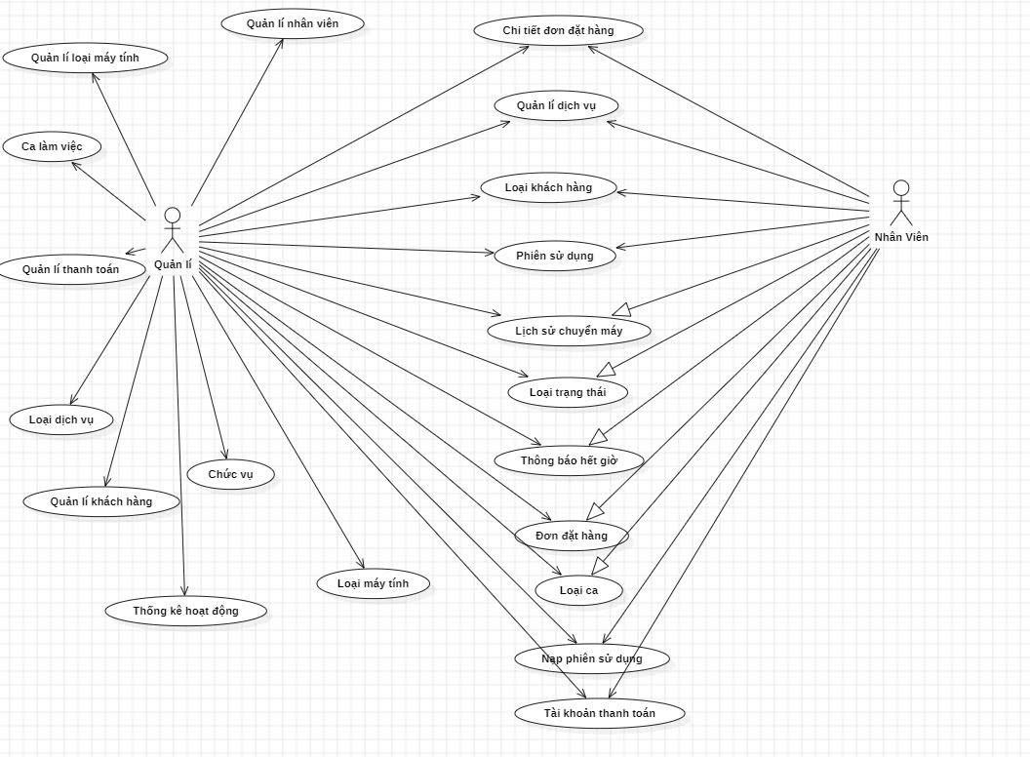

### Sơ đồ chi tiết

Hình A:Quản lý dịch vụ

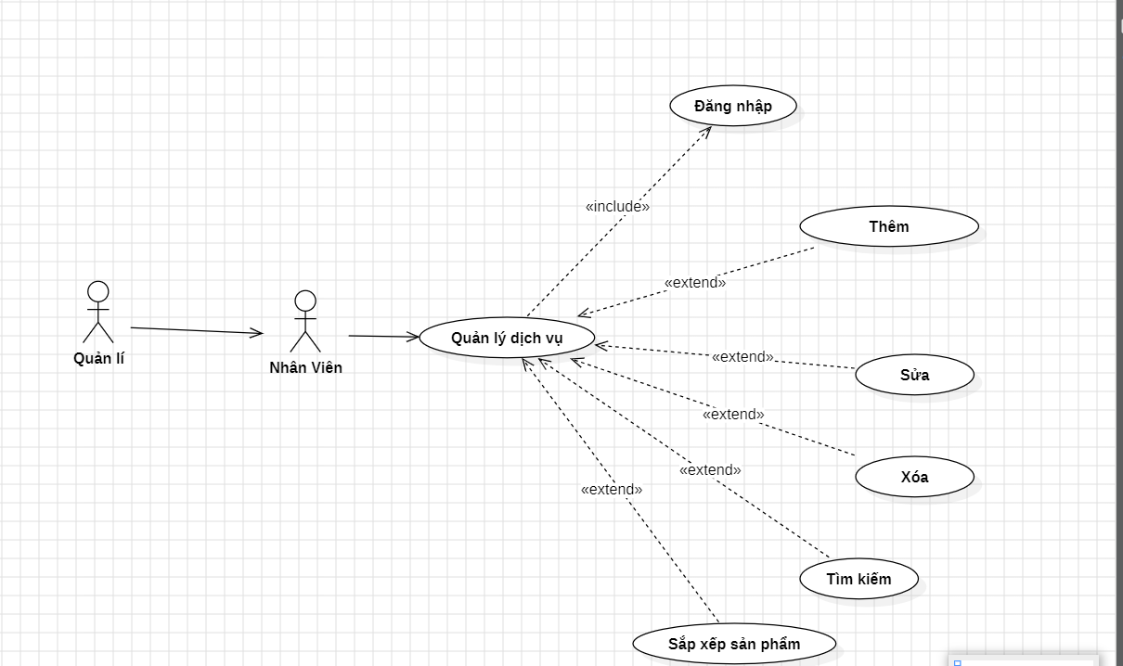

Hình B: Quản lý loại máy tính

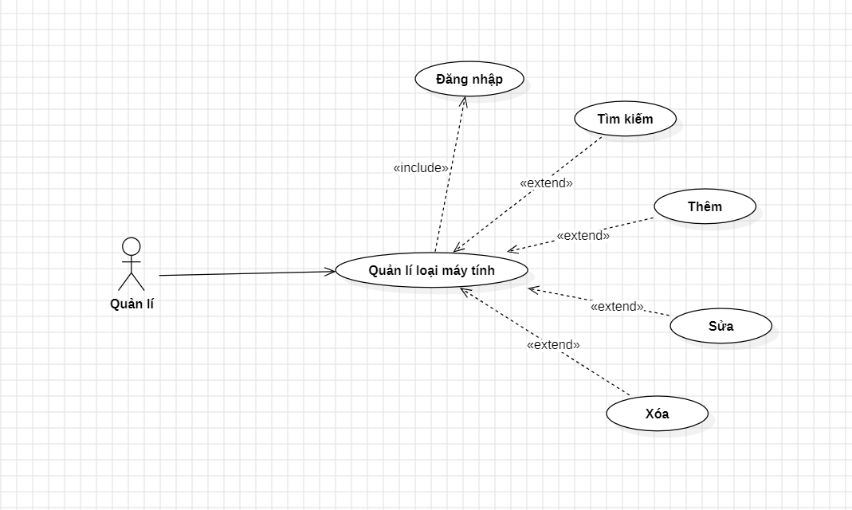

Hình C:Quản lý nhân viên

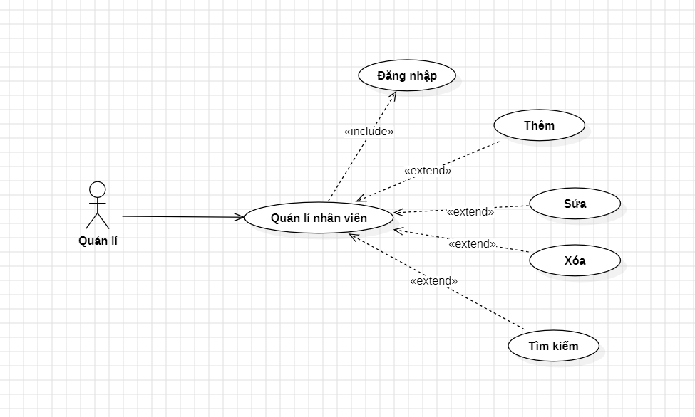

Hình D: Quản lý khách hàng

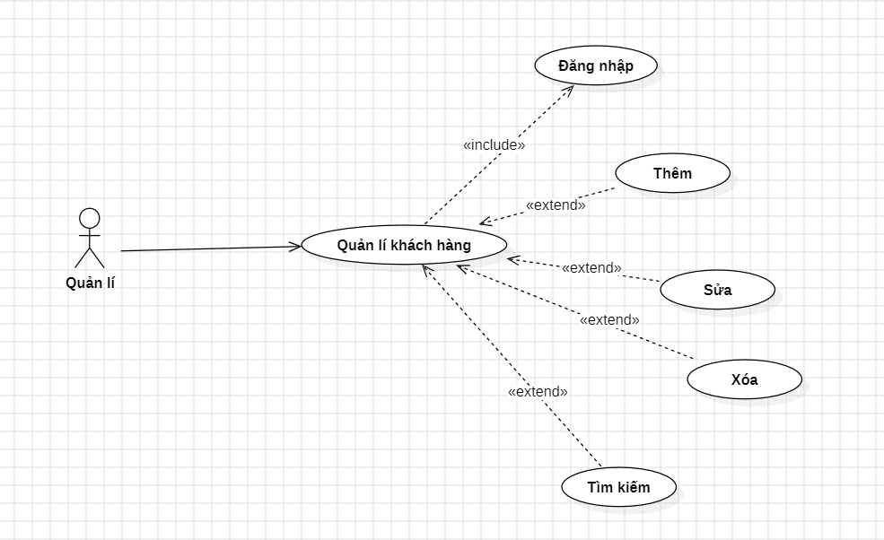

Hình E:Thống kê hoạt động

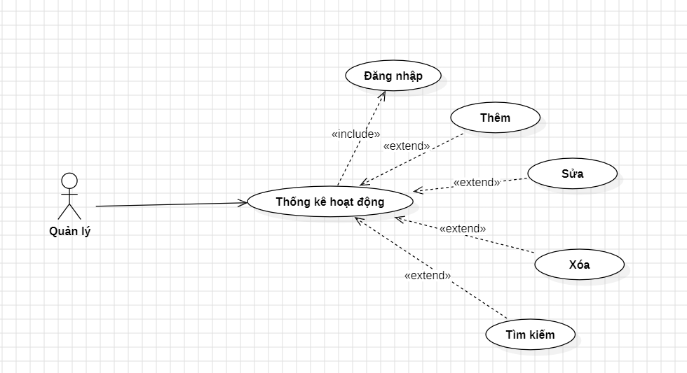

Hình F:Phiên sử dụng

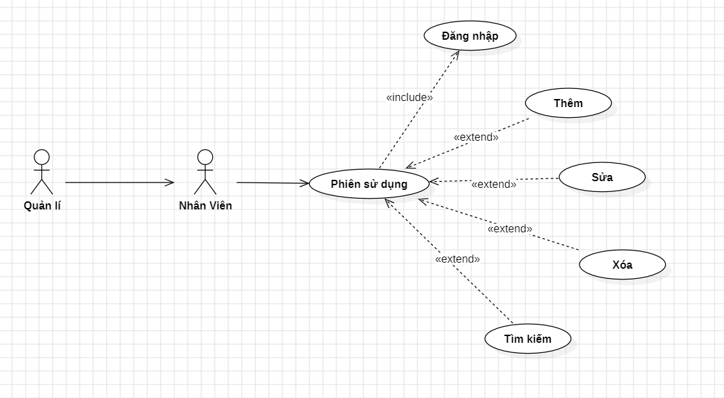

Hình G:Tài khoản thanh toán

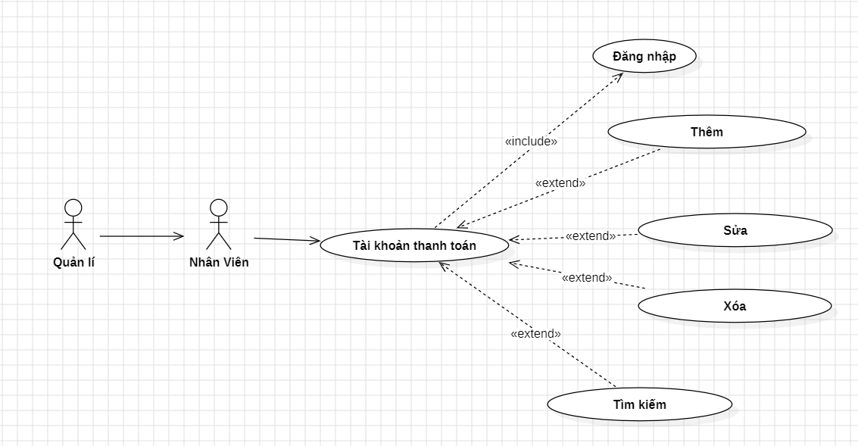

Hình H:Thống báo hết giờ

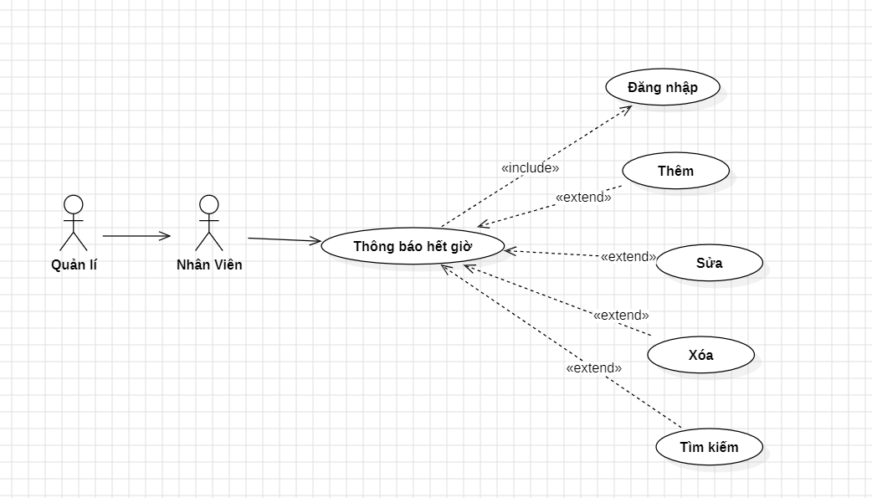

Hình I:Nạp phiên sử dụng

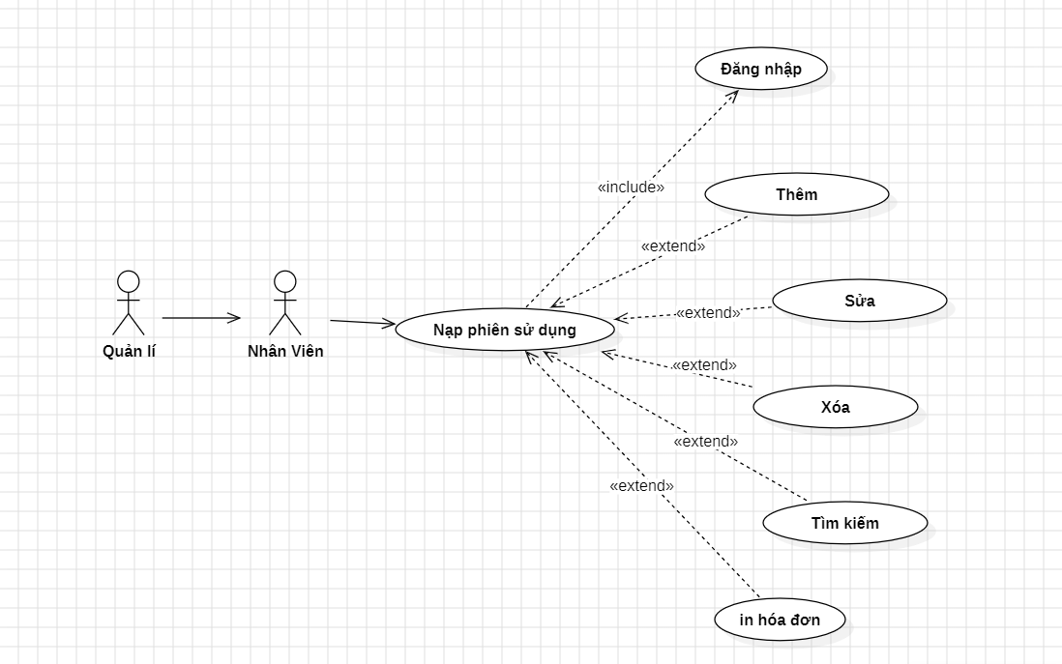

Hình J:Ca làm việc

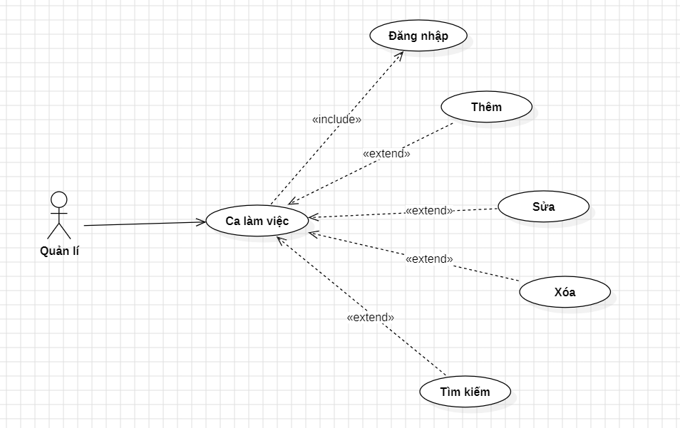

Hình K: Chi tiết đơn đặt hàng

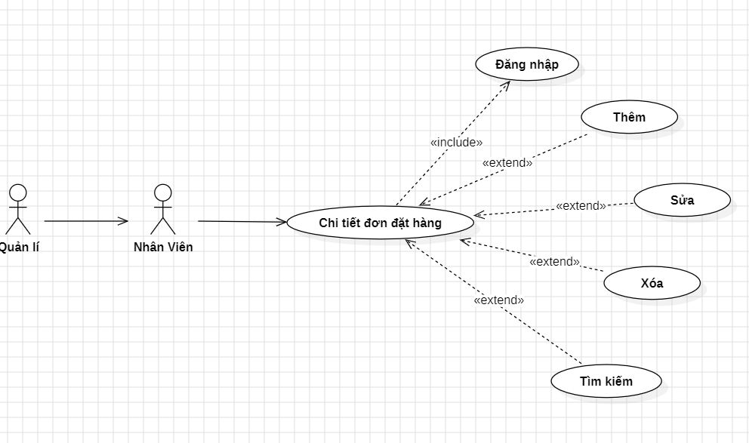

Hình L:Lịch sử chuyển máy

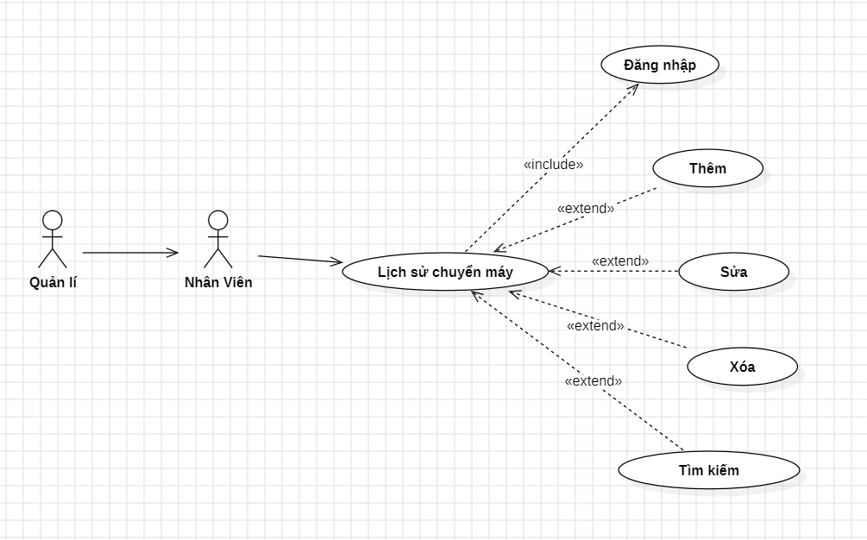

Hình M:Quản lý thanh toán

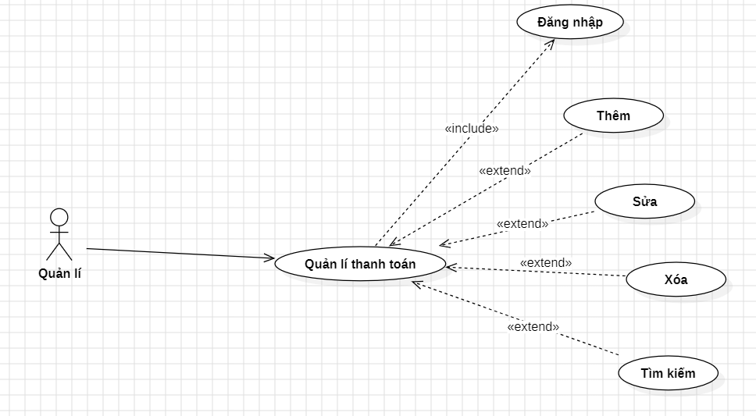

Hình N:Chức vụ

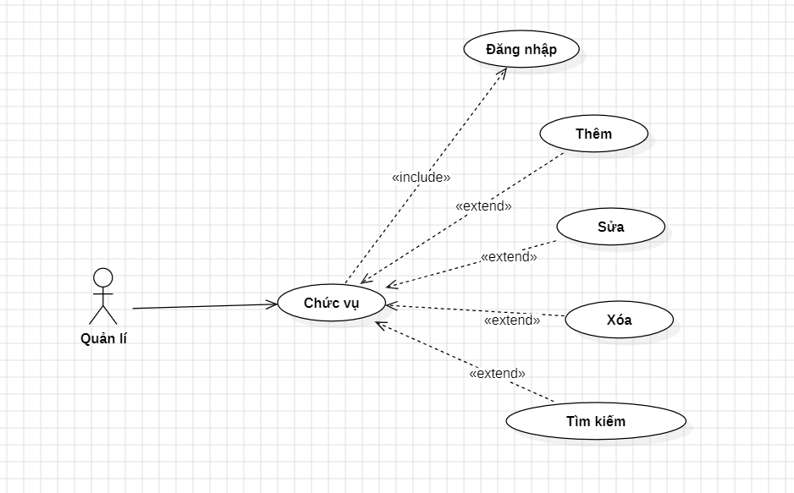

Hình O:Đơn đặt hàng

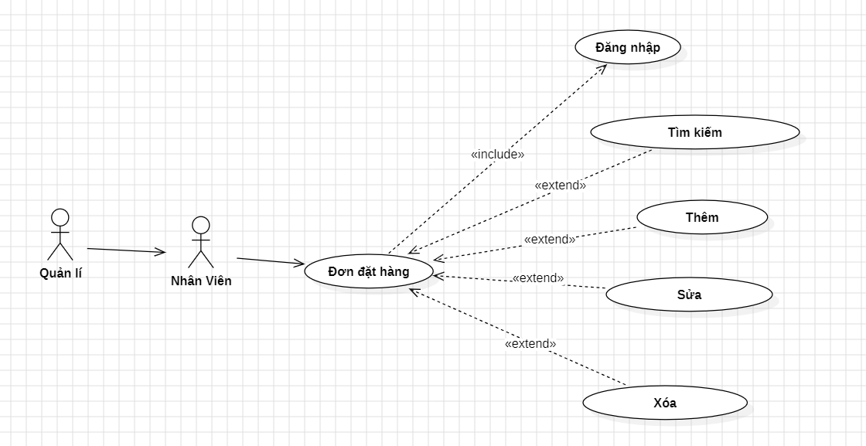

Hình P: Loại trạng thái

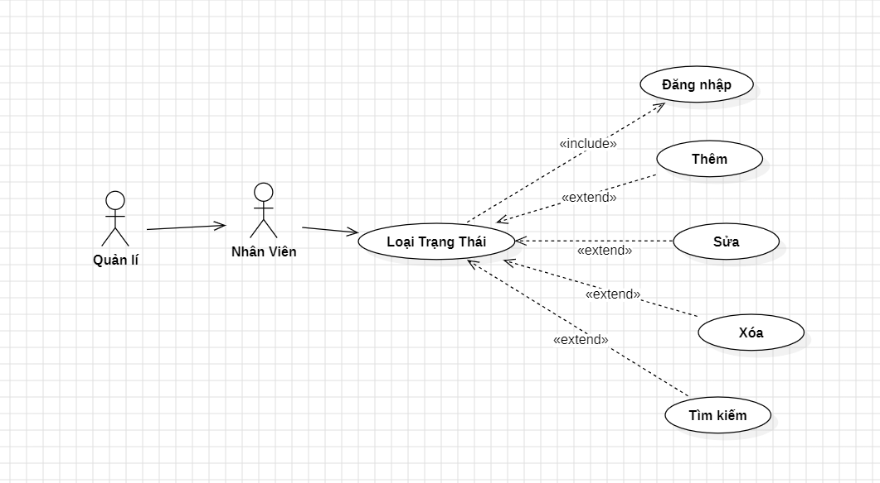

Hình Q: Loại Ca

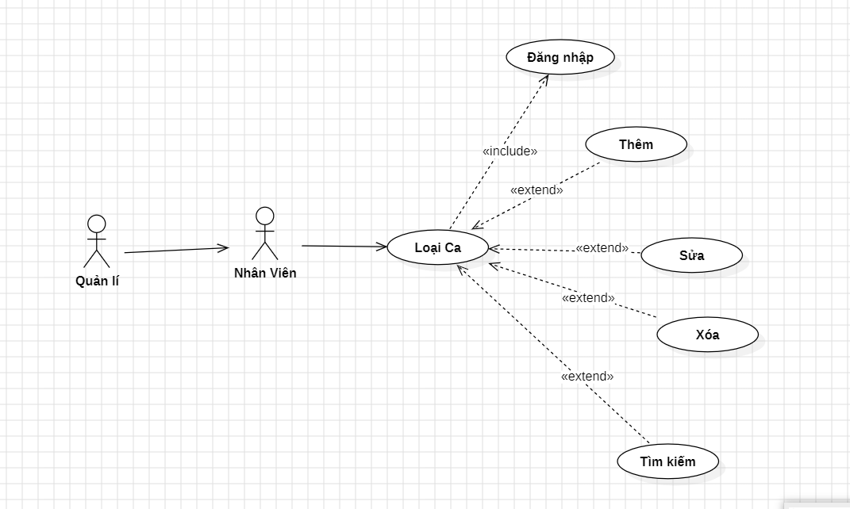

Hình R: Loại khách hàng

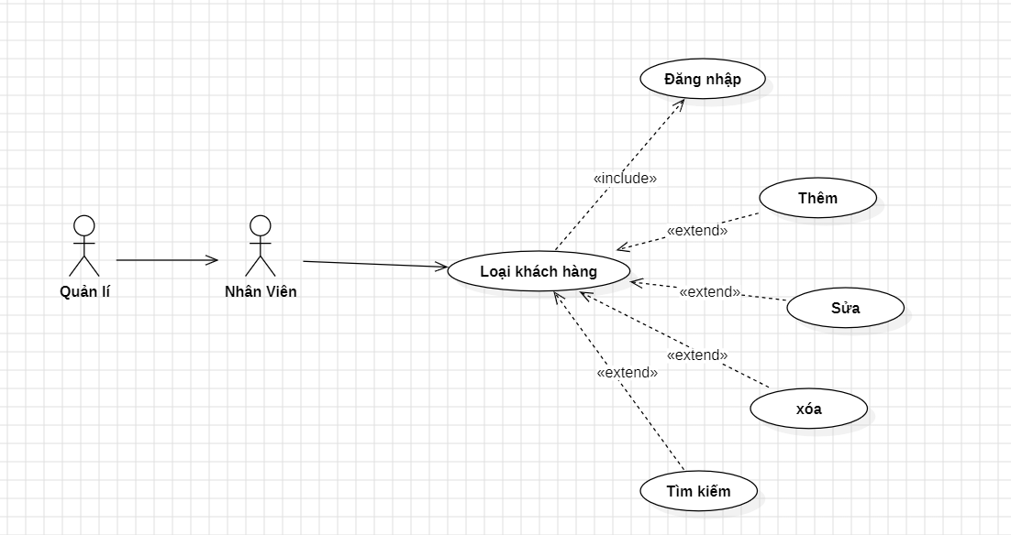

Hình S:Loại máy tính

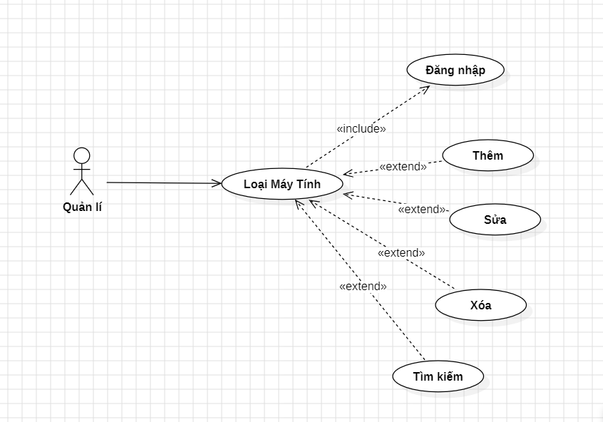

Hình T: loại dịch vụ

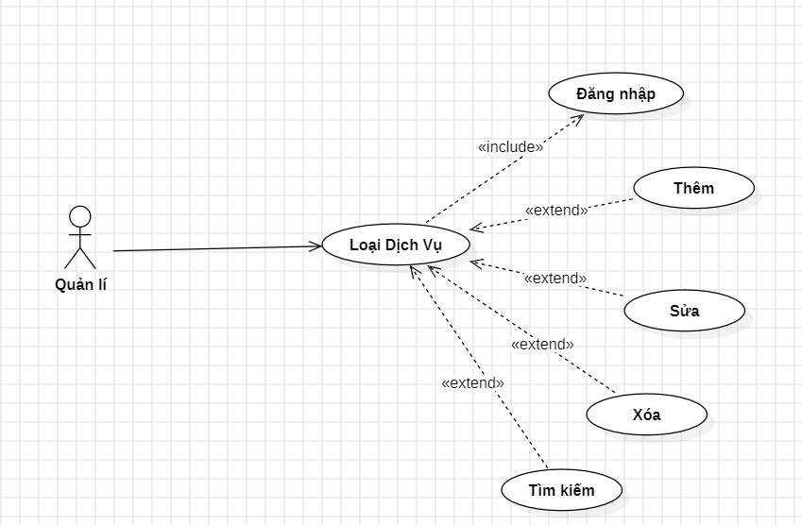

## Đặc tả yêu cầu hệ thống (SRS)

### Quản lý nhân viên

**MÔ TẢ CHỨC NĂNG:**  
Chức năng này giúp theo dõi và quản lý thông tin nhân viên làm việc tại quán net. Người quản lý có thể xem danh sách nhân viên, phân loại vai trò, tạo tài khoản, ghi nhận thời gian làm việc và tra cứu lịch sử hoạt động.

**DỮ LIỆU LIÊN QUAN:**  
bao gồm: mã nhân viên, họ tên, tên đăng nhập, mật khẩu, vai trò trong hệ thống, lịch sử làm việc.

**ĐỐI TƯỢNG SỬ DỤNG:**  
Chỉ có quản lý mới được phép sử dụng chức năng này nhằm đảm bảo tính bảo mật và chính xác của dữ liệu nhân sự.

### Quản lý loại máy tính

**MÔ TẢ CHỨC NĂNG:**  
Chức năng này cho phép quản lý các loại máy đang được sử dụng trong quán như: máy thường, máy VIP, máy cấu hình cao,... Người quản lý có thể thực hiện các thao tác thêm, sửa, xóa loại máy và thiết lập giá sử dụng theo giờ cho từng loại máy.

**DỮ LIỆU LIÊN QUAN:**  
mã loại máy tính, tên loại máy, giá sử dụng theo giờ, mô tả và trạng thái hoạt động.

**ĐỐI TƯỢNG SỬ DỤNG:**  
Chức năng chỉ dành cho quản lý để đảm bảo kiểm soát và cập nhật chính xác các loại máy phục vụ khách hàng..

### Quản lý máy tính

**MÔ TẢ CHỨC NĂNG:**  
Chức năng này hỗ trợ theo dõi thông tin từng máy tính tại quán. Quản lý có thể thêm mới, cập nhật tên máy, loại máy, và trạng thái sử dụng như: đang hoạt động, trống hoặc đang gặp lỗi.

**DỮ LIỆU LIÊN QUAN:**  
mã máy tính, tên máy, loại máy tính, trạng thái hiện tại.

**ĐỐI TƯỢNG SỬ DỤNG:**  
Chức năng này được sử dụng bởi quản lý và nhân viên kỹ thuật để điều phối, bảo trì và quản lý hệ thống máy tính.

### Quản lý tài khoản

**MÔ TẢ CHỨC NĂNG:**  
Chức năng cho phép người quản lý tạo tài khoản người dùng trong hệ thống, phân quyền sử dụng và quản lý bảo mật. Có thể thực hiện các thao tác thêm, sửa, xóa tài khoản dễ dàng.

**DỮ LIỆU LIÊN QUAN:**  
tên đăng nhập, mật khẩu, quyền sử dụng, ngày tạo tài khoản.

**ĐỐI TƯỢNG SỬ DỤNG:**  
Chỉ người quản lý mới có quyền sử dụng chức năng này để phân quyền và đảm bảo an toàn thông tin hệ thống.

### Quản lý khách hàng

**MÔ TẢ CHỨC NĂNG:**  
Chức năng này giúp theo dõi và quản lý thông tin khách hàng đến sử dụng dịch vụ tại quán net. Người quản lý có thể xem danh sách khách hàng, phân loại thành khách vãng lai hoặc thành viên, tạo tài khoản, nạp tiền và theo dõi lịch sử sử dụng.

**DỮ LIỆU LIÊN QUAN:**  
mã khách hàng, họ tên, giới tính, số điện thoại, email, căn cước công dân, loại khách hàng, loại ca, ca làm việc và ngày tạo.

**ĐỐI TƯỢNG SỬ DỤNG:**  
Chức năng chỉ dành cho quản lý nhằm đảm bảo thông tin khách hàng luôn chính xác và bảo mật.

### Quản lý tổng hợp – thống kê

**MÔ TẢ CHỨC NĂNG:**  
Chức năng này dùng để thống kê các dữ liệu hoạt động như: doanh thu, thời gian sử dụng máy, số lượng khách hàng,... Hệ thống hỗ trợ quản lý theo dõi tình hình kinh doanh theo ngày, tuần, tháng để đánh giá hiệu quả hoạt động.

**DỮ LIỆU LIÊN QUAN:**  
mã phiên sử dụng, mã máy tính, mã khách hàng, thời gian bắt đầu và kết thúc, tổng giờ sử dụng, số tiền cần trả, mã thanh toán, ngày thanh toán, tổng tiền, trạng thái thanh toán, mã đơn hàng, mã dịch vụ, số lượng, đơn giá, thành tiền, mã nạp tiền, số tiền nạp và ngày nạp.

**ĐỐI TƯỢNG SỬ DỤNG:**  
Chỉ dành cho quản lý để theo dõi hiệu quả vận hành và doanh thu.

### Đăng nhập

**MÔ TẢ CHỨC NĂNG:**  
Chức năng này cho phép nhân viên và quản lý đăng nhập vào hệ thống bằng tài khoản được cấp. Hệ thống sẽ tự động phân quyền phù hợp với từng vai trò để giới hạn quyền truy cập chức năng.

**DỮ LIỆU LIÊN QUAN:**  
tên đăng nhập, mật khẩu, quyền truy cập.

**ĐỐI TƯỢNG SỬ DỤNG:**  
Dành cho cả quản lý và nhân viên khi sử dụng hệ thống.

### Đổi mật khẩu

**MÔ TẢ CHỨC NĂNG:**  
Sau khi đăng nhập, người dùng có thể thay đổi mật khẩu để bảo vệ tài khoản của mình. Tính năng này giúp nâng cao tính bảo mật thông tin cá nhân và hệ thống.

**DỮ LIỆU LIÊN QUAN:**  
tên đăng nhập, mật khẩu cũ, mật khẩu mới.

**ĐỐI TƯỢNG SỬ DỤNG:**  
Dành cho tất cả người dùng có tài khoản trong hệ thống.

## Sơ đồ triển khai và yêu cầu hệ thống

### Sơ đồ triển khai

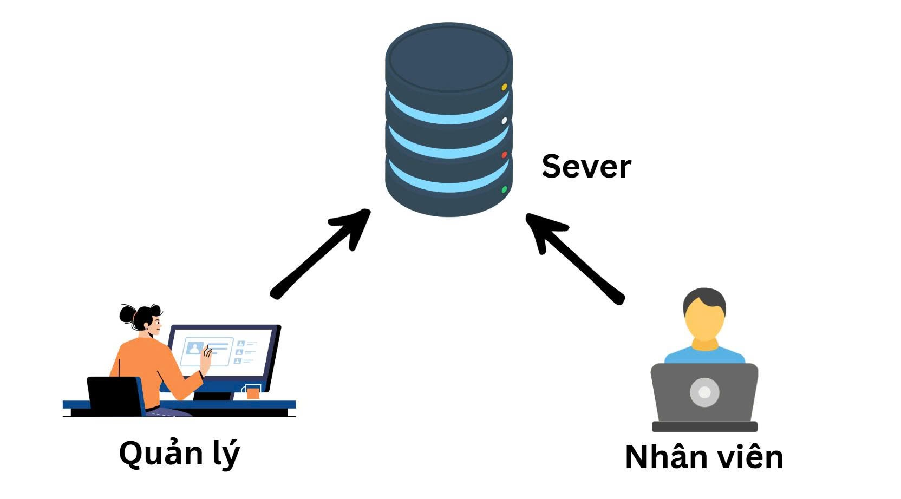

Trong hệ thống quản lý quán net, người dùng được chia thành hai nhóm chính là quản lý và nhân viên, mỗi nhóm có quyền hạn và chức năng riêng biệt.

**Quản lý** có quyền truy cập đầy đủ và được phép sử dụng toàn bộ các chức năng của hệ thống. Cụ thể, quản lý có thể thực hiện các nghiệp vụ như: quản lý loại máy tính, quản lý máy trạm, quản lý thông tin khách hàng (bao gồm tạo, sửa, xóa), quản lý tài khoản nhân viên, quản lý dịch vụ (đồ ăn, nước uống), theo dõi danh sách các phiên chơi, tính tiền tự động cho khách hàng, xem thống kê doanh thu, quản lý loại khách hàng và thực hiện các nghiệp vụ liên quan đến thanh toán.

**Nhân viên** chỉ được sử dụng các chức năng cơ bản, phù hợp với vai trò được phân công. Các chức năng nhân viên có thể sử dụng bao gồm: xem danh sách máy trạm, xem thông tin khách hàng, xem và cập nhật tài khoản cá nhân, quản lý các dịch vụ, hỗ trợ tính tiền tự động, theo dõi phiên chơi và xem thống kê với quyền truy cập hạn chế. Việc phân quyền rõ ràng giúp đảm bảo tính bảo mật và hiệu quả trong quá trình vận hành hệ thống**.**

### Yêu cầu hệ thống

Để hệ thống quản lý quán net hoạt động ổn định và hiệu quả, cần đáp ứng các yêu cầu cụ thể về phần cứng, phần mềm, người dùng và bảo mật như sau:

**Yêu cầu phần cứng:**  
Hệ thống cần có một máy chủ (server) với cấu hình trung bình hoặc cao để đảm bảo khả năng xử lý và lưu trữ dữ liệu lớn, đồng thời phải có kết nối mạng ổn định. Các máy trạm là máy tính tại quán net, cần được cài đặt phần mềm quản lý và kết nối với máy chủ thông qua mạng LAN nội bộ để đảm bảo trao đổi dữ liệu liên tục và chính xác.

**Yêu cầu phần mềm:**  
Hệ điều hành được sử dụng cho hệ thống là Windows 10 trở lên. Hệ thống sử dụng cơ sở dữ liệu SQL Server để lưu trữ thông tin, và được phát triển bằng ngôn ngữ lập trình C# trên nền tảng Windows Forms. Ngoài ra, yêu cầu cài đặt .NET Framework phiên bản 4.7 trở lên để đảm bảo tương thích và hoạt động ổn định.

**Yêu cầu người dùng:**  
Người quản lý cần có tài khoản với toàn quyền truy cập, cho phép thao tác và điều khiển toàn bộ chức năng của hệ thống. Trong khi đó, nhân viên được cấp tài khoản riêng và được phân quyền sử dụng giới hạn ở các chức năng cần thiết, phù hợp với vai trò được giao.

**Yêu cầu bảo mật:**  
Mỗi người dùng đều có tài khoản đăng nhập riêng biệt, đảm bảo an toàn và dễ dàng quản lý. Mật khẩu của người dùng được mã hóa để bảo vệ thông tin cá nhân và dữ liệu hệ thống. Đồng thời, hệ thống cũng giới hạn các thao tác ngoài quyền hạn của từng người dùng, tránh tình trạng truy cập trái phép hoặc sai chức năng.

# Thiết kế ứng dụng

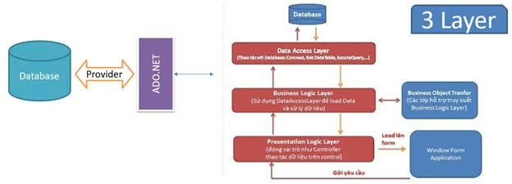

**MÔ HÌNH 3 LỚP TRONG DỰ ÁN QUẢN LÝ QUÁN NET**

Mô hình 3 lớp là một kiến trúc phần mềm được chia thành 3 tầng chính: **Presentation Layer (Lớp giao diện)**, **Business Layer (Lớp xử lý nghiệp vụ)** và **Data Access Layer (Lớp truy xuất dữ liệu)**  
Mỗi tầng đảm nhiệm một vai trò riêng biệt, giúp hệ thống dễ bảo trì, mở rộng và tái sử dụng

* 1. **Presentation Layer (Lớp giao diện)**

**Mô tả chức năng:**  
Là lớp hiển thị giao diện và tiếp nhận dữ liệu từ người dùng.  
Trong dự án quản lý quán net, đây là nơi mà nhân viên và quản lý tương tác với phần mềm thông qua các form: đăng nhập, quản lý máy tính, khách hàng, ca làm việc, hóa đơn, thống kê,...

**Dữ liệu liên quan:**  
• Form đăng nhập  
• Form quản lý khách hàng  
• Form quản lý máy tính  
• Các thành phần giao diện: textbox, datagridview, button, label,...

**Đối tượng sử dụng:**  
Nhân viên và quản lý

* 1. **Business Layer (Lớp xử lý nghiệp vụ)**

**Mô tả chức năng:**  
Là tầng xử lý toàn bộ logic nghiệp vụ của hệ thống  
Chịu trách nhiệm xử lý các yêu cầu từ giao diện, kiểm tra dữ liệu và thực hiện các quy trình nghiệp vụ như tính tiền, xác thực tài khoản, phân loại khách hàng, lưu lịch sử sử dụng máy,...

**Dữ liệu liên quan:**  
• Quy trình tính tiền theo thời gian sử dụng  
• Xử lý đăng nhập, đổi mật khẩu  
• Phân quyền tài khoản  
• Xử lý phân loại khách vãng lai hoặc thành viên  
• Tính tổng doanh thu theo ngày, tháng,...

**Đối tượng sử dụng:**  
Tầng trung gian, không trực tiếp dùng bởi người dùng cuối nhưng phục vụ cho toàn bộ hoạt động của hệ thống

* 1. **Data Access Layer (Lớp truy xuất dữ liệu)**

**Mô tả chức năng:**  
Là tầng làm việc trực tiếp với cơ sở dữ liệu (SQL Server)  
Thực hiện các thao tác như thêm, sửa, xóa, lấy dữ liệu từ các bảng để phục vụ cho tầng nghiệp vụ

**Dữ liệu liên quan:**  
• Kết nối đến cơ sở dữ liệu  
• Bảng: KhachHang, MayTinh, LoaiMayTinh, NhanVien, DonDatHang, ThanhToan,...  
• Dùng LINQ to SQL hoặc câu lệnh SQL để thao tác dữ liệu

**Đối tượng sử dụng:**  
Do lập trình viên xử lý bên trong chương trình, không hiển thị trực tiếp cho người dùng

* 1. **Mô hình công nghệ ứng dụng**

Phác thảo mô hình công nghệ ứng dụng của hệ thống phần mềm quản lý quán net  
Mô hình sử dụng kiến trúc 3 lớp (Three-Tier Architecture), gồm ba tầng chính:

* **Lớp giao diện (Presentation Layer):** là nơi người dùng tương tác trực tiếp với hệ thống. Hiển thị dữ liệu, nhận đầu vào và gửi yêu cầu xuống lớp nghiệp vụ.
* **Lớp nghiệp vụ (Business Layer):** xử lý logic nghiệp vụ như tính tiền, phân loại khách, kiểm tra tài khoản, tính doanh thu,...
* **Lớp truy xuất dữ liệu (Data Access Layer):** làm việc với cơ sở dữ liệu SQL Server để lưu trữ và truy xuất thông tin về khách hàng, máy tính, hóa đơn, tài khoản,...

Các thành phần trong mô hình được kết hợp với các công nghệ như WinForms (giao diện), C# (xử lý nghiệp vụ), SQL Server (cơ sở dữ liệu), LINQ to SQL (truy xuất dữ liệu).

## Thực thể

Căn cứ vào tài liệu SRS (Software Requirement Specification) để thiết kế các thực thể cho hệ thống  
Các thực thể được xác định rõ ràng từ yêu cầu người dùng và chức năng của hệ thống. Mỗi thực thể là một bảng trong cơ sở dữ liệu

Cần phải hoàn thiện 2 phần theo yêu cầu sau:

* **Mô tả các thực thể chính:** gồm tên thực thể, thuộc tính, khóa chính, và mối quan hệ giữa các thực thể
* **Thiết kế sơ đồ ERD (Entity Relationship Diagram):** thể hiện trực quan các bảng như Khách hàng, Máy tính, Dịch vụ, Đơn đặt hàng, Tài khoản, Nhân viên,...

### Sơ đồ quan hệ thực thể (ERD)

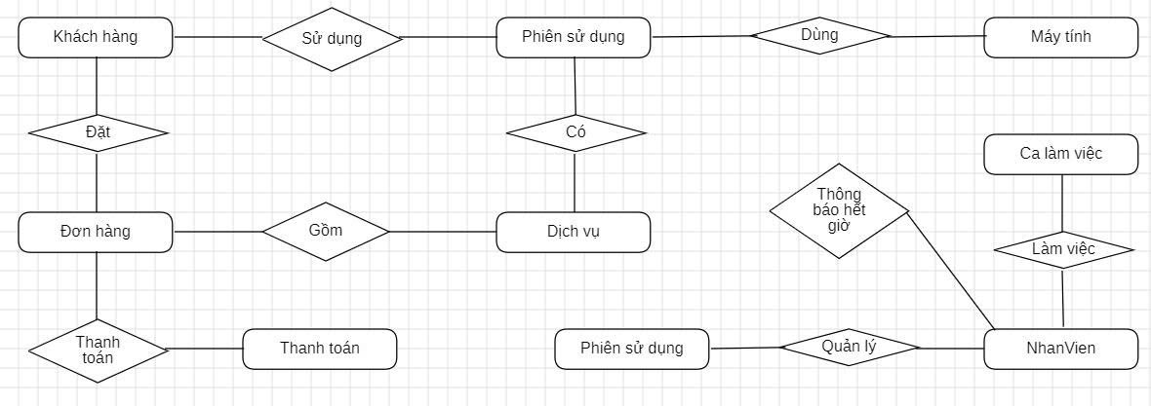

### Chi tiết thực thể

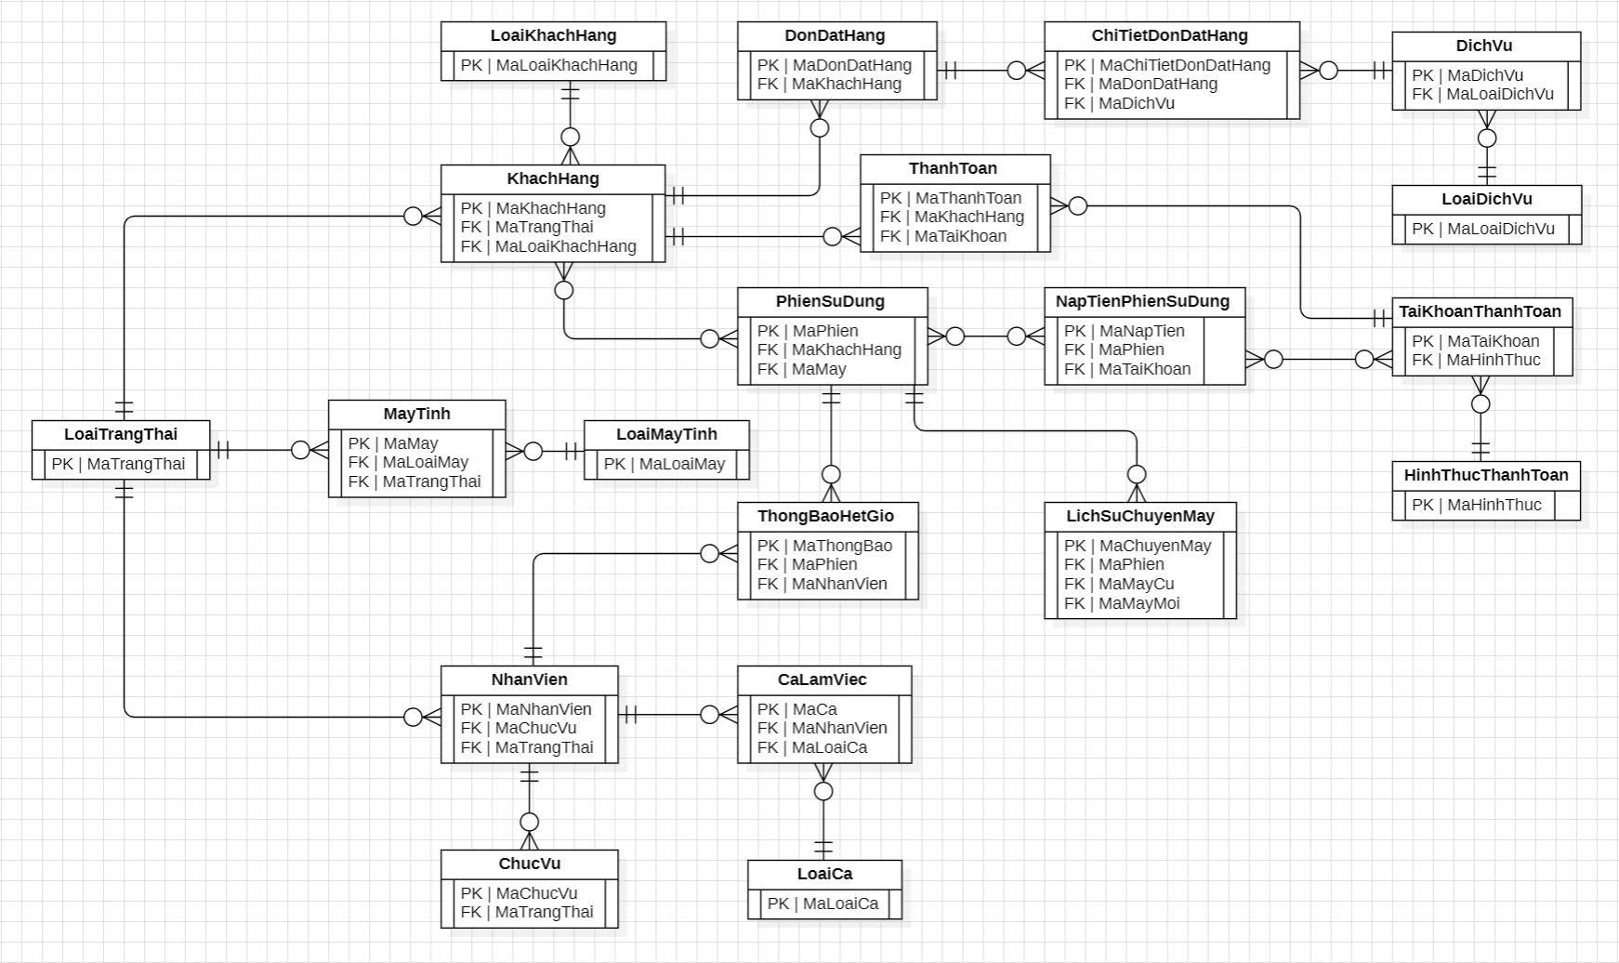

#### Thực thể Nhân viên

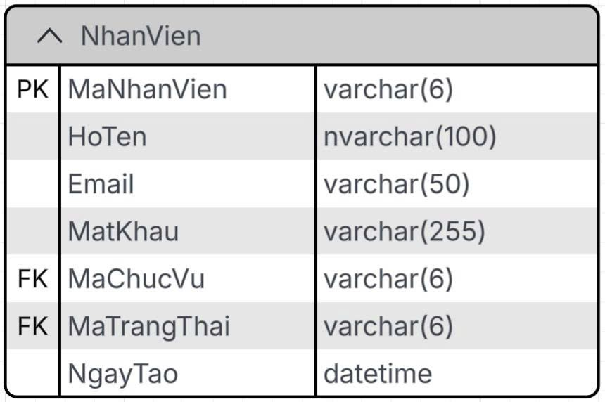

| **Thuộc tính** | **Kiểu dữ liệu** | **Mô tả** |
| --- | --- | --- |
| MaNhanVien | varchar(6) | Mã nhân viên, khóa chính |
| HoTen | nvarchar(100) | Họ tên |
| Email | varchar(50) | Tài khoản email |
| MatKhau | varchar(50) | Mật khẩu |
| MaChucVu | varchar(6) | Mã chức vụ |
| MaTrangThai | varchar(50) | Mã trạng thái |
| NgayTao | datetime | Ngày tạo |

#### Thực thể Dịch vụ

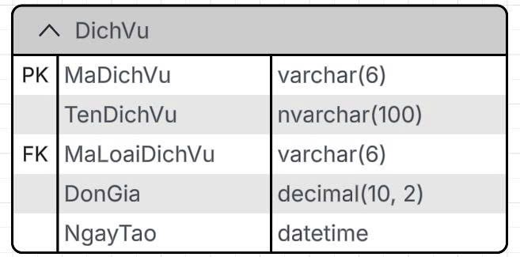

| **Thuộc tính** | **Kiểu dữ liệu** | **Mô tả** |
| --- | --- | --- |
| MaDichVu | varchar(6) | Mã dịch vụ, khóa chính |
| TenDichVu | nvarchar(100) | Tên dịch vụ |
| MaLoaiDichVu | varchar(6) | Mã loại dịch vụ |
| DonGia | decimal(10,2) | decimal |
| NgayTao | datetime | datetime |

#### Thực thể khách hàng

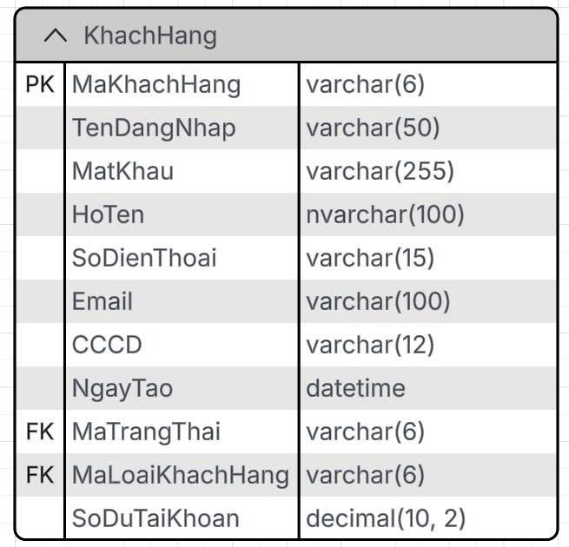

| **Thuộc tính** | **Kiểu dữ liệu** | **Mô tả** |
| --- | --- | --- |
| MaKhachHang | varchar(6) | Mã khách hàng, khóa chính |
| TenDangNhap | varchar(50) | Tên đăng nhập |
| MatKhau | varchar(255) | Mật khẩu |
| HoTen | nvarchar(100) | Họ và tên |
| SoDienThoai | varchar(15) | Số điện thoại |
| Email | varchar(100) | Tài khoản email |
| CCCD | varchar(12) | Căn cước công dân |
| NgayTao | datetime | Ngày tạo |
| MaTrangThai | varchar(6) | Mã trạng thái |
| MaLoaiKhachHang | varchar(6) | Mã loại khách hàng |
| SoDuTaiKhoan | decimal(10,2) | Số dư tài khoản |

#### Thực thể tài khoản thanh toán

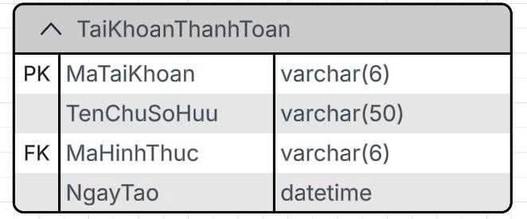

| **Thuộc tính** | **Kiểu dữ liệu** | **Mô tả** |
| --- | --- | --- |
| MaTaiKhoan | varchar(6) | Mã tài khoản, khóa chính |
| TenChuSoHuu | nvarchar(50) | Tên chủ sở hữu |
| MaHinhThuc | varchar(6) | Mã hình thức |
| NgayTao | datetime | Ngày tạo |

#### Thực thể thanh toán

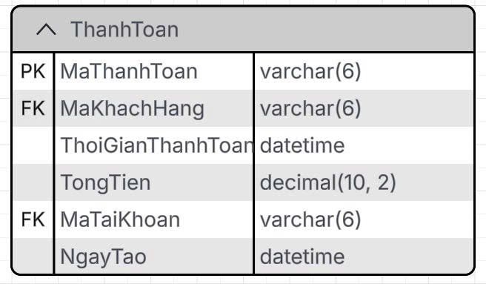

| **Thuộc tính** | **Kiểu dữ liệu** | **Mô tả** |
| --- | --- | --- |
| MaThanhToan | varchar(6) | Mã thanh toán, khóa chính |
| MaKhachHang | nvarchar(6) | Mã khách hàng |
| ThoiGianThanhToan | datetime | Thời gian thanh toán |
| TongTien | decimal(10,2) | Tổng tiền |
| MaTaiKhoan | varchar(6) | Mã tài khoản |
| NgayTao | datetime | Ngày tạo |

#### Thực thể hình thức thanh toán

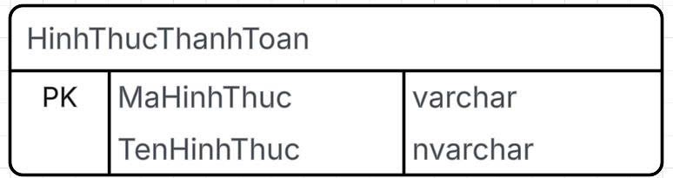

| **Thuộc tính** | **Kiểu dữ liệu** | **Mô tả** |
| --- | --- | --- |
| MaHinhThuc | varchar | Mã hình thức, khóa chính |
| TenHinhThuc | nvarchar | Tên hình thức |

#### Thực thể phiên sử dụng

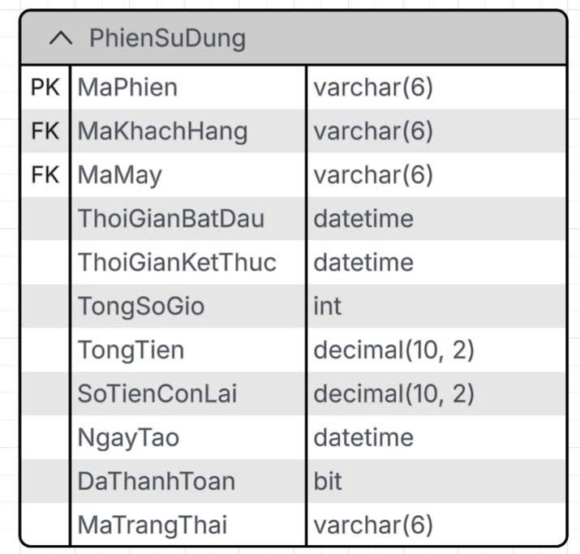

| **Thuộc tính** | **Kiểu dữ liệu** | **Mô tả** |
| --- | --- | --- |
| MaPhien | varchar(6) | Mã phiến, khóa chính |
| MaKhachHang | varchar(6) | Mã khách hàng |
| MaMay | varchar(6) | Mã máy |
| ThoiGianBatDau | datetime | Thời gian bắt đầu |
| ThoigGianKetThuc | datetime | Thời gian kết thúc |
| TongSoGio | int | Tổng số giờ |
| TongTien | decimal(10,2) | Tổng tiền |
| SoTienConLai | decimal(10,2) | Số tiền còn lại |
| NgayTao | datetime | Ngày tạo |
| DaThanhToan | bit | đã thanh toán |
| MaTrangThai | varchar(6) | mã trạng thái |

#### Thực thể thông báo hết giờ

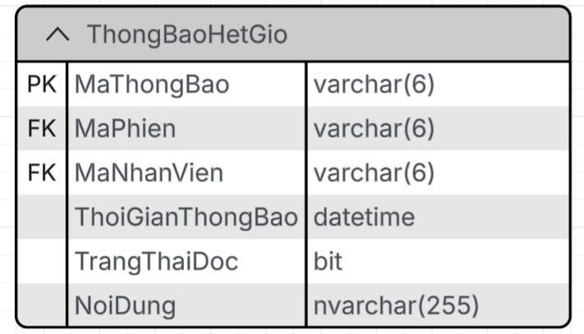

| **Thuộc tính** | **Kiểu dữ liệu** | **Mô tả** |
| --- | --- | --- |
| MaThongBao | varchar(6) | Mã Thông Báo, khóa chính |
| MaPhien | varchar(6) | Mã Phiên |
| MaNhanVien | varchar(6) | Mã Nhân Viên |
| ThoiGianThongBao | datetime | Thời gian thông báo |
| TrangThaiDoc | bit | Trạng thái đọc |
| Noidung | nvarchar(255) | Nội dung |

#### Thực thể máy tính

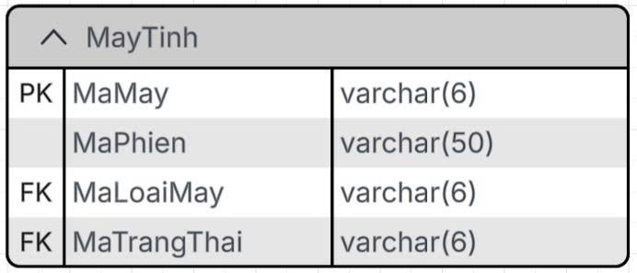

| **Thuộc tính** | **Kiểu dữ liệu** | **Mô tả** |
| --- | --- | --- |
| MaMay | varchar(6) | Mã máy, khóa chính |
| MaPhien | varchar(50) | mã phiên |
| MaLoaiMay | varchar(6) | Mã loại máy |
| MaTrangThai | varchar(6) | Mã trạng thái |

#### Thực thể đơn đặt hàng

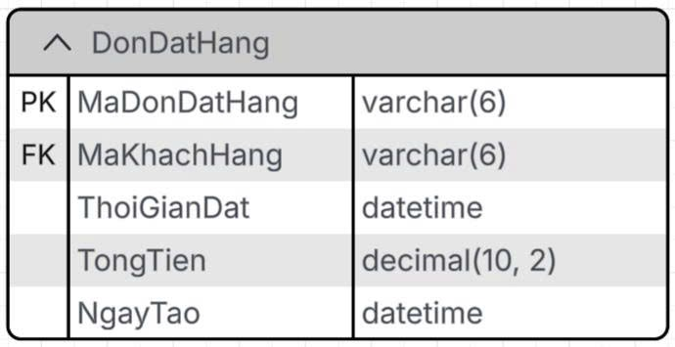

| **Thuộc tính** | **Kiểu dữ liệu** | **Mô tả** |
| --- | --- | --- |
| MaDonDatHang | varchar(6) | Mã đơn đặt hàng, khóa chính |
| MaKhachHang | varchar(6) | Mã khách hàng |
| ThoiGianDat | datetime | Thời gian đặt đồ ăn |
| TongTien | decimal(10,2) | Tổng tiền |
| NgayTao | datetime | Ngày tạo |

#### Thực thể ca làm việc

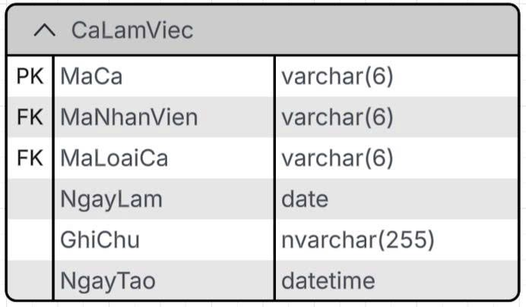

| **Thuộc tính** | **Kiểu dữ liệu** | **Mô tả** |
| --- | --- | --- |
| MaCa | varchar(6) | Mã ca, khóa chính |
| MaNhanVien | varchar(6) | Mã nhân viên |
| MaLoaiCa | varchar(6) | Mã loại ca |
| NgayLam | date | Ngày làm |
| GhiChu | nvarchar(255) | Ghi chú |
| NgayTao | datetime | Ngày tạo |

#### Thực thể chức vụ

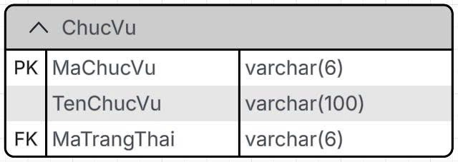

| **Thuộc tính** | **Kiểu dữ liệu** | **Mô tả** |
| --- | --- | --- |
| MaChucVu | varchar(6) | Mã chức vụ, khóa chính |
| TenChucVu | varchar(100) | Tên chức vụ |
| MaTrangThai | varchar(6) | Mã trạng thái |

#### Thực thể lịch sử chuyển máy

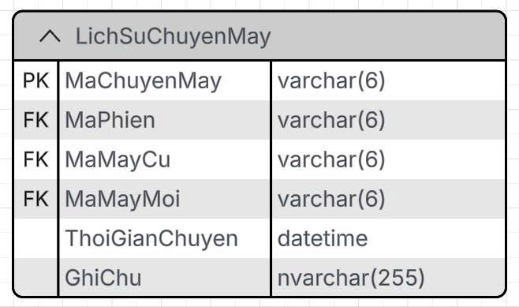

| **Thuộc tính** | **Kiểu dữ liệu** | **Mô tả** |
| --- | --- | --- |
| MaChuyenMay | varchar(6) | Mã chuyển máy, khóa chính |
| MaPhien | varchar(6) | Mã phiến |
| MaMayCu | varchar(6) | Mã máy cũ |
| MaMayMoi | varchar(6) | Mã máy mới |
| ThoiGianChuyen | datetime | Thời gian chuyển |
| GhiChu | nvarchar(255) | Ghi chú |

#### Thực thể nạp tiền phiên sử dụng

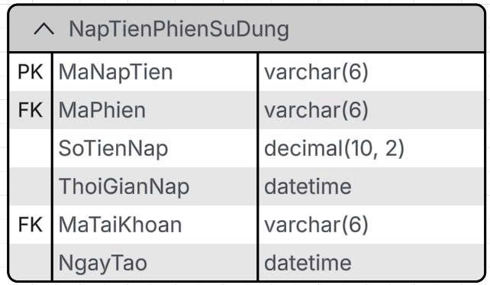

| **Thuộc tính** | **Kiểu dữ liệu** | **Mô tả** |
| --- | --- | --- |
| MaNapTien | varchar(6) | Mã nạp tiền, khóa chính |
| MaPhien | varchar(6) | Mã phiên |
| SoTienNap | decimal(10,2) | Số tiền nạp |
| ThoiGianNap | datetime | Thời gian nạp |
| MaTaiKhoan | varchar(6) | Mã tài khoản |
| NgayTao | datetime | Ngày tạo |

#### Thực thể chi tiết đơn đặt hàng

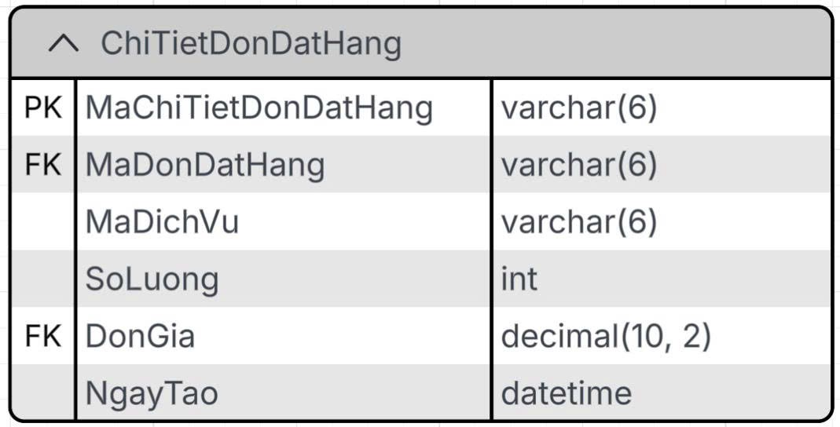

| **Thuộc tính** | **Kiểu dữ liệu** | **Mô tả** |
| --- | --- | --- |
| MaChiTietDonHang | varchar(6) | Mã chi tiết đặt đơn hàng, khóa chính |
| MaDonDatHang | varchar(6) | Mã đơn đặt hàng |
| MaDichVu | varchar(6) | Mã dịch vụ |
| SoLuong | int | Số lượng |
| DonGia | decimal(10,2) | Đơn giá |
| NgayTao | datetime | Ngày tạo |

## Giao diện

### Sơ đồ tổ chức giao diện

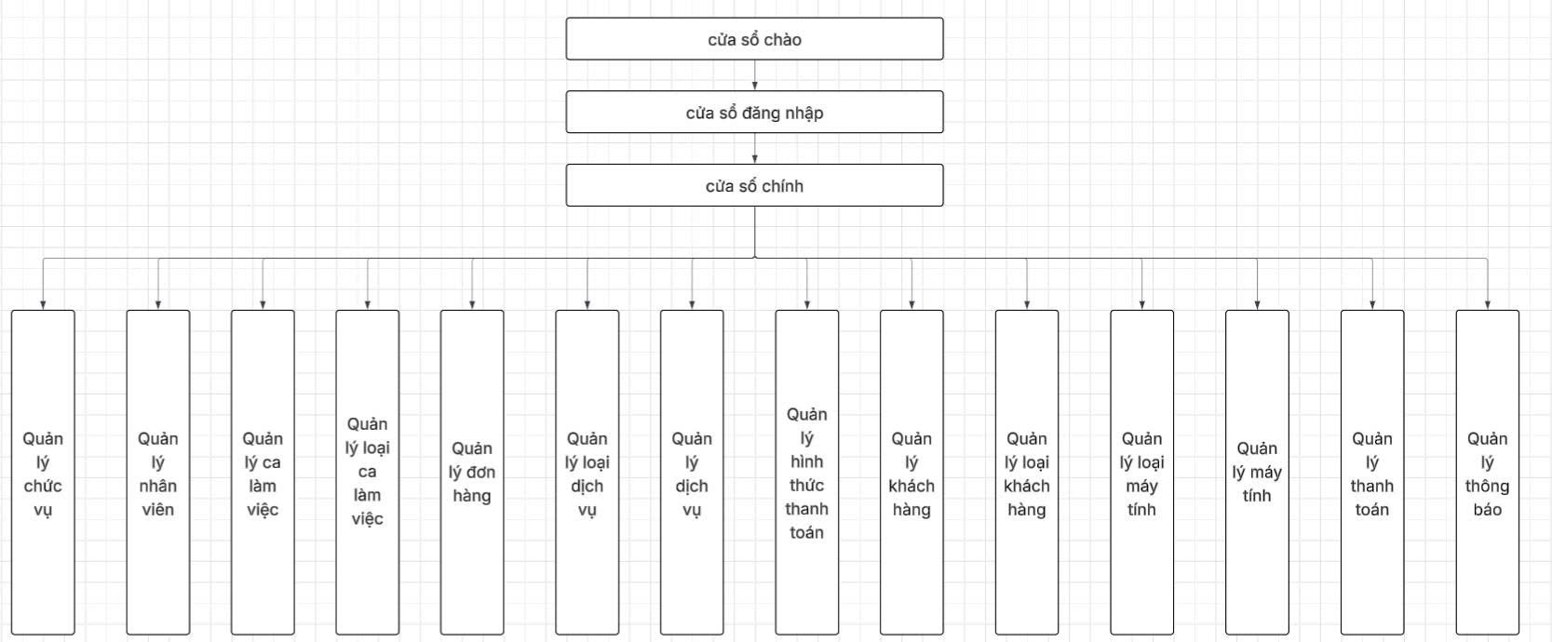

Sơ đồ tổ chức giao diện là bản thiết kế trực quan thể hiện cách sắp xếp và liên kết giữa các cửa sổ và chức năng trong hệ thống phần mềm. Giao diện được chia thành ba phần chính, bao gồm: **cửa sổ chào**, **cửa sổ đăng nhập**, và **cửa sổ chính**. Mỗi phần đều đóng vai trò quan trọng trong quá trình sử dụng phần mềm.

Khi người dùng khởi động phần mềm, **cửa sổ chào** sẽ hiển thị đầu tiên nhằm tạo ấn tượng ban đầu thân thiện và chuyên nghiệp. Tiếp theo, người dùng sẽ được dẫn đến **cửa sổ đăng nhập**, nơi yêu cầu nhập tài khoản và mật khẩu để đảm bảo tính bảo mật và phân quyền sử dụng.

Sau khi đăng nhập thành công, người dùng sẽ truy cập vào **cửa sổ chính** – trung tâm điều hướng của toàn bộ hệ thống. Từ đây, người dùng có thể dễ dàng chọn các chức năng cụ thể thông qua giao diện menu dọc hoặc ngang được thiết kế khoa học.

Các chức năng được phân loại rõ ràng, bao gồm: quản lý chức vụ, nhân viên, ca làm việc, loại ca làm việc, đơn hàng, dịch vụ, hình thức thanh toán, khách hàng, loại khách hàng, máy tính, loại máy tính, thanh toán và thông báo. Mỗi chức năng đều là một phần riêng biệt, phục vụ cho việc theo dõi, chỉnh sửa và cập nhật dữ liệu trong hệ thống một cách hiệu quả.

Sơ đồ thể hiện sự liên kết chặt chẽ giữa các chức năng, đồng thời đảm bảo tính trực quan và dễ sử dụng cho người dùng cuối. Với cách tổ chức này, người quản trị hệ thống có thể thao tác nhanh chóng, giảm thiểu lỗi và nâng cao hiệu quả làm việc.

Tóm lại, sơ đồ tổ chức giao diện đóng vai trò quan trọng trong việc xây dựng phần mềm quản lý. Nó không chỉ giúp định hướng cấu trúc giao diện mà còn góp phần tạo nên trải nghiệm người dùng mượt mà, dễ hiểu và thuận tiện.

### Giao diện cửa sổ chính

**Giao diện:**

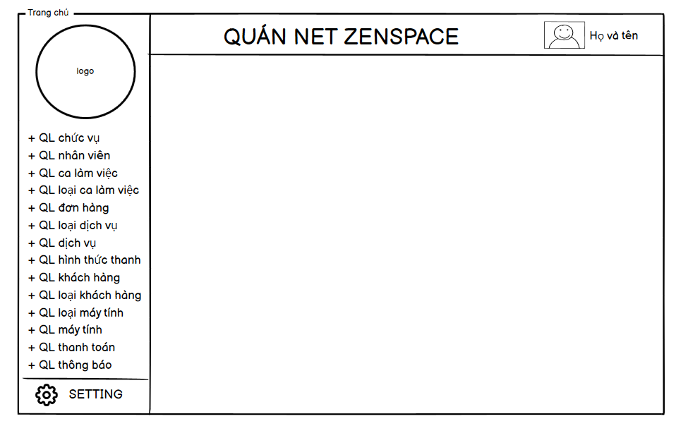

**Mô tả hoạt động**

| **TT** | **Điều khiển** | **Sự kiện** | **Mô tả hoạt động** |
| --- | --- | --- | --- |
| 1 | Nhân viên | Click | Hiển thị bản nhân viên |
| 2 | Khách hàng | Click | Hiển thị bảng khách |
| 3 | Quản lý máy tính | Click | Hiển thị bảng quản lý máy tính |
| 4 | Quản lý loại máy | Click | Hiển thị bảng loại máy |
| 5 | Phiên chơi | Click | Hiển thị bảng phiên chơi |
| 6 | Khuyến mãi | Click | Hiển thị bảng khuyến mãi |
| 7 | Dịch vụ | Click | Hiển thị bảng dịch vụ |
| 8 | Tính tiền | Click | Hiển thị bảng tính tiền |
| 9 | Thống kê | Click | Hiển thị bảng thống kế |

### Giao diện chức năng

#### Cửa sổ quản lý loại máy

**Giao diện**

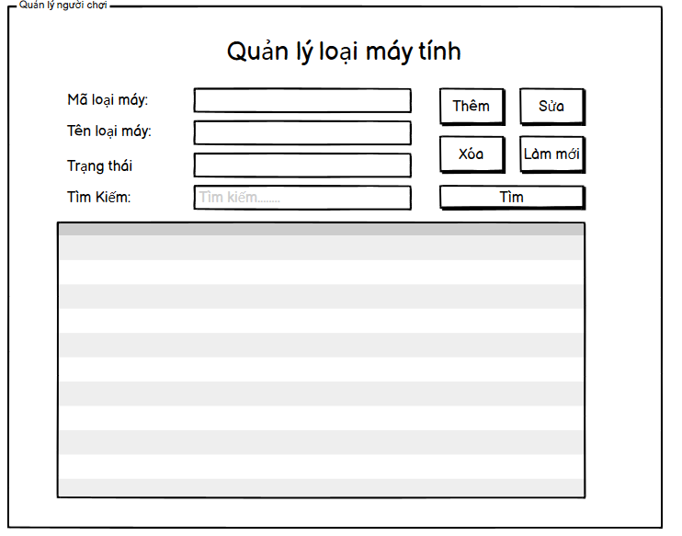

**Mô tả hoạt động**

| **TT** | **Điều khiển** | **Sự kiện** | **Mô tả hoạt động** |
| --- | --- | --- | --- |
| 1 | Cửa sổ | Initialize | Hiển thị tất cả loại máy |
| 2 | [Thêm] | Click | Validation, thêm vào CSDL một loại máy mới với dữ liệu nhập từ form |
| 3 | [Sửa] | Click | Validation, cập nhật thông tin loại máy đang xem trên form vào CSDL |
| 4 | [Xóa] | Click | Xóa loại máy có mã đang xem trên form |
| 5 | [Mới] | Click | Xóa trắng form |
| 6 | Bảng | Click | Hiển thị thông tin của loại máy trên hàng được chọn của bảng lên form để xem |
| 7 | [|<] | Click | Hiển thị thông tin của loại máy của hàng đầu tiên của bảng lên form để xem |
| 8 | [<<] | Click | Hiển thị thông tin của loại máy của hàng kế trước hàng được chọn của bảng lên form để xem |
| 9 | [>>] | Click | Hiển thị thông tin của loại máy của hàng kế sau hàng được chọn của bảng lên form để xem |
| 10 | [>|] | Click | |  | | --- |  | Click | | --- | |

#### Cửa sổ quản lý máy tính

**Giao diện:**

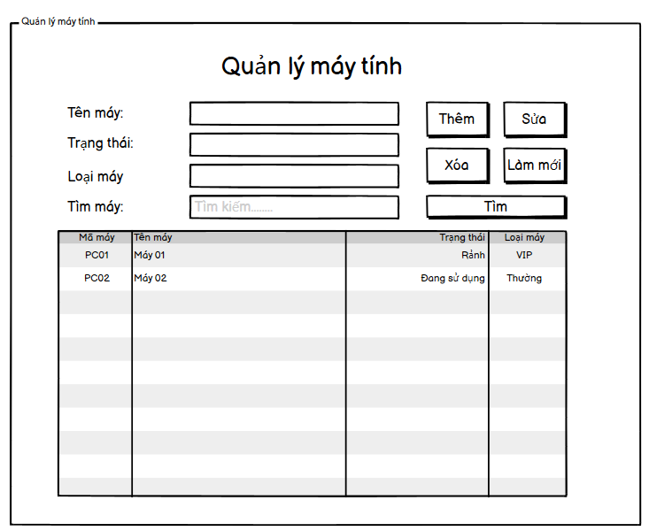

**Mô tả hoạt động:**

| **TT** | **Điều khiển** | **Sự kiện** | **Mô tả hoạt động** |
| --- | --- | --- | --- |
| 1 | Cửa sổ | Initialize | Hiển thị tất cả máy |
| 2 | [Thêm] | Click | Validation, thêm vào CSDL một máy mới với dữ liệu nhập từ form |
| 3 | [Sửa] | Click | Validation, cập nhật thông tin máy đang xem trên form vào CSDL |
| 4 | [Xóa] | Click | Xóa lmáy có mã đang xem trên form |
| 5 | [Mới] | Click | Xóa trắng form |
| 6 | Bảng | Click | Hiển thị thông tin của máy trên hàng được chọn của bảng lên form để xem |
| 7 | [|<] | Click | Hiển thị thông tin của máy của hàng đầu tiên của bảng lên form để xem |
| 8 | [<<] | Click | Hiển thị thông tin của máy của hàng kế trước hàng được chọn của bảng lên form để xem |
| 9 | [>>] | Click | Hiển thị thông tin của máy của hàng kế sau hàng được chọn của bảng lên form để xem |
| 10 | [>|] | Click | |  | | --- |  | Click | | --- | |

#### Cửa sổ quản lý khách hàng

**Giao diện:**

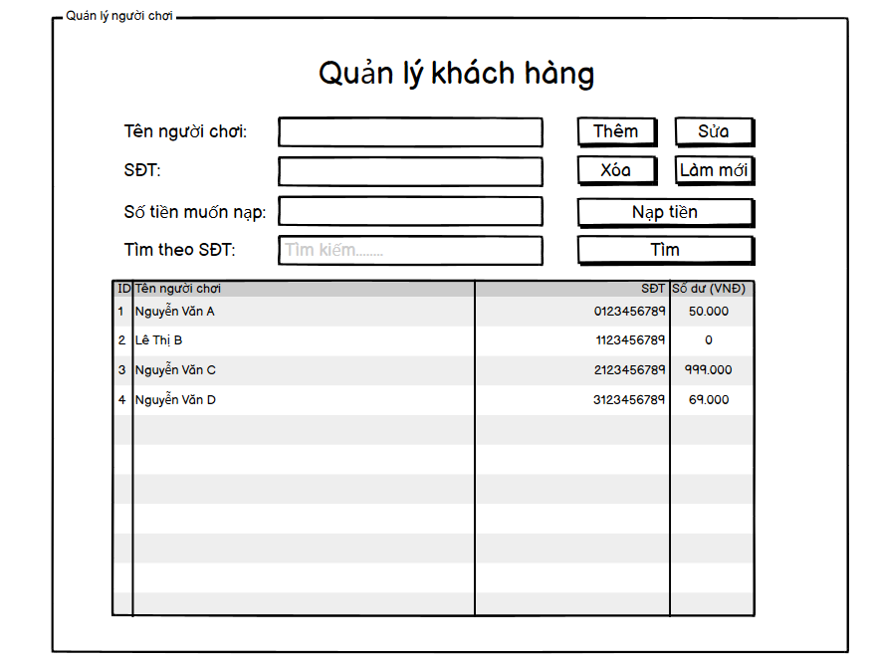

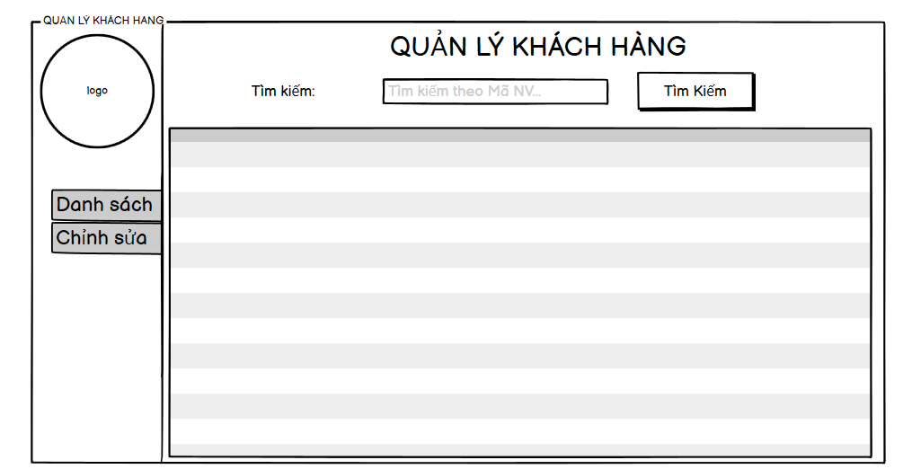

**Mô tả hoạt động:**

|  |
| --- |

| TT | Điều khiển | Sự kiện | Mô tả hoạt động |
| --- | --- | --- | --- |
| 1 | Cửa sổ | Initialize | Hiển thị tất cả khách hàng từ CSDL lên bảng hoặc danh sách |
| 2 | [Thêm] | Click | Kiểm tra dữ liệu, sau đó thêm một khách hàng mới vào CSDL với dữ liệu từ form |
| 3 | [Sửa] | Click | Kiểm tra dữ liệu, cập nhật thông tin khách hàng đang được chọn vào CSDL |
| 4 | [Xóa] | Click | Xóa khách hàng có mã đang hiển thị trên form khỏi CSDL |
| 5 | [Mới] | Click | Xóa trắng toàn bộ form, đưa về trạng thái mặc định |
| 6 | Bảng | Click | Hiển thị thông tin khách hàng tương ứng được chọn lên form để xem hoặc chỉnh sửa |

#### Cửa sổ quản nhân viên

**Giao diện:**

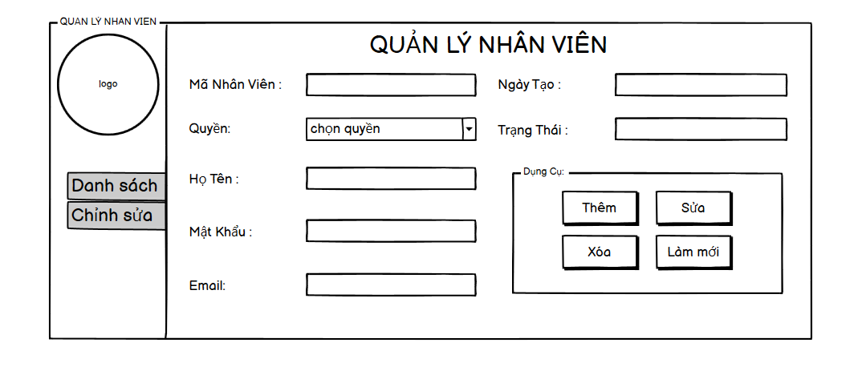

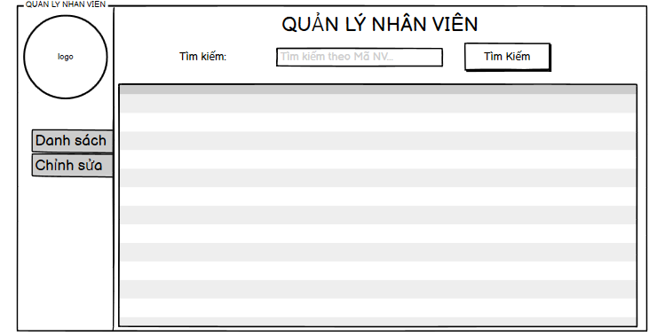

**Mô tả hoạt động:**

| **TT** | **Điều khiển** | **Sự kiện** | **Mô tả hoạt động** |
| --- | --- | --- | --- |
| **1** | **cửa sồ** | **Initialize** | **Khi form khởi động, hệ thống hiển thị danh sách toàn bộ nhân viên lên bảng** |
| **2** | **Tìm kiếm** | **Click** | **Lọc danh sách nhân viên theo mã nhân viên đã nhập và hiển thị kết quả tương ứng** |

#### Cửa sổ chức vụ

**Giao diện:**

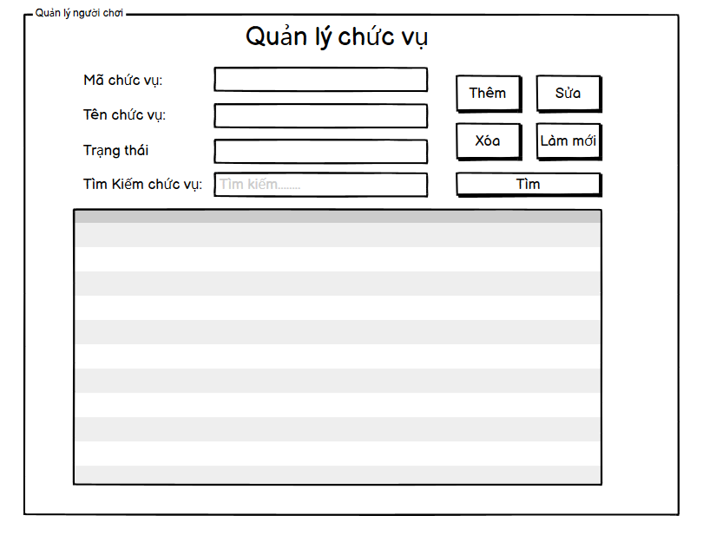

**Mô tả hoạt động:**

| **TT** | **Điều khiển** | **Sự kiện** | **Mô tả hoạt động** |
| --- | --- | --- | --- |
| **1** | **thêm** | **click** | **Cho phép thêm chức vụ mới vào hệ thống (ví dụ: Quản lý, Nhân viên).** |
| **2** | **sửa** | **click** | **Chỉnh sửa tên hoặc mô tả chức vụ hiện tại.** |
| **3** | **xóa** | **click** | **Xóa chức vụ không còn sử dụng. Ràng buộc nếu có nhân viên đang giữ chức vụ đó** |

#### Cửa sổ danh sách phiên chơi

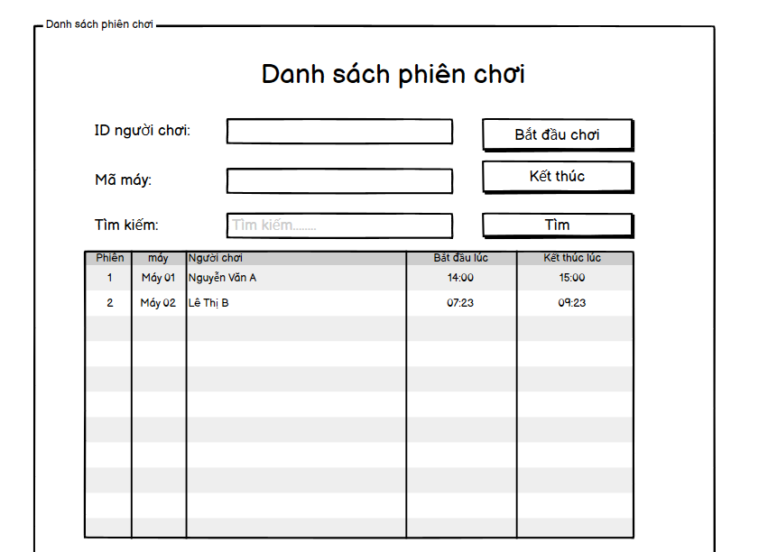

| **TT** | **Điều khiển** | **Sự kiện** | **Mô tả hoạt động** |
| --- | --- | --- | --- |
| **1** | **thêm** | **click** | **Cho phép thêm chức vụ mới vào hệ thống (ví dụ: Quản lý, Nhân viên).** |
| **2** | **sửa** | **click** | **Chỉnh sửa tên hoặc mô tả chức vụ hiện tại.** |
| **3** | **xóa** | **click** | **Xóa chức vụ không còn sử dụng. Ràng buộc nếu có nhân viên đang giữ chức vụ đó** |

#### Cửa sổ quản lý thanh toán

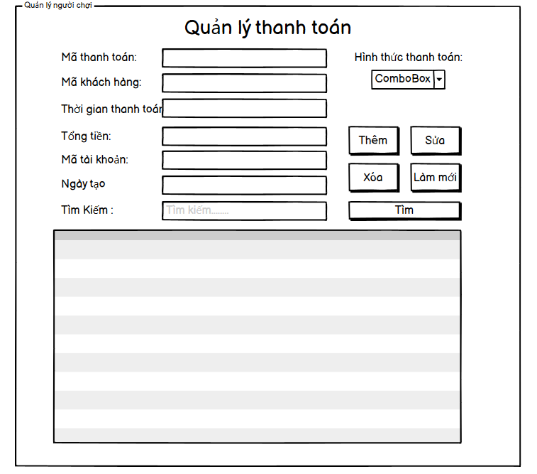

| **TT** | **Điều khiển** | **Sự kiện** | **Mô tả hoạt động** |
| --- | --- | --- | --- |
| **1** | **thêm** | **click** | **Ghi nhận phiên sử dụng mới, nạp tiền cho khách, tạo lịch sử thanh toán.** |
| **2** | **sửa** | **click** | **Điều chỉnh sai sót trong hóa đơn hoặc thông tin thanh toán.** |
| **3** | **xóa** | **click** | **Xóa giao dịch sai hoặc đã hoàn tiền.** |

#### Cửa sổ đơn hàng

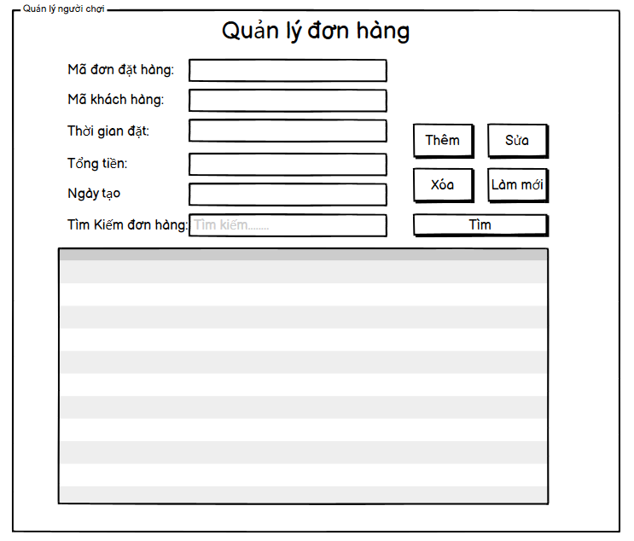

| **TT** | **Điều khiển** | **Sự kiện** | **Mô tả hoạt động** |
| --- | --- | --- | --- |
| **1** | **thêm** | **click** | **Tạo mới đơn hàng cho khách (gồm dịch vụ, máy sử dụng,...).** |
| **2** | **sửa** | **click** | **Cập nhật đơn hàng khi khách có thay đổi..** |
| **3** | **xóa** | **click** | **Xóa đơn hàng bị hủy hoặc nhập sai.** |

#### Cửa sổ gọi đồ ăn và thêm món

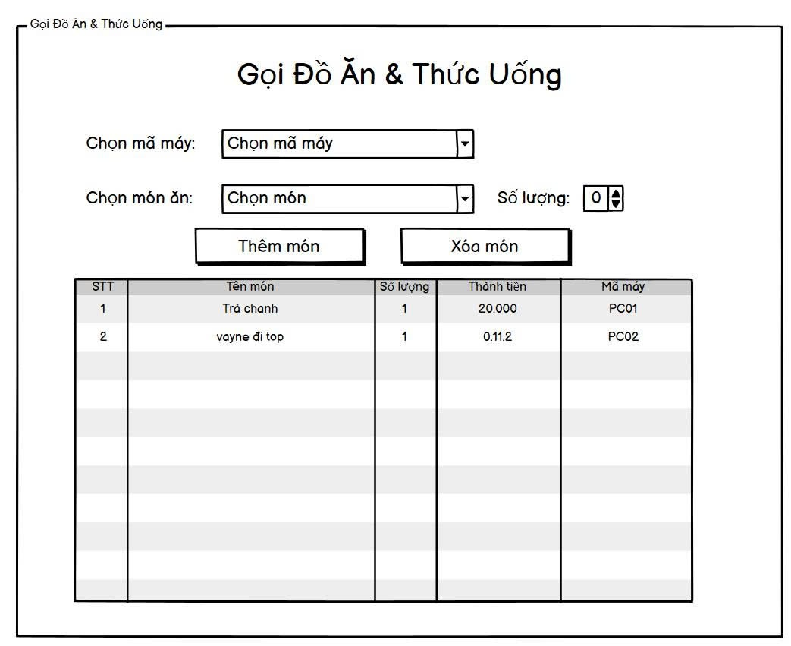

| **TT** | **Điều khiển** | **Sự kiện** | **Mô tả hoạt động** |
| --- | --- | --- | --- |
| **1** | **thêm** | **click** | **Người dùng chọn mã máy, món ăn, nhập số lượng, sau đó nhấn “Thêm món”** |
| **2** | **sửa** | **click** | **Người dùng có thể chỉnh sửa thông tin (món, số lượng, mã máy), sau đó nhấn “Thêm món” để cập nhật lại (có thể kết hợp chức năng “Lưu” nếu muốn rõ ràng hơn).** |
| **3** | **xóa** | **click** | **Chọn dòng trong bảng và nhấn “Xóa món”.** |

### Các giao diện hỗ trợ khác

#### Cửa sổ chào

**Giao diện**

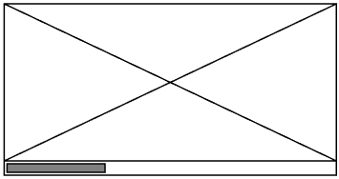

**Mô tả hoạt động**

| **TT** | **Điều khiển** | **Sự kiện** | **Mô tả hoạt động** |
| --- | --- | --- | --- |
| **1** | **….** |  |  |
| **2** |  |  |  |

#### Cửa sổ đăng nhập

**Giao diện**

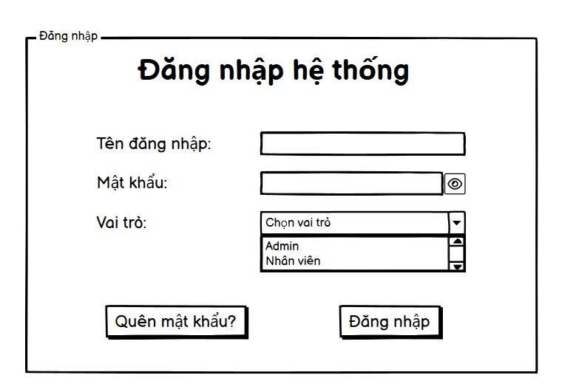

**Mô tả hoạt động**

| **TT** | **Điều khiển** | **Sự kiện** | **Mô tả hoạt động** |
| --- | --- | --- | --- |
| **1** | **tên đăng nhập** |  | **Người dùng nhập tên tài khoản để đăng nhập vào hệ thống.** |
| **2** | **mật khẩu** |  | **Người dùng nhập mật khẩu tương ứng với tài khoản. Có thể chọn hiển thị/ẩn.** |
| **3** | **vai trò** |  | **Người dùng chọn vai trò đăng nhập: Admin hoặc Nhân viên.** |

# Thực hiện dự án

## Tạo giao diện với Guna

### Cửa sổ chính

**Giao diện**

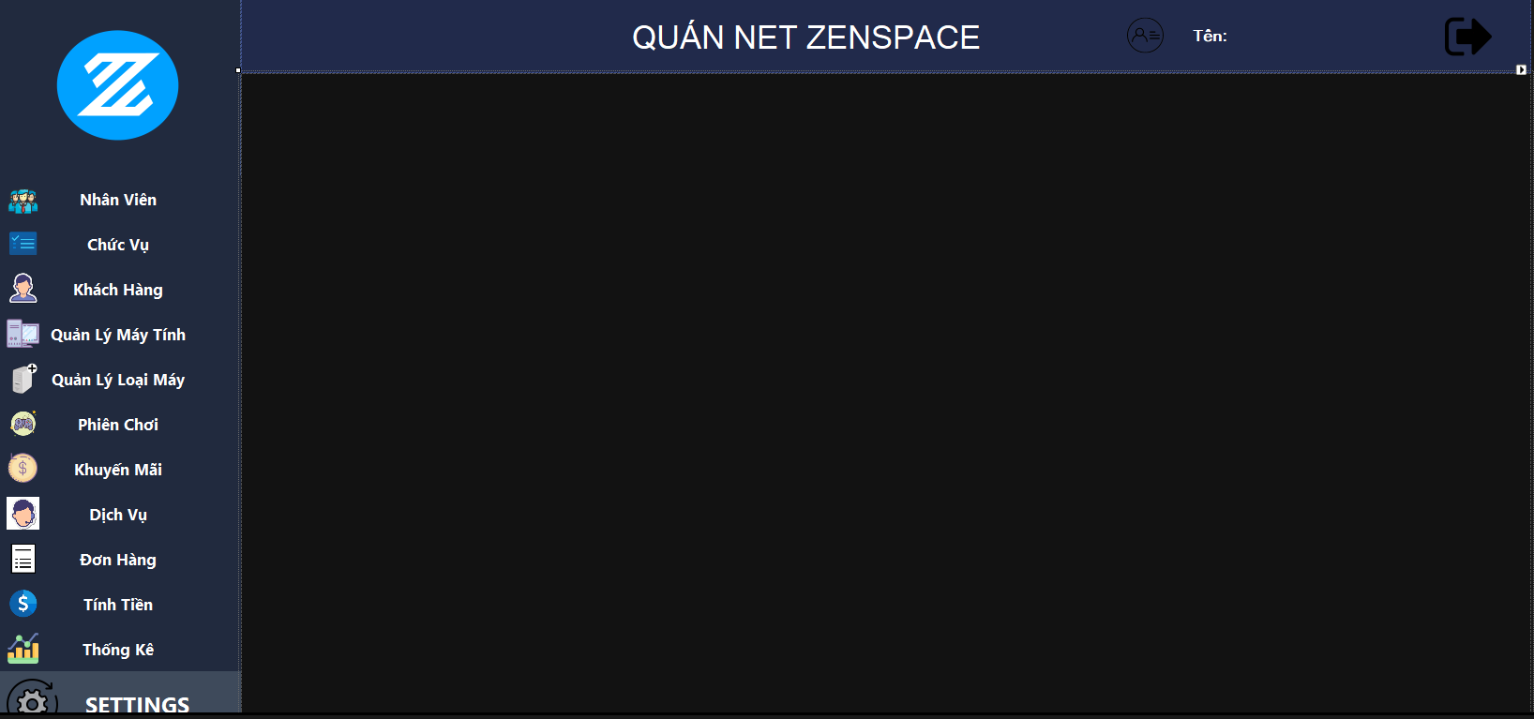

**Đặt tên các điều khiển**

| **TT** | **Điều khiển** | **Tên** | **Giá trị** |
| --- | --- | --- | --- |
| 1 | JFrame | EduSysJFrame | Hệ thống quản lý |
| 2 | Title | setTitle() | QUÁN NET ZENSPACE |
| 3 | Icon | setIconImage() | zenspace-LOGO.PNG |
| 4 | MenuBar | menuBar | Thanh menu |
| 5 | JMenu | mnuHeThong | Hệ thống |
| 6 | JMenuItem   |  | | --- | | mniDangNhap | Đăng nhập |
| 7 | Icon | setIcon() | key.png |
| 8 | Phím tắt | setAccelerator() | Ctrl + L |
| 9 | Menu trái | pnlMenu | Nhân Viên, Chức Vụ,... |
| 10 | Label tên | lblTenNguoiDung | Hiển thị tên đăng nhập |

### Các cửa sổ quản lý

#### Cửa sổ quản lý nhân viên

**Giao diện**

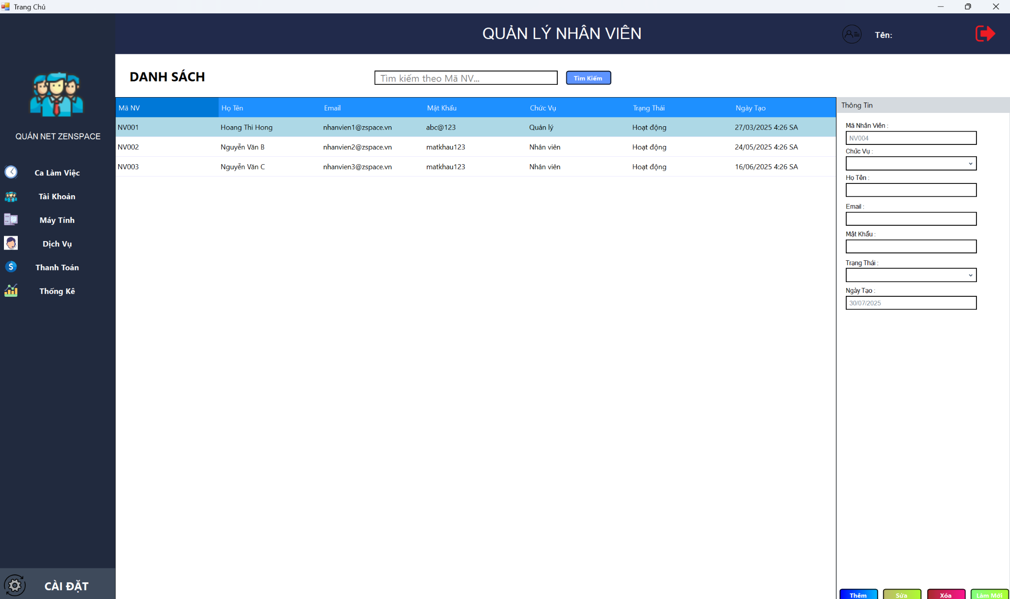

**Đặt tên các điều khiển**

| **TT** | **Điều khiển** | **Tên** | **Giá trị** |
| --- | --- | --- | --- |
| 1 | cửa sổ | NhanVienJDialog   |  | | --- | | Quản lý nhân viên |
| 2 | Menu trái | pnlmenu | danh sách,chỉnh sửa |
| 3 | Tìm kiếm | txttimkiem | nhập mã nv |
| 4 | Nút tìm kiếm | btntimkiem | tìm kiếm |
| 5 | Bảng NV | tblbangnv | danh sách nhân viên |

#### Cửa sổ quản lý dịch vụ

**Giao diện**

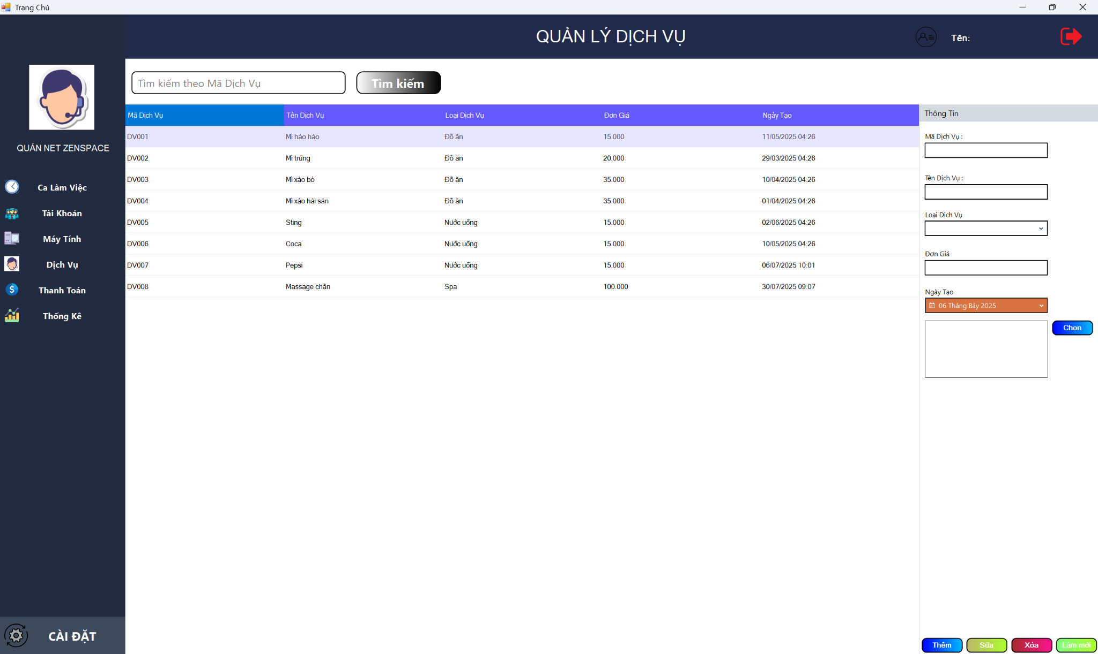

**Đặt tên các điều khiển**

| **TT** | **Điều khiển** | **Tên** | **Giá trị** |
| --- | --- | --- | --- |
| 1 | thêm | btnthem | thêm giá trị |
| 2 | sửa | btnsua | sửa giá trị |
| 3 | xóa | btnxoa | xóa giá trị |
| 4 | làm mới | btnlammoi | làm mới trang |
| 5 | tìm kiếm | btntimkiem | tìm kiếm giá trị |

#### Cửa sổ quản lý loại dịch vụ

**Giao diện**

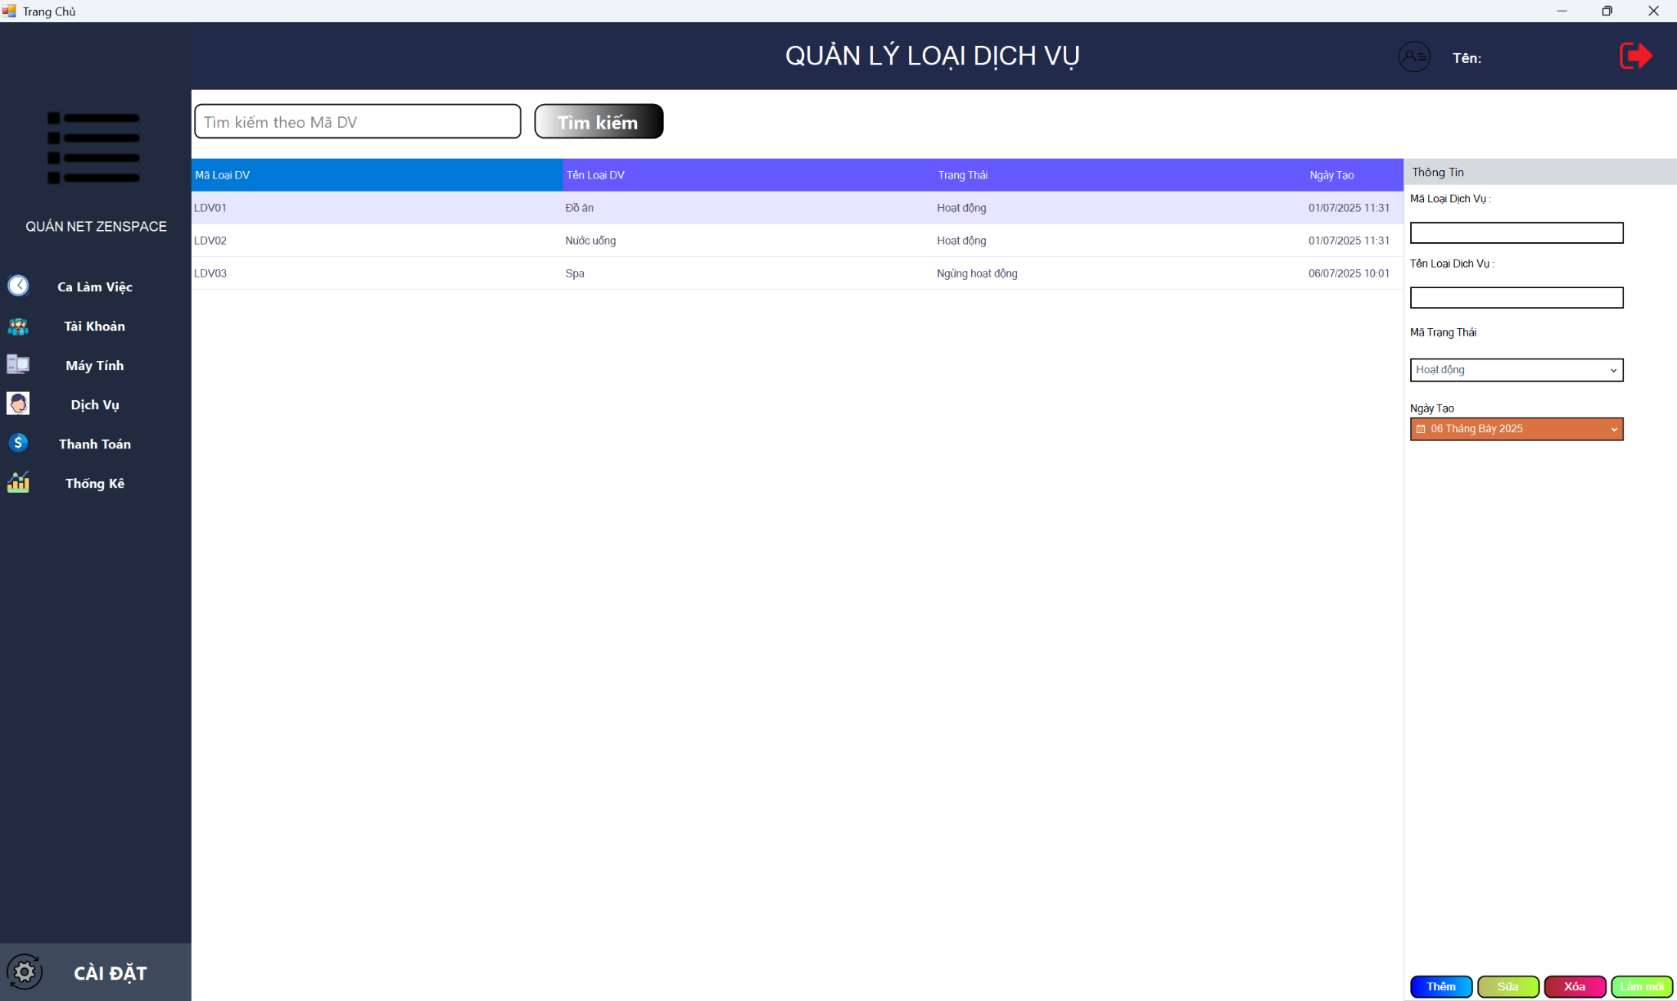

**Đặt tên các điều khiển**

| **TT** | **Điều khiển** | **Tên** | **Giá trị** |
| --- | --- | --- | --- |
| 1 | thêm | btnthem | thêm giá trị |
| 2 | sửa | btnsua | sửa giá trị |
| 3 | xóa | btnxoa | xóa giá trị |
| 4 | làm mới | btnlammoi | làm mới trang |
| 5 | tìm kiếm | btntimkiem | tìm kiếm giá trị |

#### Cửa sổ quản lý Máy tính

**Giao diện**

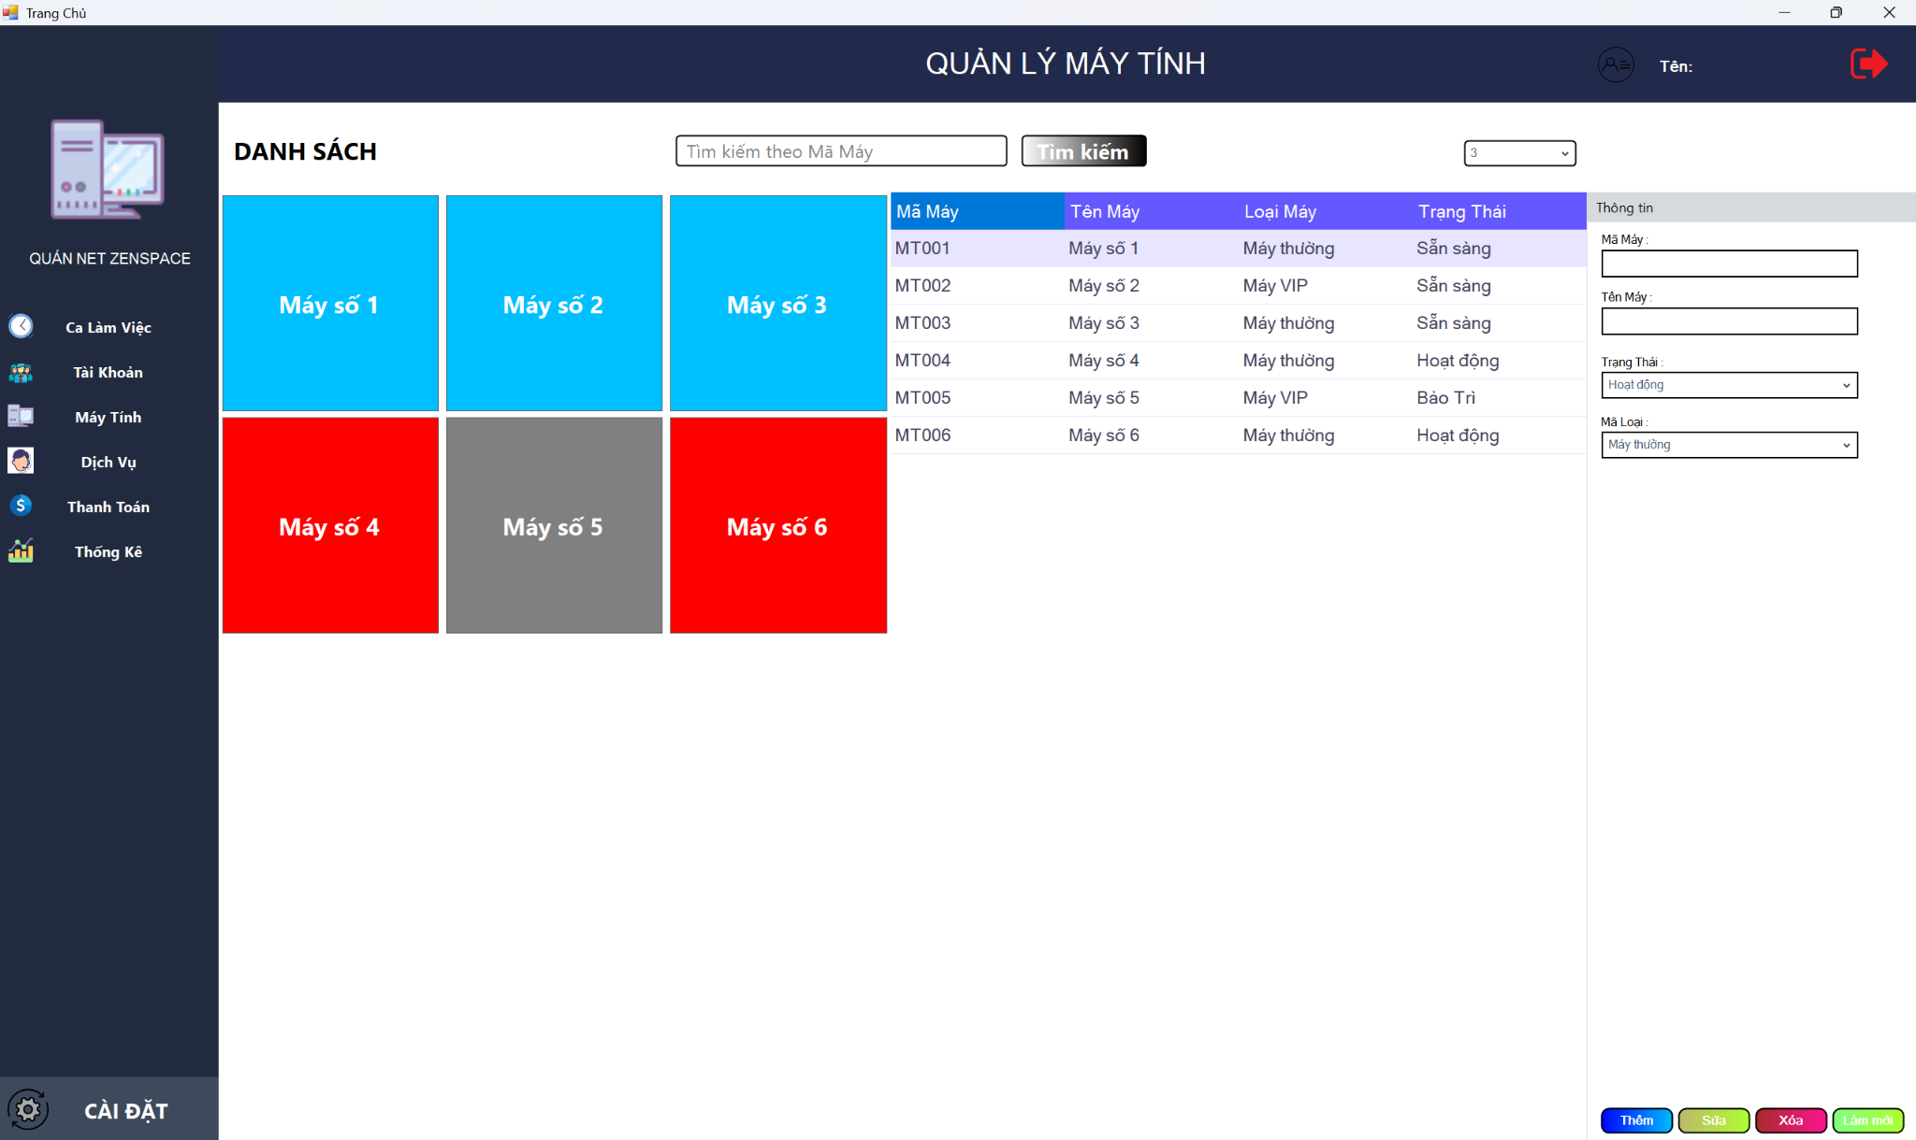

**Đặt tên các điều khiển**

| **TT** | **Điều khiển** | **Tên** | **Giá trị** |
| --- | --- | --- | --- |
| 1 | thêm | btnthem | thêm giá trị |
| 2 | sửa | btnsua | sửa giá trị |
| 3 | xóa | btnxoa | xóa giá trị |
| 4 | làm mới | btnlammoi | làm mới trang |
| 5 | tìm kiếm | btntimkiem | tìm kiếm giá trị |

#### Cửa sổ quản lý Loại máy

**Giao diện**

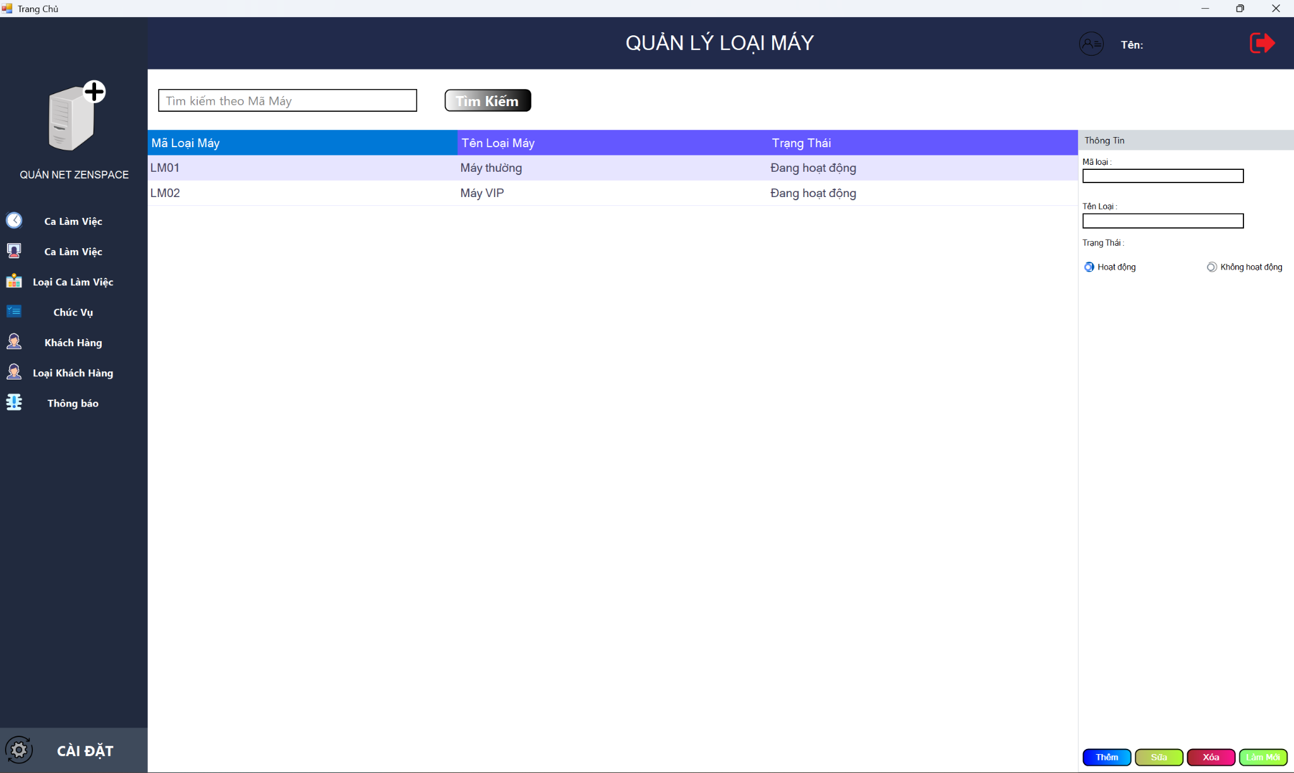

**Đặt tên các điều khiển**

| **TT** | **Điều khiển** | **Tên** | **Giá trị** |
| --- | --- | --- | --- |
| 1 | thêm | btnthem | thêm giá trị |
| 2 | sửa | btnsua | sửa giá trị |
| 3 | xóa | btnxoa | xóa giá trị |
| 4 | làm mới | btnlammoi | làm mới trang |
| 5 | tìm kiếm | btntimkiem | tìm kiếm giá trị |

#### Cửa sổ quản lý chức vụ

**Giao diện**

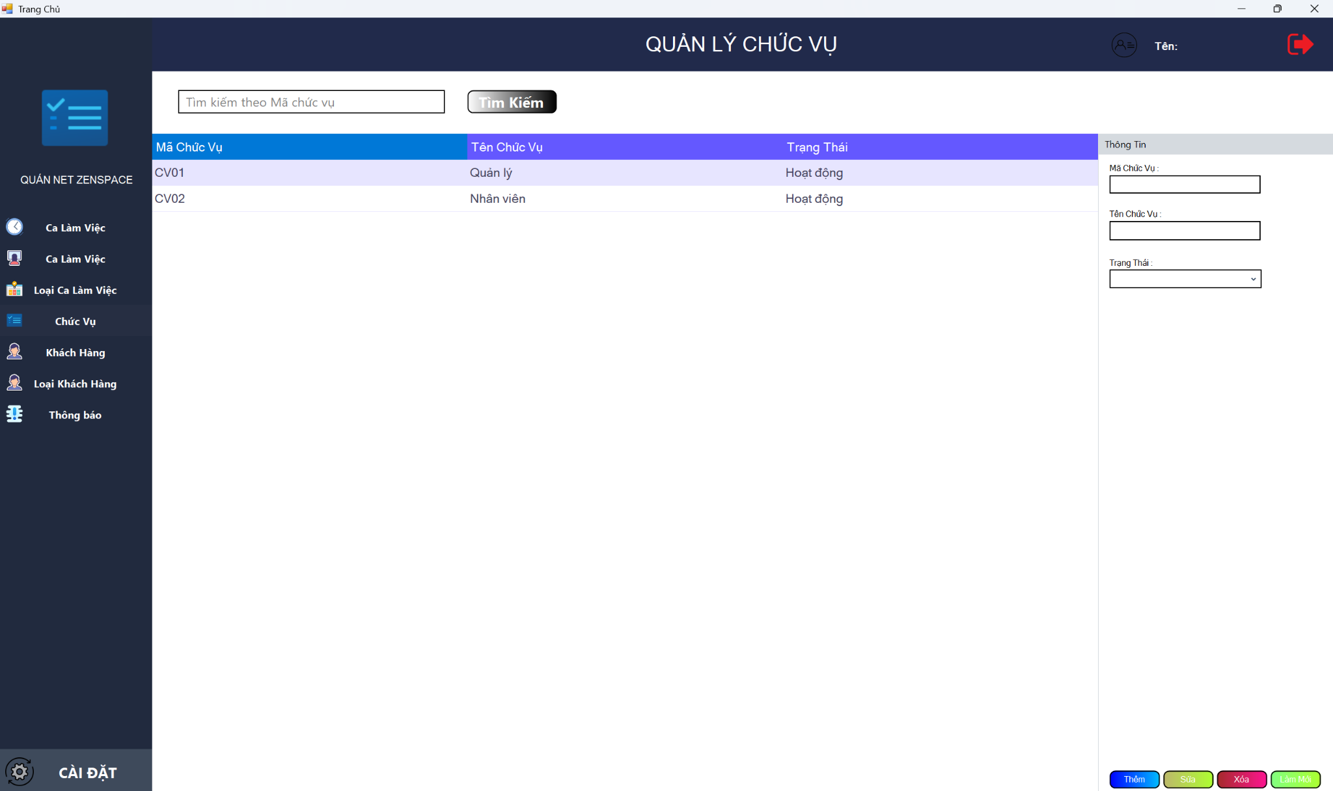

**Đặt tên các điều khiển**

| **TT** | **Điều khiển** | **Tên** | **Giá trị** |
| --- | --- | --- | --- |
| 1 | thêm | btnthem | thêm giá trị |
| 2 | sửa | btnsua | sửa giá trị |
| 3 | xóa | btnxoa | xóa giá trị |
| 4 | làm mới | btnlammoi | làm mới trang |
| 5 | tìm kiếm | btntimkiem | tìm kiếm giá trị |

#### Cửa sổ ca làm việc

**Giao diện**

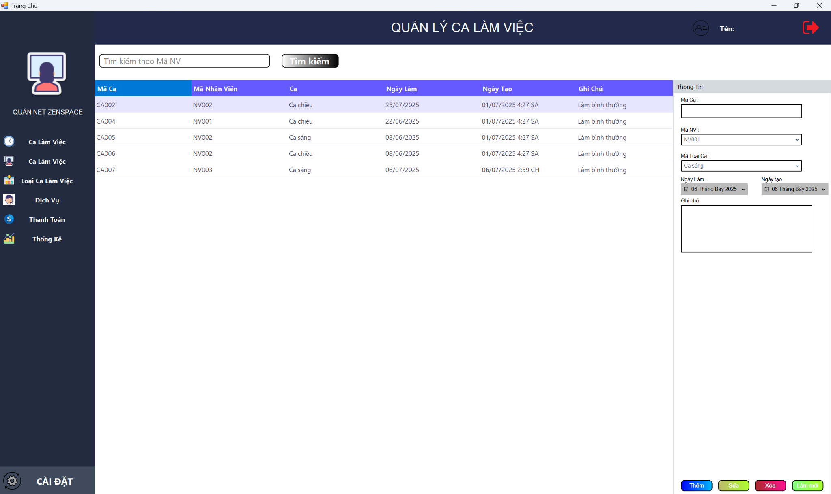

**Đặt tên các điều khiển**

| **TT** | **Điều khiển** | **Tên** | **Giá trị** |
| --- | --- | --- | --- |
| 1 | thêm | btnthem | thêm giá trị |
| 2 | sửa | btnsua | sửa giá trị |
| 3 | xóa | btnxoa | xóa giá trị |
| 4 | làm mới | btnlammoi | làm mới trang |
| 5 | tìm kiếm | btntimkiem | tìm kiếm giá trị |

#### Cửa sổ loại ca làm việc

**Giao diện**

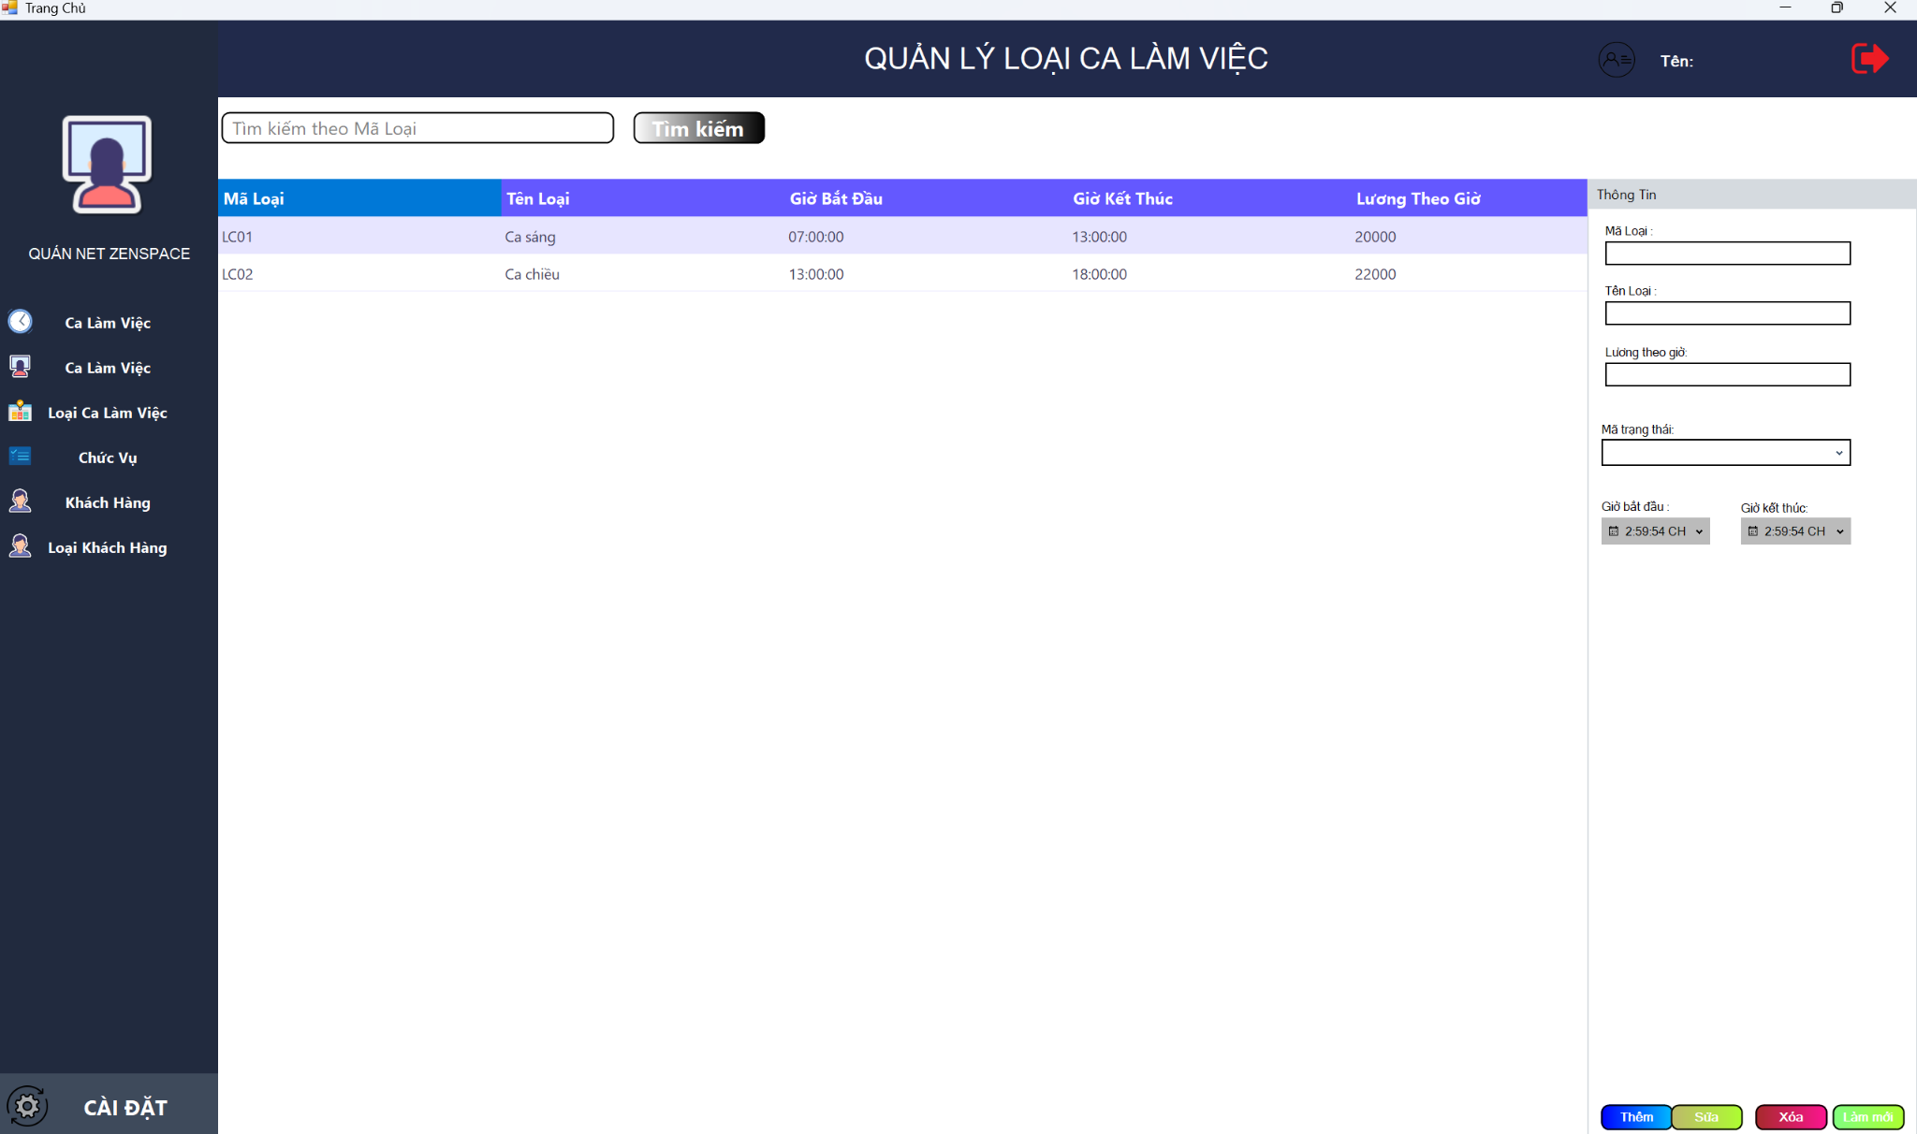

**Đặt tên các điều khiển**

| **TT** | **Điều khiển** | **Tên** | **Giá trị** |
| --- | --- | --- | --- |
| 1 | thêm | btnthem | thêm giá trị |
| 2 | sửa | btnsua | sửa giá trị |
| 3 | xóa | btnxoa | xóa giá trị |
| 4 | làm mới | btnlammoi | làm mới trang |
| 5 | tìm kiếm | btntimkiem | tìm kiếm giá trị |

#### Cửa sổ chủ nhân viên

**Giao diện**

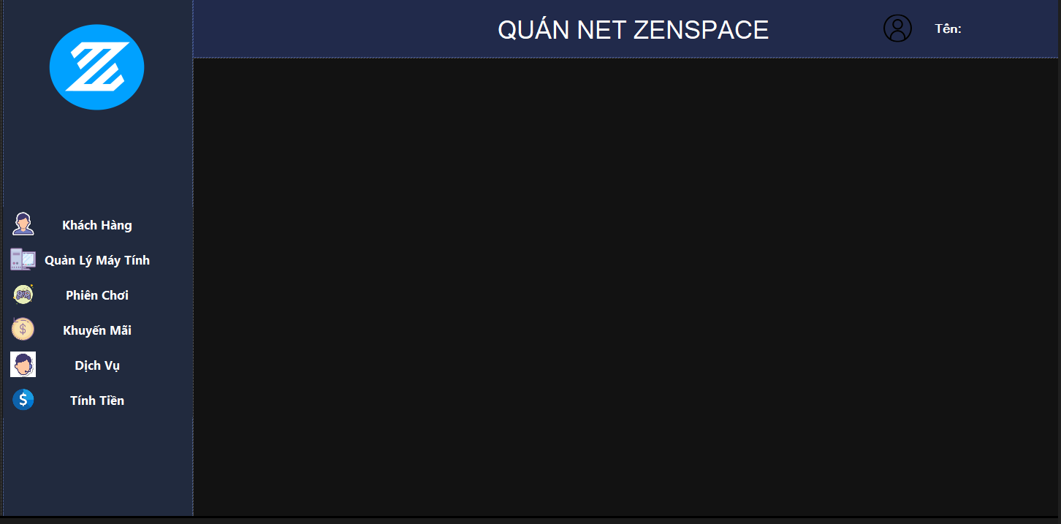

**Đặt tên các điều khiển**

| **TT** | **Điều khiển** | **Tên** | **Giá trị** |
| --- | --- | --- | --- |
| 1 | Panel menu | pnlMenu | Menu chức năng |
| 2 | nút khách hàng | btnKhachHang | Khách Hàng |
| 3 | Nút máy tính | btnQuanLyMay | Quản Lý Máy Tính |
| 4 | Nút phiên chơi | btnPhienChoi | Phiên Chơi |
| 5 | Nút dịch vụ | btnDichVu | Dịch Vụ, Tính Tiền,... |

#### Cửa sổ quản lý khách hàng

**Giao diện**

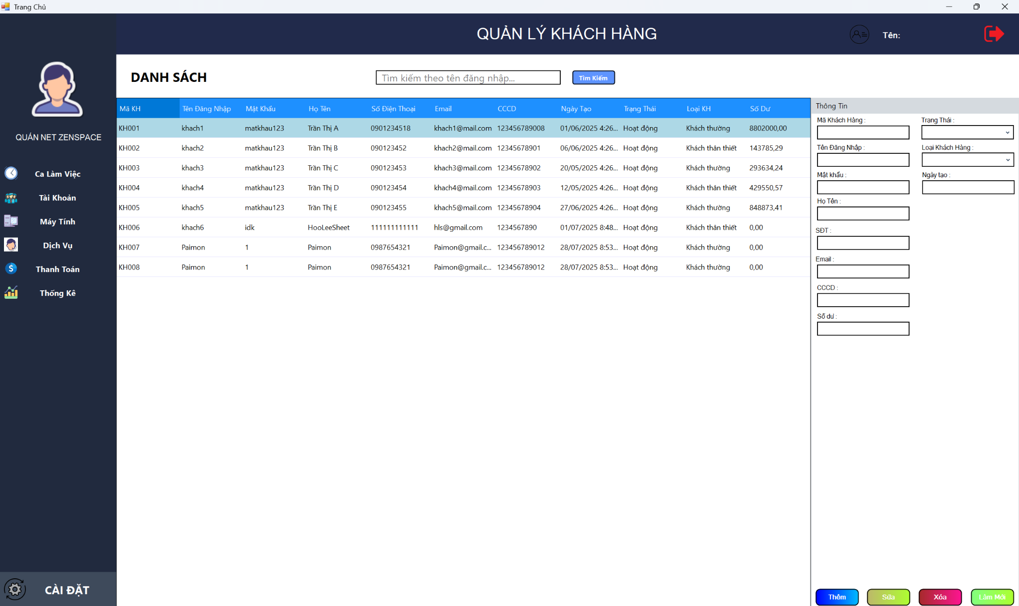

**Đặt tên các điều khiển**

| **TT** | **Điều khiển** | **Tên** | **Giá trị** |
| --- | --- | --- | --- |
| 1 | thanh tìm kiếm | txttimkiem | gõ giá trị |
| 2 | tìm kiếm | btntimkiem | tìm kiếm giá trị |
| 3 | danh sách | dgvdanhsach | hiển thị danh sách |
| 4 | chỉnh sửa | gbchinhsua | sửa danh sách |

#### Cửa sổ quản lý đặt hàng

**Giao diện**

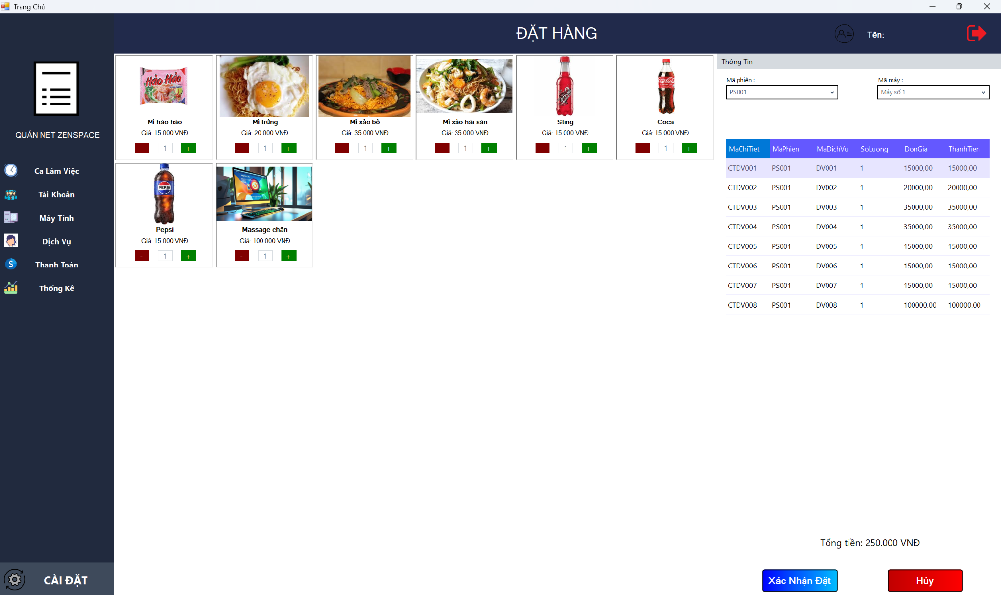

**Đặt tên các điều khiển**

| **TT** | **Điều khiển** | **Tên** | **Giá trị** |
| --- | --- | --- | --- |
| 1 | hủy đặt | btnhuy | hủy đặt hàng |
| 2 | xác nhận đặt | btnxnd | đặt hàng |
| 3 | bảng danh sách | dgvbangds | hiển thị danh sách đặt hàng |
| 4 | flow out panel | folowoutpanel | hiển thị danh sách sản phẩm |

#### Cửa sổ quản lý thanh toán

**Giao diện**

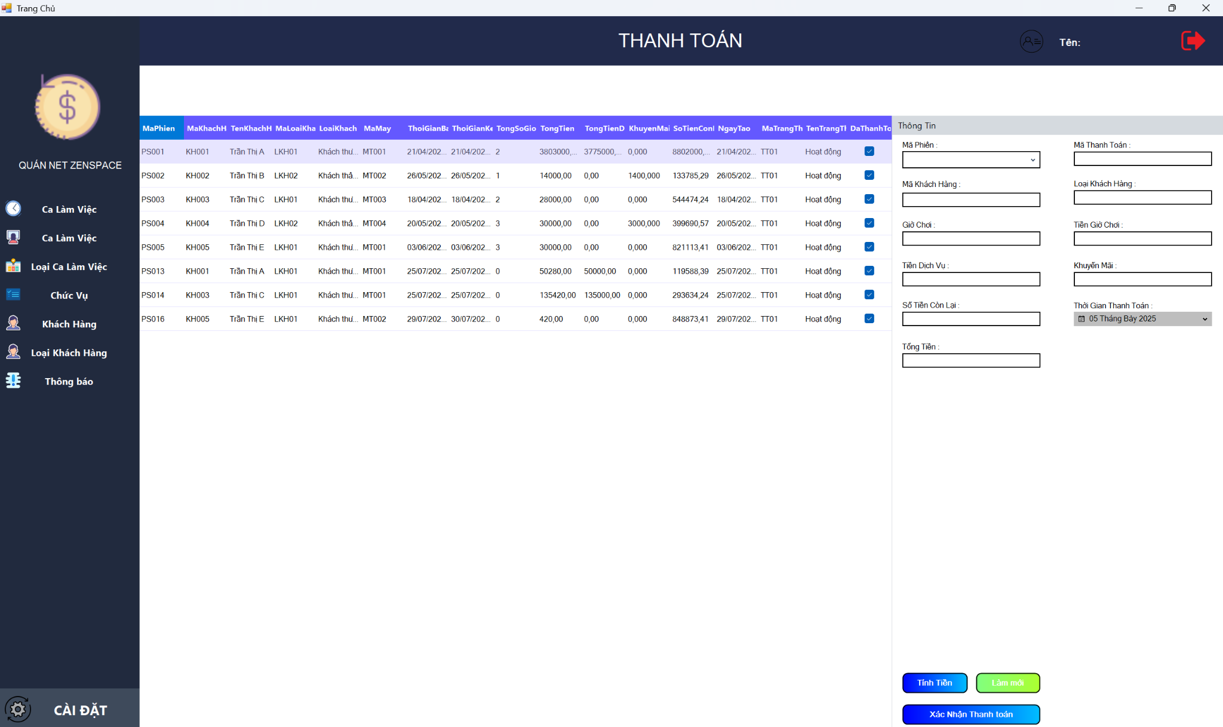

**Đặt tên các điều khiển**

| **TT** | **Điều khiển** | **Tên** | **Giá trị** |
| --- | --- | --- | --- |
| 1 | Tính tiền | btntt | hiển thị giá trị hóa đơn |
| 2 | thanh toán | btnthanhtoan | xác nhận thanh toán |
| 4 | làm mới | btnlammoi | làm mới trang |

#### Cửa sổ thông báo

**Giao diện**

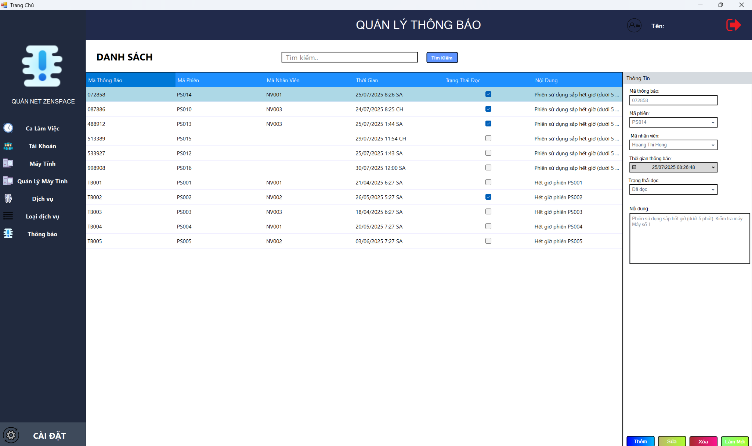

**Đặt tên các điều khiển**

| **TT** | **Điều khiển** | **Tên** | **Giá trị** |
| --- | --- | --- | --- |
| 1 | thanh tìm kiếm | txttimkiem | gõ giá trị |
| 2 | tìm kiếm | btntimkiem | tìm kiếm giá trị |
| 3 | danh sách | dgvdanhsach | hiển thị danh sách |
| 4 | chỉnh sửa | menustrip | sửa danh sách |

#### Cửa sổ đăng nhập

**Giao diện**

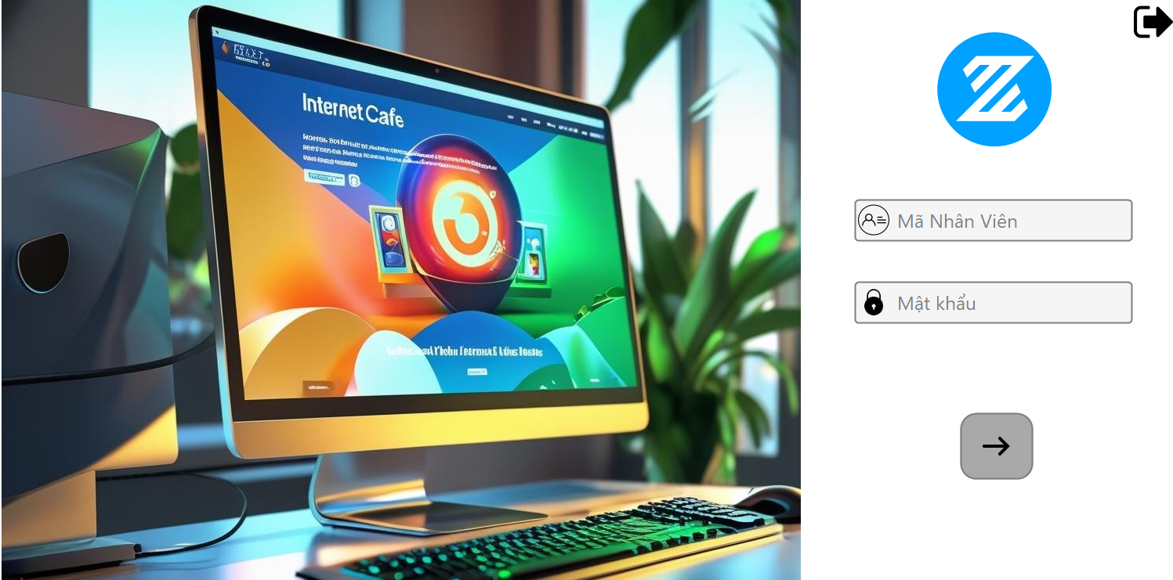

**Đặt tên các điều khiển**

| **TT** | **Điều khiển** | **Tên** | **Giá trị** |
| --- | --- | --- | --- |
| 1 | thanh nhập tên | txttendn | nhập tên tài khoản |
|  | thanh nhập mật khẩu | txtnhapmk | nhập mật khẩu tài khoản |

## Tạo CSDL với SQL Server

### Sơ đồ quan hệ

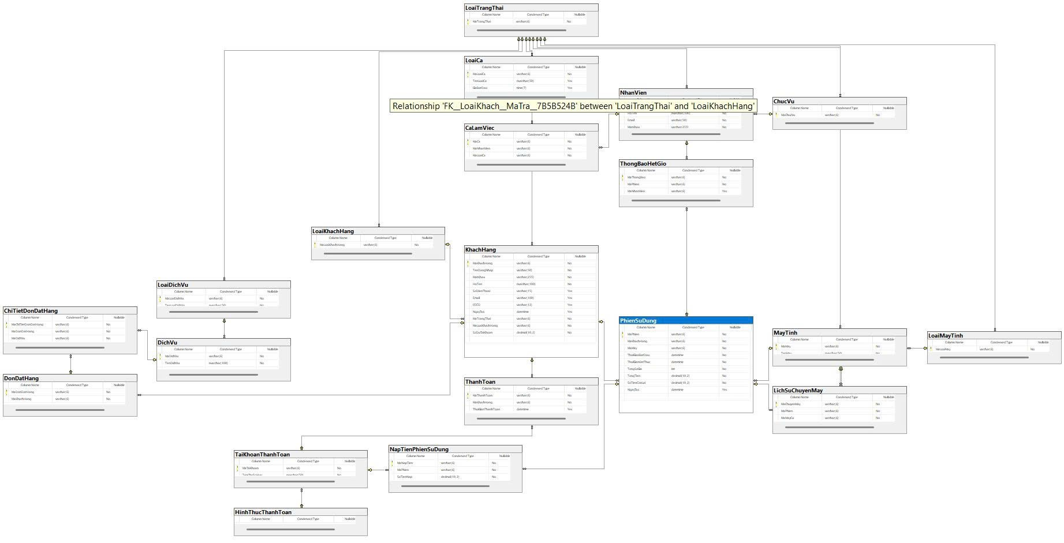

### Chi tiết các bảng

#### Bảng NhanVien

**Cấu trúc bảng**

| **Tên cột** | **Kiểu dữ liệu** | **Ràng buộc** | **Mô tả** |
| --- | --- | --- | --- |
| MaNhanVien | Varchar(6) | PK, NOT NULL | Mã nhân viên |
| HoTen | Nvarchar(100) | NOT NULL | Họ và tên |
| Email | Varchar(50) | NOT NULL | email |
| MatKhau | Varchar(255) | NOT NULL | Mật khẩu |
| MaChucVu | Varchar(6) | NOT NULL | Mã chức vụ |
| MaTrangThai | Varchar(6) | NOT NULL | Mã trạng thái |
| NgayTao | datetime | NULL | Ngày tạo |

**Mã lệnh tạo bảng**

|  |
| --- |

#### Bảng Chức vụ

**Cấu trúc bảng**

| **Tên cột** | **Kiểu dữ liệu** | **Ràng buộc** | **Mô tả** |
| --- | --- | --- | --- |
| MaChucVu | Varchar(6) | PK,NOT NULL | Mã chức vụ |
| TenChucVu | Nvarchar(100) | NOT NULL | Tên chức vụ |
| MaTrangThai | Varchar(6) | NOT NULL | Mã trạng thái |

**Mã lệnh tạo bảng**

|  |
| --- |

#### Bảng Ca Làm Việc

**Cấu trúc bảng**

| **Tên cột** | **Kiểu dữ liệu** | **Ràng buộc** | **Mô tả** |
| --- | --- | --- | --- |
| MaCa | Varchar(6) | PK,NOT NULL | Mã ca |
| MaNhanVien | Varchar(6) | NOT NULL | Mã nhân viên |
| MaLoaiCa | Varchar(6) | NOT NULL | Mã loại ca |
| NgayLam | date | NOT NULL | Ngày làm |
| GhiChu | Nvarchar(255) | NULL | Ghi chú |
| NgayTao | datetime | NULL | Ngày tạo |

**Mã lệnh tạo bảng**

| , |
| --- |

#### Bảng loại ca làm việc

**Cấu trúc bảng**

| **Tên cột** | **Kiểu dữ liệu** | **Ràng buộc** | **Mô tả** |
| --- | --- | --- | --- |
| MaLoaiCa | Varchar(6) | PK,NOT NULL | Mã loại ca |
| TenLoaiCa | Nvarchar(50) | NULL | Tên loại ca |
| GioBatDau | Time(7) | NULL | Giờ bắt đầu |
| GioKetThuc | Time(7) | NULL | Giờ kết thúc |
| LuongTheoGio | Decimar(10,2) | NOT NULL | Lương theo giờ |
| MaTrangThai | Varchar(6) | NOT NULL | Mã trạng thái |

**Mã lệnh tạo bảng**

|  |
| --- |

#### Bảng máy tính

**Cấu trúc bảng**

| **Tên cột** | **Kiểu dữ liệu** | **Ràng buộc** | **Mô tả** |
| --- | --- | --- | --- |
| MaMay | Varchar(6) | PK,NOT NULL | Mã máy |
| TenMay | Nvarchar(50) | NOT NULL | Tên máy |
| MaLoaiMay | Varchar(6) | NOT NULL | Mã loại máy |
| MaTrangThai | Varchar(6) | NOT NULL | Mã trạng thái |

**Mã lệnh tạo bảng**

|  |
| --- |

#### Bảng loại máy tính

**Cấu trúc bảng**

| **Tên cột** | **Kiểu dữ liệu** | **Ràng buộc** | **Mô tả** |
| --- | --- | --- | --- |
| MaLoaiMay | Varchar(6) | PK,NOT NULL | Mã loại máy |
| TenLoaiMay | Nvarchar(50) | NOT NULL | Tên loại máy |
| MaTrangThai | Varchar(6) | NOT NULL | Mã trạng thái |

**Mã lệnh tạo bảng**

|  |
| --- |

#### Bảng thanh toán

**Cấu trúc bảng**

| **Tên cột** | **Kiểu dữ liệu** | **Ràng buộc** | **Mô tả** |
| --- | --- | --- | --- |
| MaThanhToan | Varchar(6) | PK,NOT NULL | Mã thanh toán |
| MaKhachHang | Varchar(6) | NOT NULL | Mã khách hàng |
| ThoiGianThanhToan | datetime | NULL | Thời gian thanh toán |
| TongTien | Decimal(10,2) | NOT NULL | Tổng tiền |
| MaTaiKhoan | Varchar(6) | NULL | Mã tài khoản |
| NgayTao | datetime | NULL | Ngày tạo |

**Mã lệnh tạo bảng**

|  |
| --- |

#### Bảng tài khoản thanh toán

**Cấu trúc bảng**

| **Tên cột** | **Kiểu dữ liệu** | **Ràng buộc** | **Mô tả** |
| --- | --- | --- | --- |
| MaTaiKhoan | Varchar(6) | PK,NOT NULL | Mã tài khoản |
| TenChuSoHuu | Nvarchar(50) | NOT NULL | Tên chủ sở hữu |
| MaHinhThuc | Varchar(6) | NOT NULL | Mã hình thức |
| NgayTao | datetime | NULL | Ngày tạo |

**Mã lệnh tạo bảng**

|  |
| --- |

#### Bảng phiên sử dụng

**Cấu trúc bảng**

| **Tên cột** | **Kiểu dữ liệu** | **Ràng buộc** | **Mô tả** |
| --- | --- | --- | --- |
| MaPhien | Varchar(6) | PK,NOT NULL | Mã phiên |
| MaKhachHang | Varchar(6) | NOT NULL | Mã khách hàng |
| MaMay | Varchar(6) | NOT NULL | Mã máy |
| ThoiGianBatDau | datetime | PK,NOT NULL | Thời gian bắt đầu |
| ThoiGianKetThuc | datetime | NOT NULL | Thời gian kết thúc |
| TongSoGio | int | NOT NULL | Tổng số giờ |
| TongTien | Decimal(10,2) | NOT NULL | Tổng tiền |
| SoTienConLai | Decimal(10,2) | NOT NULL | Số tiền còn lại |
| NgayTao | Datetime | NULL | Ngày tạo |

**Mã lệnh tạo bảng**

|  |
| --- |

#### Bảng nạp tiền phiên sử dụng

**Cấu trúc bảng**

| **Tên cột** | **Kiểu dữ liệu** | **Ràng buộc** | **Mô tả** |
| --- | --- | --- | --- |
| MaNapTien | Varchar(6) | PK,NOT NULL | Mã nạp tiền |
| MaPhien | Varchar(6) | NOT NULL | Mã phiên |
| SoTienNap | Decimal(10,2) | NOT NULL | Số tiền nạp |
| ThoiGianNap | datetime | NULL | Thời gian nạp |
| MaTaiKhoan | Varchar(6) | NULL | Mã tài khoản |
| NgayTao | datetime | NULL | Ngày tạo |

**Mã lệnh tạo bảng**

|  |
| --- |

#### Bảng khách hàng

**Cấu trúc bảng**

| **Tên cột** | **Kiểu dữ liệu** | **Ràng buộc** | **Mô tả** |
| --- | --- | --- | --- |
| MakhachHang | Varchar(6) | PK,NOT NULL | Mã khách hàng |
| TenDangNhap | Varchar(50) | NOT NULL | Tên đăng nhập |
| MatKhau | Varchar(255) | NOT NULL | Mật khẩu |
| HoTen | Nvarchar(100) | NOT NULL | Họ tên |
| SoDienThoai | Varchar(15) | NULL | Số điện thoại |
| Email | Varchar(100) | NULL | Email |
| CCCD | Varchar(12) | NULL | Căn cước công dân |
| NgayTao | datetime | NULL | Ngày tạo |
| MaTrangThai | Varchar(6) | NOT NULL | Mã trạng thái |
| MaLoaiKhachHang | Varchar(6) | NOT NULL | Mã loại khách hàng |
| SoDuTaiKhoan | Decimal(10,2) | NOT NULL | Số dư tài khoản |

**Mã lệnh tạo bảng**

|  |
| --- |

#### Bảng loại khách hàng

**Cấu trúc bảng**

| **Tên cột** | **Kiểu dữ liệu** | **Ràng buộc** | **Mô tả** |
| --- | --- | --- | --- |
| MaLoaiKhachHang | Varchar(6) | PK,NOT NULL | Mã loại khách hàng |
| TenLoai | Nvarchar(50) | NOT NULL | Tên loại |
| MaTrangThai | Varchar(6) | NOT NULL | Mã trạng thái |

**Mã lệnh tạo bảng**

|  |
| --- |

#### Bảng dịch vụ

**Cấu trúc bảng**

| **Tên cột** | **Kiểu dữ liệu** | **Ràng buộc** | **Mô tả** |
| --- | --- | --- | --- |
| MaDichVu | Varchar(6) | PK,NOT NULL | Mã dịch vụ |
| TenDichVu | Nvarchar(100) | NOT NULL | Tên dịch vụ |
| MaLoaiDichVu | Varchar(6) | NOT NULL | Mã loại dịch vụ |
| DonGia | Decimal(10,2) | NOT NULL | Đơn giá |
| NgayTao | datetime | NULL | Ngày tạo |

**Mã lệnh tạo bảng**

|  |
| --- |

#### Bảng loại dịch vụ

**Cấu trúc bảng**

| **Tên cột** | **Kiểu dữ liệu** | **Ràng buộc** | **Mô tả** |
| --- | --- | --- | --- |
| MaLoaiDichVu | Varchar(6) | PK,NOT NULL | Mã loại dịch vụ |
| TenLoaiDichVu | Nvarchar(50) | NOT NULL | Tên loại dịch vụ |
| MaTrangThai | Varchar(6) | NOT NULL | Mã trạng thái |
| NgayTao | datetime | NUL | Ngày tạo |

**Mã lệnh tạo bảng**

|  |
| --- |

#### Bảng hình thức thanh toán

**Cấu trúc bảng**

| **Tên cột** | **Kiểu dữ liệu** | **Ràng buộc** | **Mô tả** |
| --- | --- | --- | --- |
| MaHinhThuc | Varchar(6) | PK,NOT NULL | Mã hình thức |
| TenHinhThuc | Nvarchar(100) | NOT NULL | Tên hình thức |

**Mã lệnh tạo bảng**

|  |
| --- |

#### Bảng loại trạng thái

**Cấu trúc bảng**

| **Tên cột** | **Kiểu dữ liệu** | **Ràng buộc** | **Mô tả** |
| --- | --- | --- | --- |
| MaTrangThai | Varchar(6) | PK,NOT NULL | Mã trạng thái |
| TenTrangThai | Nvarchar(100) | NOT NULL | Tên trạng thái |
| MoTa | Nvarchar(255) | NULL | Mô tả |

**Mã lệnh tạo bảng**

|  |
| --- |

#### Bảng thông báo hết giờ

**Cấu trúc bảng**

| **Tên cột** | **Kiểu dữ liệu** | **Ràng buộc** | **Mô tả** |
| --- | --- | --- | --- |
| MaThongBao | Varchar(6) | PK,NOT NULL | Mã thông báo |
| MaPhien | Varchar(6) | NOT NULL | Mã phiên |
| MaNhanVien | Varchar(6) | NULL | Mã nhân viên |
| ThoiGianThongBao | datetime | NULL | Thời gian thông báo |
| TrangThaiDoc | bit | NULL | Trạng thái đ |
| NoiDung | Nvarchar(255) | NULL | Nội dung |

**Mã lệnh tạo bảng**

|  |
| --- |

#### Bảng chi tiết đơn đặt hàng

**Cấu trúc bảng**

| **Tên cột** | **Kiểu dữ liệu** | **Ràng buộc** | **Mô tả** |
| --- | --- | --- | --- |
| MaChiTietDonDatHang | Varchar(6) | PK,NOT NULL | Mã chi tiết đơn dặt hàng |
| MaDonDatHang | Varchar(6) | NOT NULL | Mã đơn đặt hàng |
| MaDichVu | Varchar(6) | NOT NULL | Mã dịch vụ |
| SoLuong | int | NOT NULL | Số lượng |
| DonGia | Decimal(10,2) | NOT NULL | Đơn giá |
| NgayTao | datetime | NULL | Ngày tạo |

**Mã lệnh tạo bảng**

|  |
| --- |

#### Đơn đặt hàng

**Cấu trúc bảng**

| **Tên cột** | **Kiểu dữ liệu** | **Ràng buộc** | **Mô tả** |
| --- | --- | --- | --- |
| MaDonDatHang | Varchar(6) | PK,NOT NULL | Mã đơn đặt hàng |
| MaKhachHang | Varchar(6) | NOT NULL | Mã khách hàng |
| ThoiGianDai | datetime | NULL | Thời gian dài |
| TongTien | Decimal(10,2) | NULL | Tổng tiền |
| NgayTao | datetime | NULL | Ngày tạo |

**Mã lệnh tạo bảng**

|  |
| --- |

#### Lịch sử chuyển máy

**Cấu trúc bảng**

| **Tên cột** | **Kiểu dữ liệu** | **Ràng buộc** | **Mô tả** |
| --- | --- | --- | --- |
| MaChuyenMay | Varchar(6) | PK,NOT NULL | Mã chuyển máy |
| MaPhien | Varchar(6) | NOT NULL | Mã phiên |
| MaMayCu | Varchar(6) | NOT NULL | Mã máy cũ |
| MaMayMoi | Varchar(6) | NOT NULL | Mã máy mới |
| ThoiGianChuyen | datetime | NULL | Thời gian chuyển |
| GhiChu | nvarchar | NULL | Ghi chú |

**Mã lệnh tạo bảng**

|  |
| --- |

## Lập trình CSDL

### Mô hình tổ chức lập trình CSDL

**Mô tả:**

XJdbc là lớp tiện ích hỗ trợ lập trình JDBC. Lớp này gồm 3 phương thức được mô tả trong phần hướng dẫn sử dụng sau đây.

**Hướng dẫn sử dụng:**

* XJdbc.**query**(String sql, Object…args): ResultSet
  + Truy vấn dữ liệu từ CSDL
  + Tham số sql: câu lệnh SELECT truy vấn có chứa ?
  + Tham số: args là các giá trị cung cấp cho các dấu ? của SQL
  + Kết quả: ResultSet
* XJdbc.**update**(String sql, Object…args): int
  + Thao tác CSDL (INSERT, UPDATE, DELETE)
  + Tham số sql: câu lệnh INSERT, UPDATE, DELETE có chứa ?
  + Tham số: args là các giá trị cung cấp cho các dấu ? của SQL
  + Kết quả: số bản ghi có ảnh hưởng
* XJdbc.**value**(String sql, Object…args): Object
  + Truy vấn một giá trị từ CSDL
  + Tham số sql: câu lệnh SELECT truy vấn có chứa ?
  + Tham số: args là các giá trị cung cấp cho các dấu ? của SQL
  + Kết quả: đối tượng chứa giá trị truy vấn

### Entity Class và DAO

#### Class Diagram

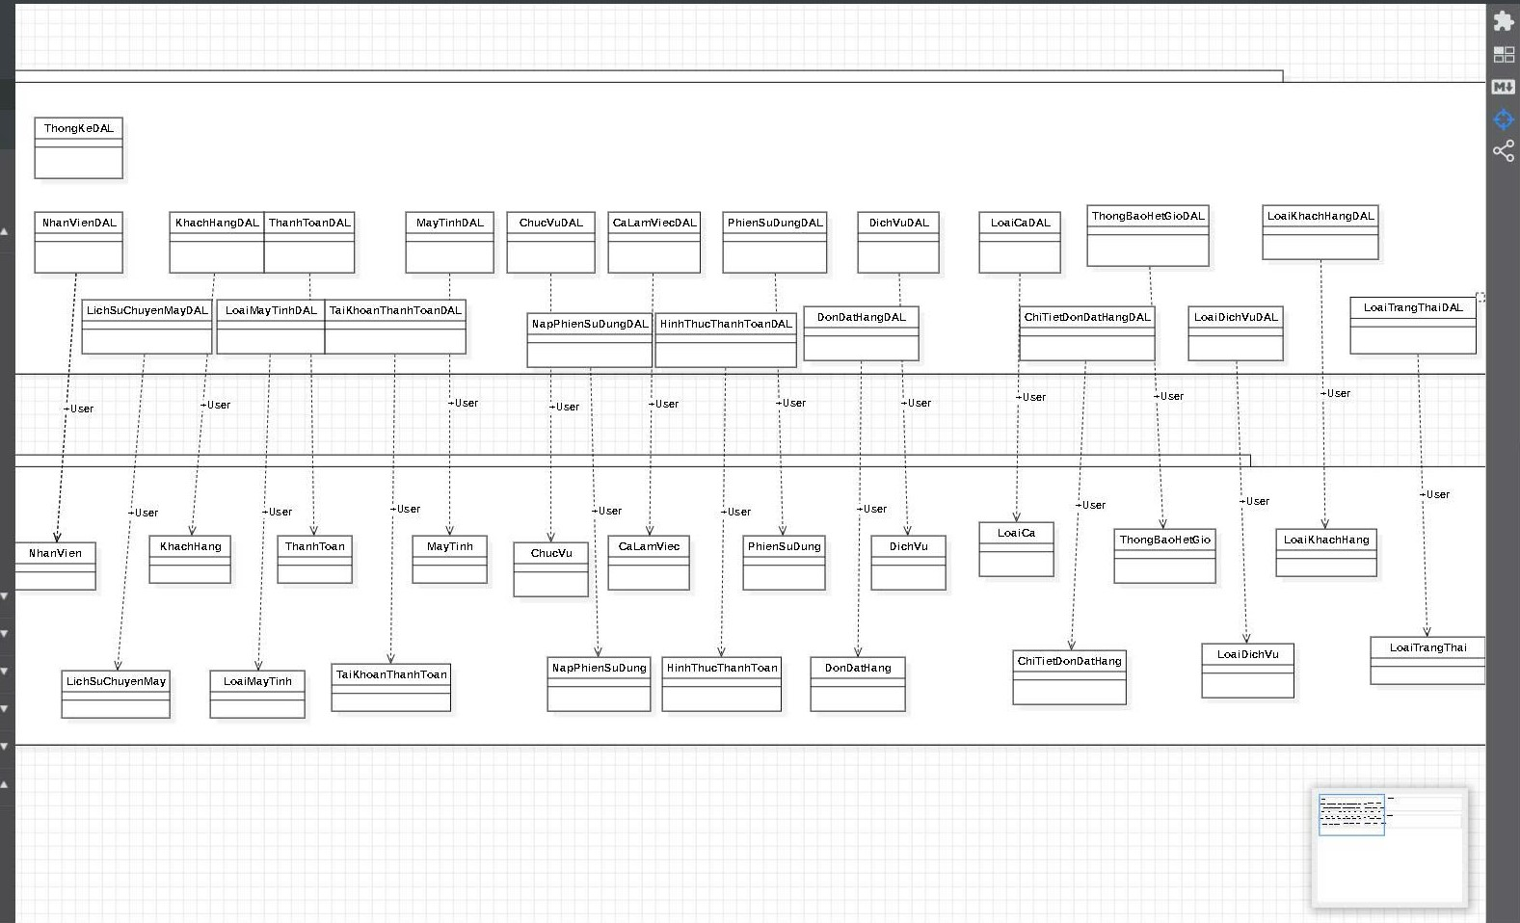

#### KhachHang và KhachHangDAL

**Diễn giải**

| **Thành phần** | **Mô tả** |
| --- | --- |
| KhachHang | Là lớp thực thể mô tả dữ liệu khách hàng |
| KhachHangDAL | Là lớp DAL cụ thể hóa các hoạt động truy xuất CSDL với bảng NhanVien   * E được cụ thể hóa là KhachHang * K được cụ thể hóa là String * SQL là các câu lệnh thao tác dữ liệu trên bảng KhachHang |

#### NhanVien & NhanVienDAL

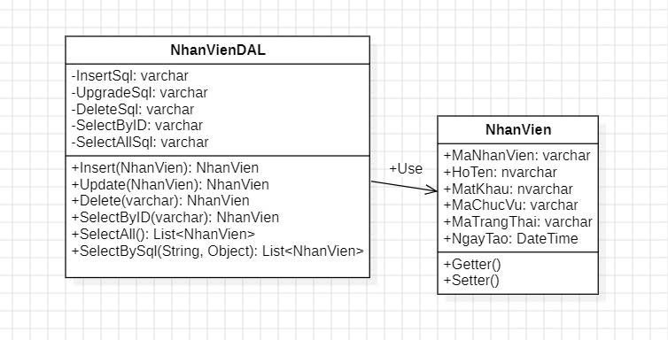

| **Thành phần** | **Mô tả** |
| --- | --- |
| NhanVien | Là lớp thực thể mô tả dữ liệu nhân viên |
| NhanVienDAL | Là lớp DAL cụ thể hóa các hoạt động truy xuất CSDL với bảng NhanVien   * E được cụ thể hóa là NhanVien * K được cụ thể hóa là String * SQL là các câu lệnh thao tác dữ liệu trên bảng NhanVien |

#### 

#### ThanhToan & ThanhToanDAL

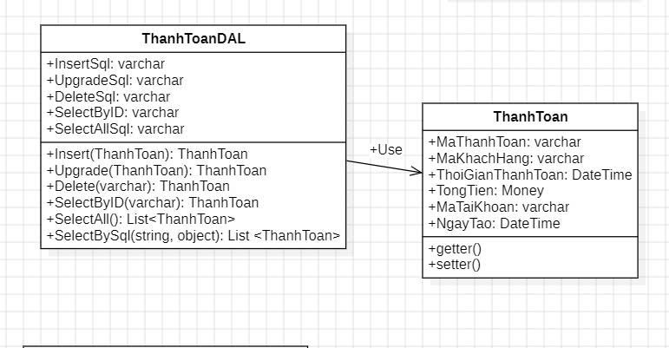

| **Thành phần** | **Mô tả** |
| --- | --- |
| ThanhToan | Là lớp thực thể mô tả dữ liệu thanh toán |
| ThanhToanDAL | Là lớp DAL cụ thể hóa các hoạt động truy xuất CSDL với bảng ThanhToan   * E được cụ thể hóa là ThanhToan * K được cụ thể hóa là String * SQL là các câu lệnh thao tác dữ liệu trên bảng ThanhToan |

#### 

#### MayTinh & MayTinhDAL

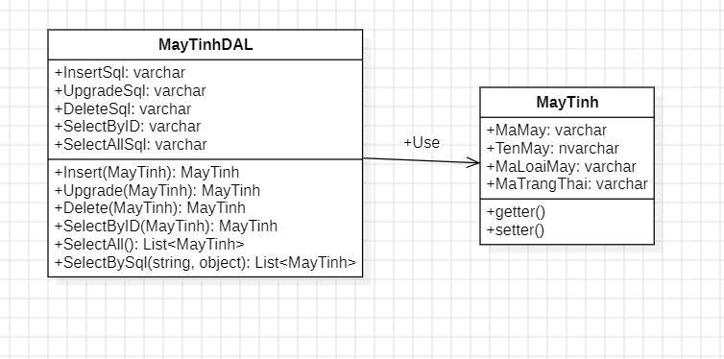

| **Thành phần** | **Mô tả** |
| --- | --- |
| MayTinh | Là lớp thực thể mô tả dữ liệu máy tính |
| MayTinhDAL | Là lớp DAL cụ thể hóa các hoạt động truy xuất CSDL với bảng MayTinh   * E được cụ thể hóa là MayTinh * K được cụ thể hóa là String * SQL là các câu lệnh thao tác dữ liệu trên bảng MayTinh |

#### 

#### ChucVu & ChucVuDAL

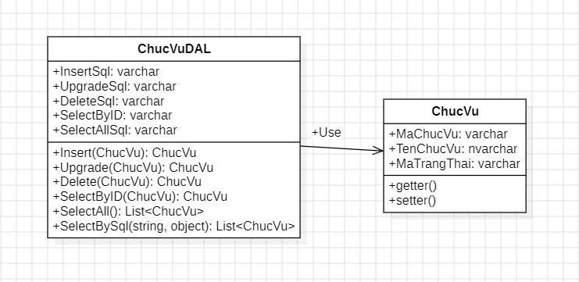

| **Thành phần** | **Mô tả** |
| --- | --- |
| ChucVu | Là lớp thực thể mô tả dữ liệu chức vụ |
| ChucVuDAL | Là lớp DAL cụ thể hóa các hoạt động truy xuất CSDL với bảng ChucVu   * E được cụ thể hóa là ChucVu * K được cụ thể hóa là String * SQL là các câu lệnh thao tác dữ liệu trên bảng ChucVu |

#### 

#### PhienSuDung & PhienSuDungDAL

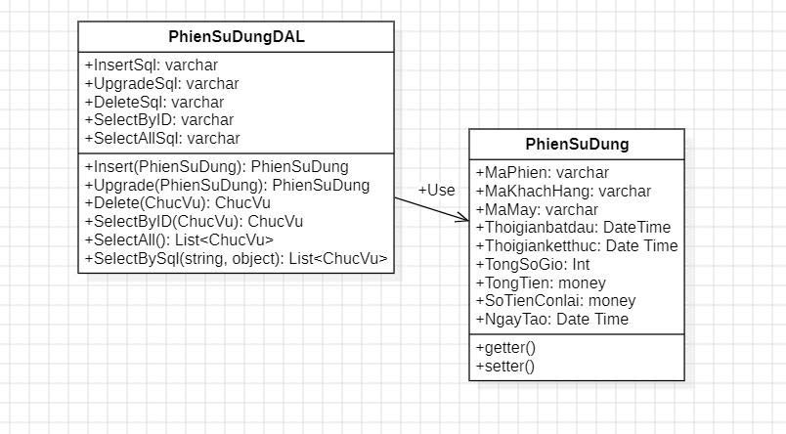

| **Thành phần** | **Mô tả** |
| --- | --- |
| PhienSuDung | Là lớp thực thể mô tả dữ liệu Phiên sử dụng |
| PhienSuDungDAL | Là lớp DAL cụ thể hóa các hoạt động truy xuất CSDL với bảng PhienSuDung   * E được cụ thể hóa là PhienSuDung * K được cụ thể hóa là String * SQL là các câu lệnh thao tác dữ liệu trên bảng PhienSuDung |

#### 

#### CaLamViec & CaLamViecDAL

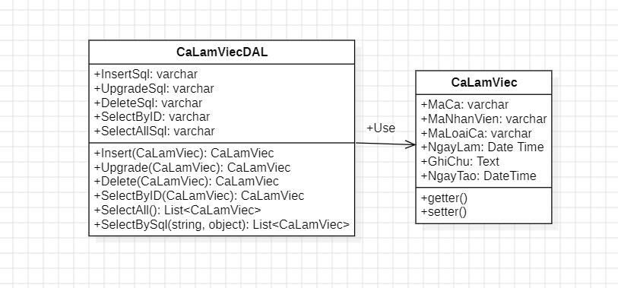

| **Thành phần** | **Mô tả** |
| --- | --- |
| CaLamViec | Là lớp thực thể mô tả dữ liệu ca làm việc |
| CaLamViecDAL | Là lớp DAL cụ thể hóa các hoạt động truy xuất CSDL với bảng NhanVien   * E được cụ thể hóa là CaLamViec * K được cụ thể hóa là String * SQL là các câu lệnh thao tác dữ liệu trên bảng CaLamViec |

#### 

#### DichVu & DichVuDAL

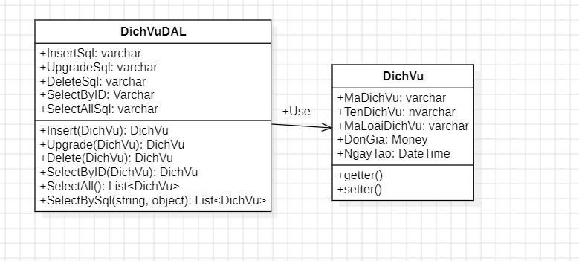

| **Thành phần** | **Mô tả** |
| --- | --- |
| DichVu | Là lớp thực thể mô tả dữ liệu dịch vụ |
| DichVuDAL | Là lớp DAL cụ thể hóa các hoạt động truy xuất CSDL với bảng DichVu   * E được cụ thể hóa là DichVu * K được cụ thể hóa là String * SQL là các câu lệnh thao tác dữ liệu trên bảng DichVu |

#### 

#### LoaiCa & LoaiCaDAL

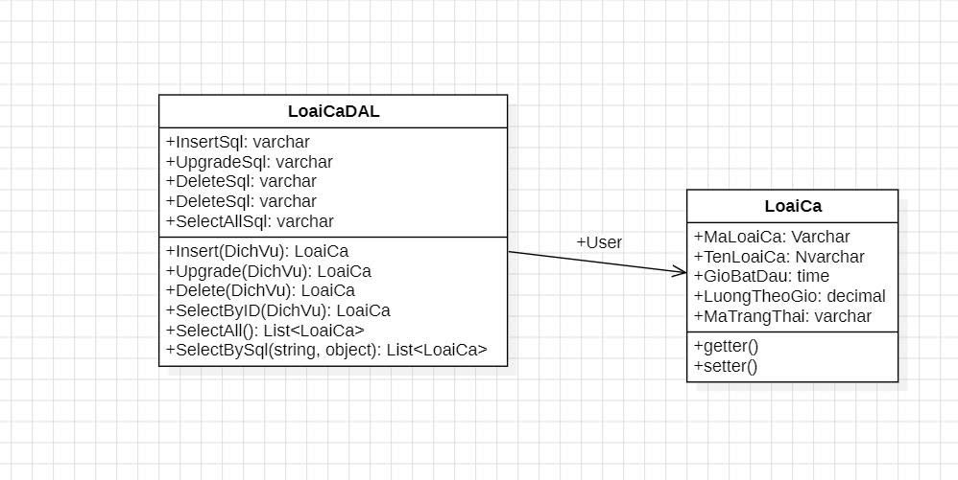

| **Thành phần** | **Mô tả** |
| --- | --- |
| LoaiCa | Là lớp thực thể mô tả dữ liệu loại ca |
| LoaiCaDAL | Là lớp DAL cụ thể hóa các hoạt động truy xuất CSDL với bảng NhanVien   * E được cụ thể hóa là LoaiCa * K được cụ thể hóa là String * SQL là các câu lệnh thao tác dữ liệu trên bảng LoaiCa |

#### 

#### ThongBaoHetGio & ThongBaoHetGioDAL

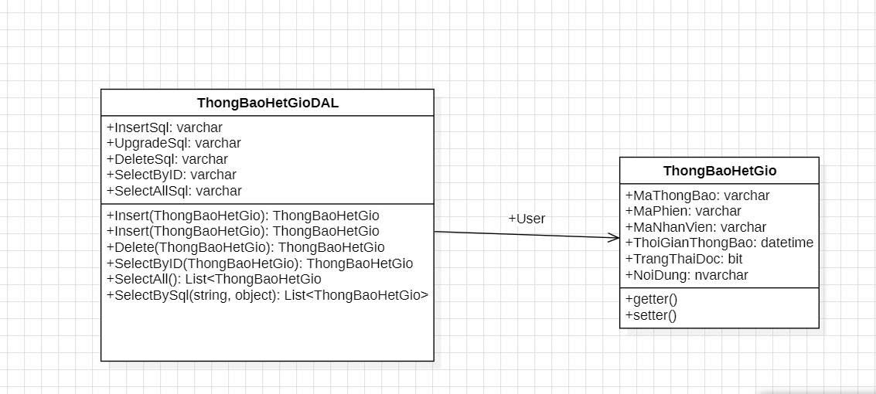

| **Thành phần** | **Mô tả** |
| --- | --- |
| ThongBaoHetGio | Là lớp thực thể mô tả dữ liệu thông báo hết giờ |
| ThongBaoHetGioDAL | Là lớp DAL cụ thể hóa các hoạt động truy xuất CSDL với bảng ThongBaoHetGio   * E được cụ thể hóa là ThongBaoHetGio * K được cụ thể hóa là String * SQL là các câu lệnh thao tác dữ liệu trên bảng ThongBaoHetGio |

#### 

#### LoaiKhachHang & LoaiKhachHangDAL

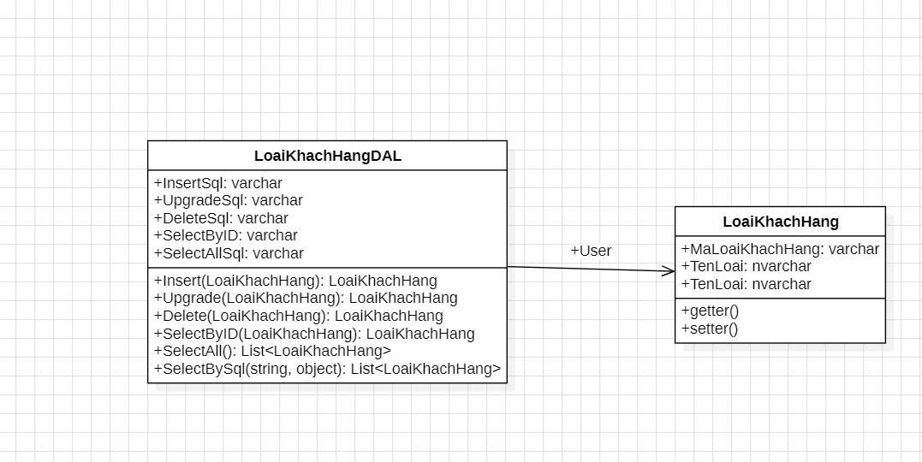

| **Thành phần** | **Mô tả** |
| --- | --- |
| LoaiKhachHang | Là lớp thực thể mô tả dữ liệu loại khách hàng |
| LoaiKhachHangDAL | Là lớp DAO cụ thể hóa các hoạt động truy xuất CSDL với bảng LoaiKhachHang   * E được cụ thể hóa là LoaiKhachHang * K được cụ thể hóa là String * SQL là các câu lệnh thao tác dữ liệu trên bảng LoaiKhachHang |

#### 

#### LichSuChuyenMay & LichSuChuyenMayDAL

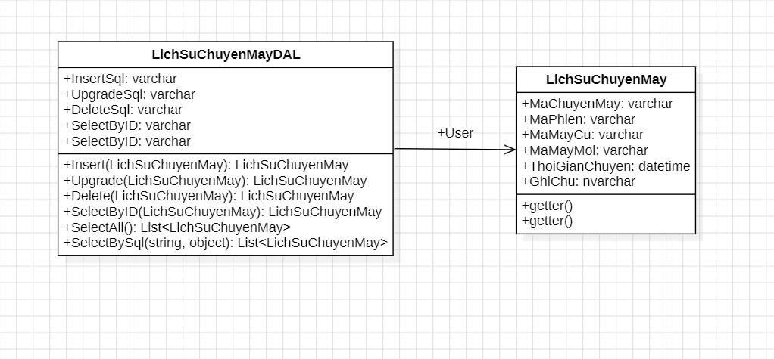

| **Thành phần** | **Mô tả** |
| --- | --- |
| LichSuChuyenMay | Là lớp thực thể mô tả dữ liệu lịch sử chuyển máy |
| LichSuChuyenMayDAL | Là lớp DAL cụ thể hóa các hoạt động truy xuất CSDL với bảng LichSuChuyenMay   * E được cụ thể hóa là LichSuChuyenMay * K được cụ thể hóa là String * SQL là các câu lệnh thao tác dữ liệu trên bảng LichSuChuyenMay |

#### 

#### LoaiMayTinh & LoaiMayTinhDAL

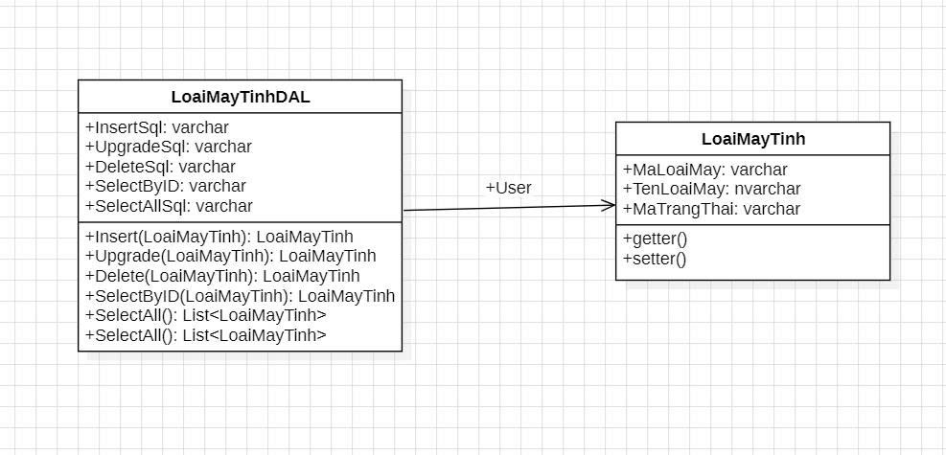

| **Thành phần** | **Mô tả** |
| --- | --- |
| LoaiMayTinh | Là lớp thực thể mô tả dữ liệu loại máy tính |
| LoaiMayTinh  DAL | Là lớp DAL cụ thể hóa các hoạt động truy xuất CSDL với bảng LoaiMayTinh   * E được cụ thể hóa là LoaiMayTinh * K được cụ thể hóa là String * SQL là các câu lệnh thao tác dữ liệu trên bảng LoaiMayTinh |

#### 

#### TaiKhoanThanhToan & TaiKhoanThanhToanDAL

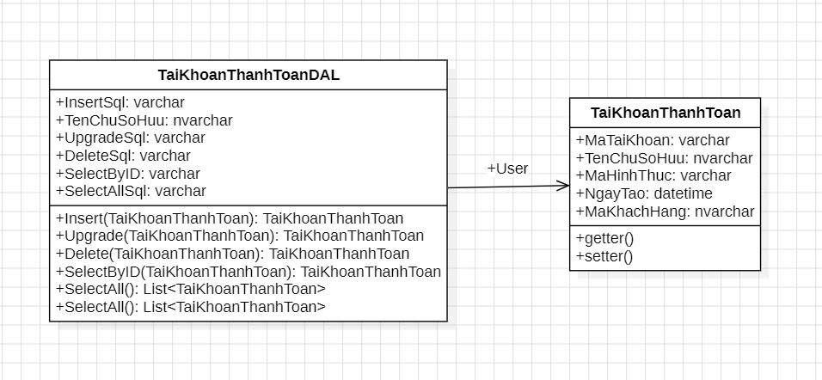

| **Thành phần** | **Mô tả** |
| --- | --- |
| TaiKhoanThanhToan | Là lớp thực thể mô tả dữ liệu Tài khoản thanh toán |
| TaiKhoanThanhToanDAL | Là lớp DAL cụ thể hóa các hoạt động truy xuất CSDL với bảng TaiKhoanThanhToan   * E được cụ thể hóa là TaiKhoanThanhToan * K được cụ thể hóa là String * SQL là các câu lệnh thao tác dữ liệu trên bảng TaiKhoanThanhToan |

#### 

#### NapPhienSuDung & NapPhienSuDungDAL

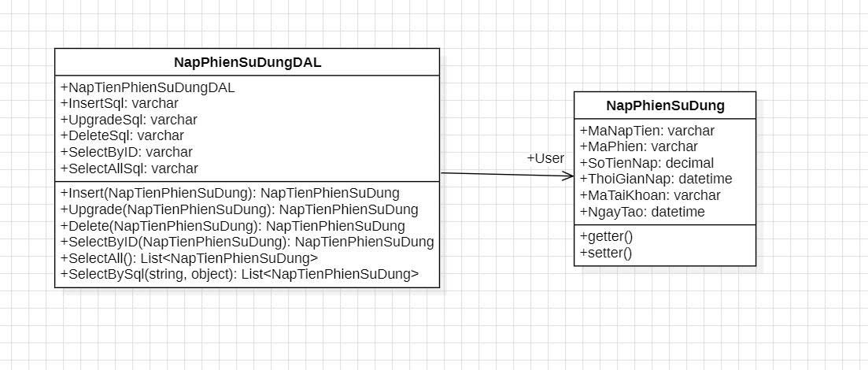

| **Thành phần** | **Mô tả** |
| --- | --- |
| NapPhienSuDung | Là lớp thực thể mô tả dữ liệu nạp phiên sử dụng |
| NapPhienSuDungDAL | Là lớp DAL cụ thể hóa các hoạt động truy xuất CSDL với bảng NapPhienSuDung   * E được cụ thể hóa là NapPhienSuDung * K được cụ thể hóa là String * SQL là các câu lệnh thao tác dữ liệu trên bảng NapPhienSuDung |

#### 

#### HinhThucThanhToan & HinhThucThanhToanDAL

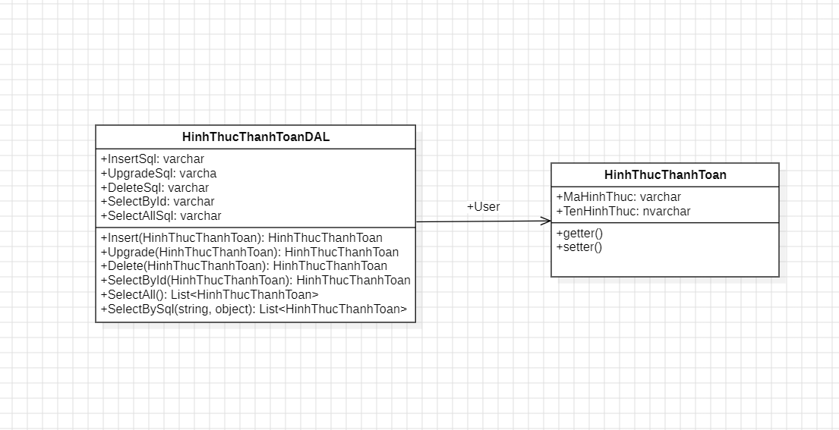

| **Thành phần** | **Mô tả** |
| --- | --- |
| HinhThucThanhToan | Là lớp thực thể mô tả dữ liệu hình thức thanh toán |
| HinhThucThanhToanDAL | Là lớp DAL cụ thể hóa các hoạt động truy xuất CSDL với bảng HinhThucThanhToan   * E được cụ thể hóa là HinhThucThanhToan * K được cụ thể hóa là String * SQL là các câu lệnh thao tác dữ liệu trên bảng HinhThucThanhToan |

#### 

#### DonDatHang & DonDatHangDAL

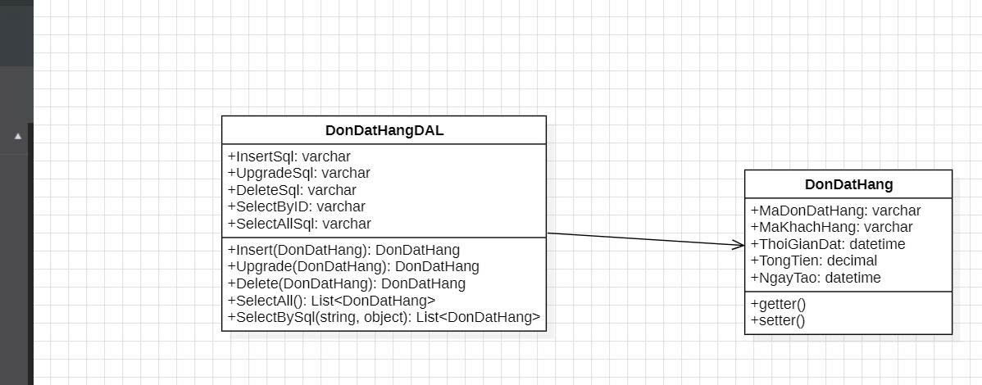

| **Thành phần** | **Mô tả** |
| --- | --- |
| DonDatHang | Là lớp thực thể mô tả dữ liệu đơn đặt hàng |
| DonDatHang  DAL | Là lớp DAL cụ thể hóa các hoạt động truy xuất CSDL với bảng DonDatHang   * E được cụ thể hóa là DonDatHang * K được cụ thể hóa là String * SQL là các câu lệnh thao tác dữ liệu trên bảng DonDatHang |

#### 

#### ChiTietDonDatHang & ChiTietDonDatHang DAL

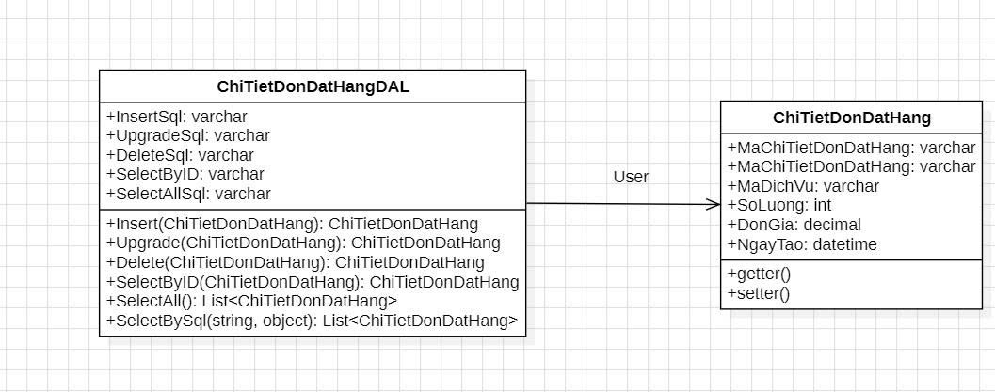

| **Thành phần** | **Mô tả** |
| --- | --- |
| ChiTietDonDatHang | Là lớp thực thể mô tả dữ liệu chi tiết đơn đặt hàng |
| ChiTietDonDatHang  DAL | Là lớp DAL cụ thể hóa các hoạt động truy xuất CSDL với bảng ChiTietDonDatHang   * E được cụ thể hóa là ChiTietDonDatHang * K được cụ thể hóa là String * SQL là các câu lệnh thao tác dữ liệu trên bảng ChiTietDonDatHang |

#### 

#### LoaiDichVu & LoaiDichVuDAL

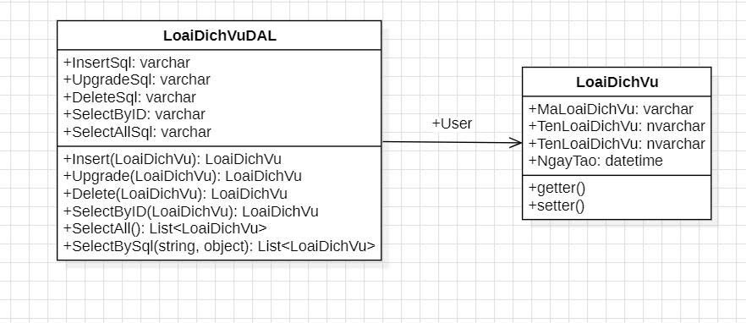

| **Thành phần** | **Mô tả** |
| --- | --- |
| LoaiDichVu | Là lớp thực thể mô tả dữ liệu loại dịch vụ |
| LoaiDichVu  DAL | Là lớp DAL cụ thể hóa các hoạt động truy xuất CSDL với bảng LoaiDichVu   * E được cụ thể hóa là LoaiDichVu * K được cụ thể hóa là String * SQL là các câu lệnh thao tác dữ liệu trên bảng LoaiDichVu |

#### 

#### LoaiTrangThai & LoaiTrangThaiDAL

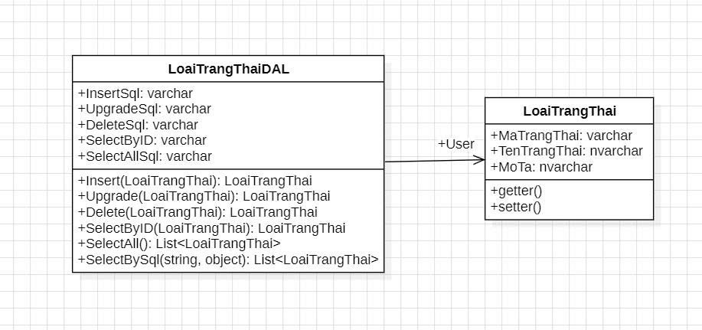

| **Thành phần** | **Mô tả** |
| --- | --- |
| LoaiTrangThai | Là lớp thực thể mô tả dữ liệu nhân viên |
| LoaiTrangThaiDAL | Là lớp DAL cụ thể hóa các hoạt động truy xuất CSDL với bảng LoaiTrangThai   * E được cụ thể hóa là LoaiTrangThai * K được cụ thể hóa là String * SQL là các câu lệnh thao tác dữ liệu trên bảng LoaiTrangThai |

#### 

## Thư viện tiện ích

## Lập trình nghiệp vụ

### Cửa sổ chính Zenspace

| **TT** | **Phương thức** | **Mô tả** |
| --- | --- | --- |
| 1 | init() | Mở cửa sổ chào, mở cửa sổ đăng nhập, bắt đầu hiển thị đồng hồ hệ thống. |
| 2 | | openDoiMatKhau() | | --- | | Mở cửa sổ đổi mật khẩu. |
| 3 | openNhanVien() | Mở giao diện quản lý nhân viên. |
| 4 | openKhachHang() | Mở giao diện quản lý khách hàng. |
| 5 | |  | | --- |  | openQuanLyMay() | | --- | | Mở giao diện quản lý máy tính. |
| 6 | openDichVu() | Mở giao diện quản lý dịch vụ. |
| 7 | openThongKe() | Mở giao diện thống kê. |

### Các cửa sổ hỗ trợ tổ chức

#### Đăng nhập

| **TT** | **Phương thức** | **Mô tả** |
| --- | --- | --- |
| 1 | | init() | | --- | | Khởi tạo form đăng nhập, căn giữa màn hình, load hình nền. |
| 2 | dangNhap() | Xử lý đăng nhập khi người dùng bấm nút. |
| 3 | | kiemTraTaiKhoan() | | --- | | Kiểm tra tài khoản và mật khẩu có hợp lệ hay không. |
| 4 | | showMessage() | | --- | | Hiển thị thông báo đăng nhập thành công hoặc thất bại. |
| 5 | | goToMain() | | --- | | Nếu đăng nhập đúng, chuyển sang giao diện chính hệ thống. |

### Các cửa sổ chức năng quản lý

#### Nhân viên

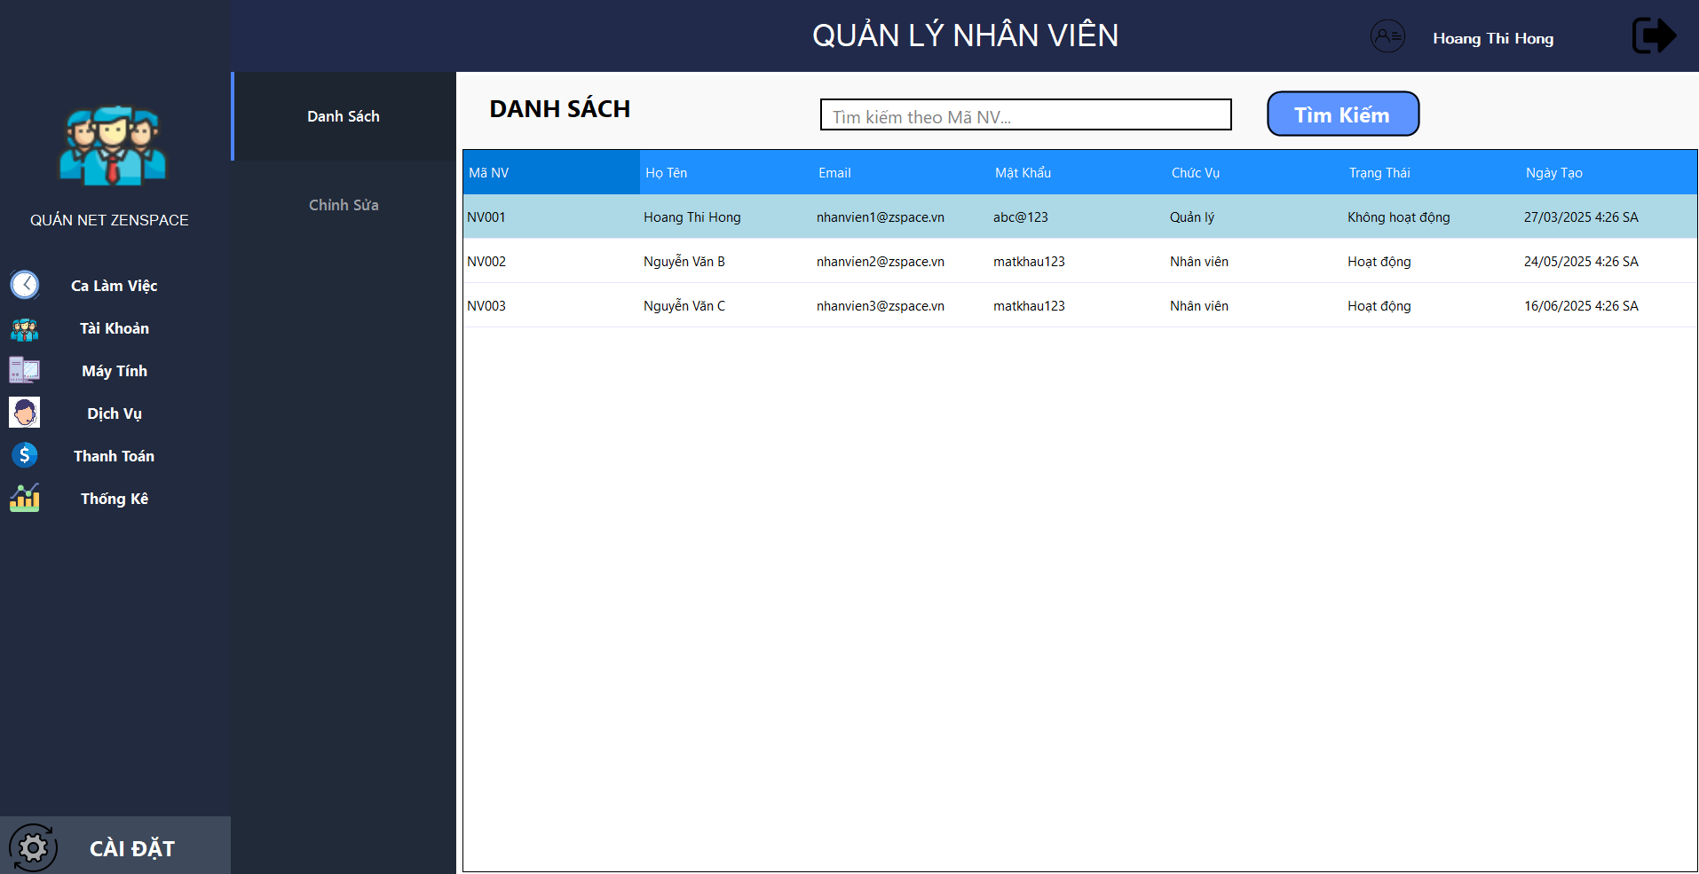

| **TT** | **Phương thức** | **Mô tả** |
| --- | --- | --- |
| 1 | init() | Khởi tạo form, gọi fillTable() để load dữ liệu. |
| 2 | Insert() | Thêm mới một nhân viên vào CSDL. |
| 3 | Update() | Cập nhật thông tin nhân viên đang chọn. |
| 4 | Delete() | Xóa nhân viên khỏi CSDL dựa vào mã nhân viên. |
| 5 | getForm() | | Lấy dữ liệu từ form và tạo đối tượng NhanVien. | | --- | |
| 6 | setForm() | Đưa thông tin nhân viên lên form để chỉnh sửa. |
| 7 | clearForm() | Xóa trắng toàn bộ dữ liệu trên form. |
| 8 | Edit() | Lấy dữ liệu nhân viên từ bảng và đổ lên form để chỉnh sửa. |
| 9 | fillTable() | Đổ danh sách nhân viên từ CSDL vào bảng. |
| 10 | updateStatus() | Cập nhật trạng thái nút (thêm, sửa, xóa, điều hướng) tùy vị trí dòng. |
| 11 | First() | Di chuyển đến dòng đầu tiên và hiển thị dữ liệu lên form. |
| 12 | Prev() | Di chuyển đến dòng trước. |
| 13 | Next() | Di chuyển đến dòng kế tiếp. |
| 14 | Last() | Di chuyển đến dòng cuối cùng. |

#### Dịch vụ & loại dịch vụ

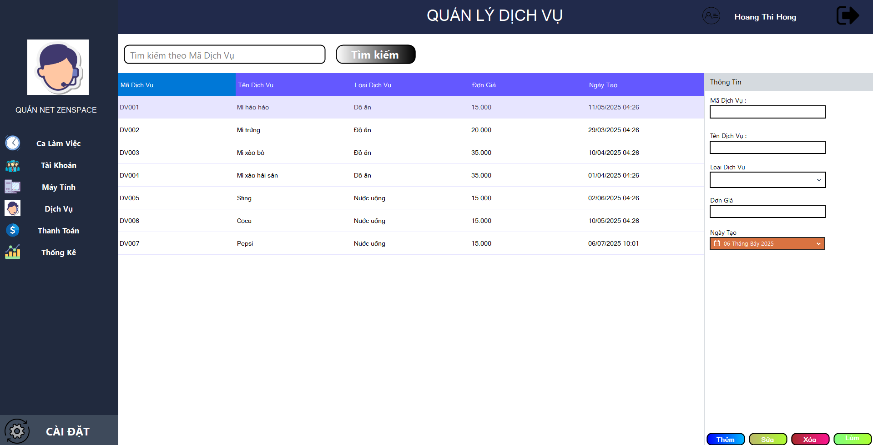

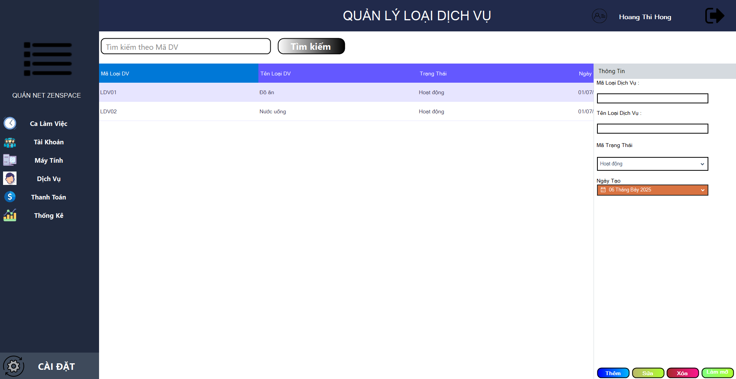

| **TT** | **Phương thức** | **Mô tả** |
| --- | --- | --- |
| 1 | init() | Khởi tạo form, gọi fillTable() để load dữ liệu. |
| 2 | Insert() | Thêm mới một nhân viên vào CSDL. |
| 3 | Update() | Cập nhật thông tin nhân viên đang chọn. |
| 4 | Delete() | Xóa nhân viên khỏi CSDL dựa vào mã nhân viên. |
| 5 | getForm() | | Lấy dữ liệu từ form và tạo đối tượng NhanVien. | | --- | |
| 6 | setForm() | Đưa thông tin nhân viên lên form để chỉnh sửa. |
| 7 | clearForm() | Xóa trắng toàn bộ dữ liệu trên form. |
| 8 | Edit() | Lấy dữ liệu nhân viên từ bảng và đổ lên form để chỉnh sửa. |
| 9 | fillTable() | Đổ danh sách nhân viên từ CSDL vào bảng. |
| 10 | updateStatus() | Cập nhật trạng thái nút (thêm, sửa, xóa, điều hướng) tùy vị trí dòng. |
| 11 | First() | Di chuyển đến dòng đầu tiên và hiển thị dữ liệu lên form. |
| 12 | Prev() | Di chuyển đến dòng trước. |
| 13 | Next() | Di chuyển đến dòng kế tiếp. |
| 14 | Last() | Di chuyển đến dòng cuối cùng. |

#### Máy tính & loại máy

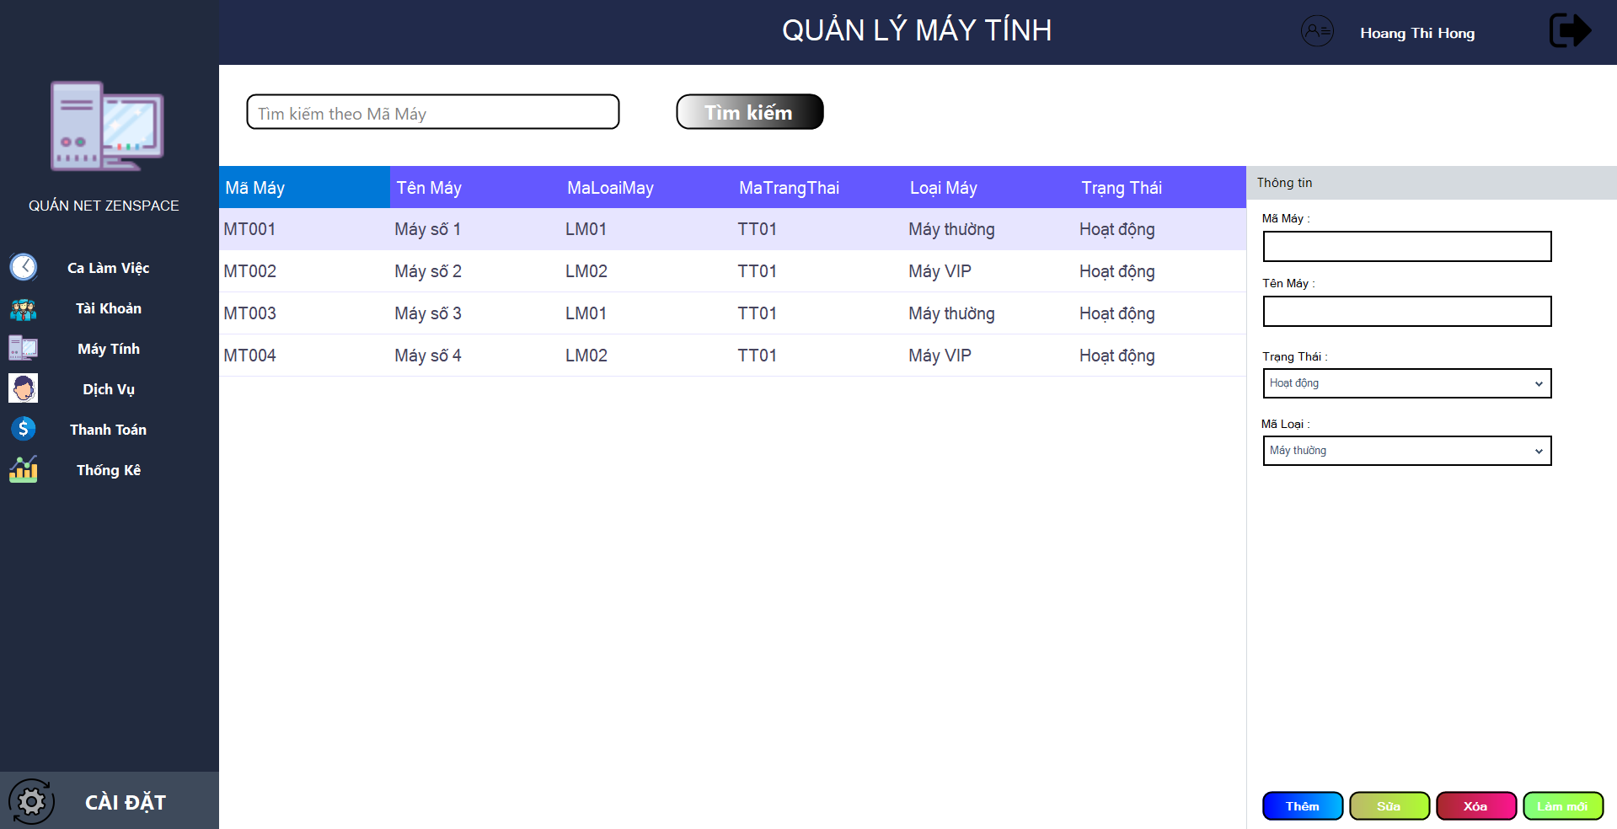

| **TT** | **Phương thức** | **Mô tả** |
| --- | --- | --- |
| 1 | init() | Khởi tạo form, gọi fillTable() để load dữ liệu. |
| 2 | Insert() | Thêm mới một nhân viên vào CSDL. |
| 3 | Update() | Cập nhật thông tin nhân viên đang chọn. |
| 4 | Delete() | Xóa nhân viên khỏi CSDL dựa vào mã nhân viên. |
| 5 | getForm() | | Lấy dữ liệu từ form và tạo đối tượng NhanVien. | | --- | |
| 6 | setForm() | Đưa thông tin nhân viên lên form để chỉnh sửa. |
| 7 | clearForm() | Xóa trắng toàn bộ dữ liệu trên form. |
| 8 | Edit() | Lấy dữ liệu nhân viên từ bảng và đổ lên form để chỉnh sửa. |
| 9 | fillTable() | Đổ danh sách nhân viên từ CSDL vào bảng. |
| 10 | updateStatus() | Cập nhật trạng thái nút (thêm, sửa, xóa, điều hướng) tùy vị trí dòng. |
| 11 | First() | Di chuyển đến dòng đầu tiên và hiển thị dữ liệu lên form. |
| 12 | Prev() | Di chuyển đến dòng trước. |
| 13 | Next() | Di chuyển đến dòng kế tiếp. |
| 14 | Last() | Di chuyển đến dòng cuối cùng. |

#### Ca làm việc

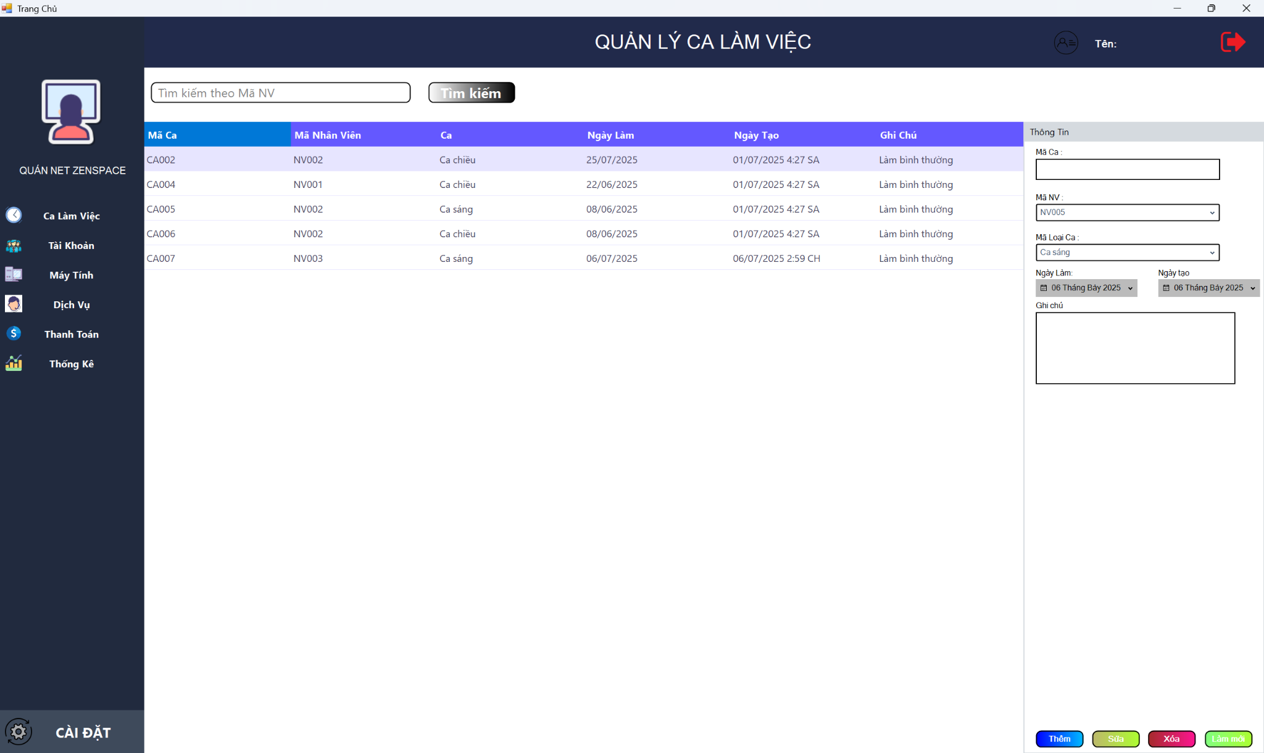

| **TT** | **Phương thức** | **Mô tả** |
| --- | --- | --- |
| 1 | init() | Khởi tạo form, gọi fillTable() để load dữ liệu. |
| 2 | Insert() | Thêm mới một nhân viên vào CSDL. |
| 3 | Update() | Cập nhật thông tin nhân viên đang chọn. |
| 4 | Delete() | Xóa nhân viên khỏi CSDL dựa vào mã nhân viên. |
| 5 | getForm() | |  | | --- |  | Lấy dữ liệu từ form và tạo đối tượng NhanVien. | | --- | |
| 6 | setForm() | Đưa thông tin nhân viên lên form để chỉnh sửa. |
| 7 | clearForm() | Xóa trắng toàn bộ dữ liệu trên form. |
| 8 | Edit() | Lấy dữ liệu nhân viên từ bảng và đổ lên form để chỉnh sửa. |
| 9 | fillTable() | Đổ danh sách nhân viên từ CSDL vào bảng. |
| 10 | updateStatus() | Cập nhật trạng thái nút (thêm, sửa, xóa, điều hướng) tùy vị trí dòng. |
| 11 | First() | Di chuyển đến dòng đầu tiên và hiển thị dữ liệu lên form. |
| 12 | Prev() | Di chuyển đến dòng trước. |
| 13 | Next() | Di chuyển đến dòng kế tiếp. |
| 14 | Last() | Di chuyển đến dòng cuối cùng. |

* + - 1. **Loại ca làm việc**

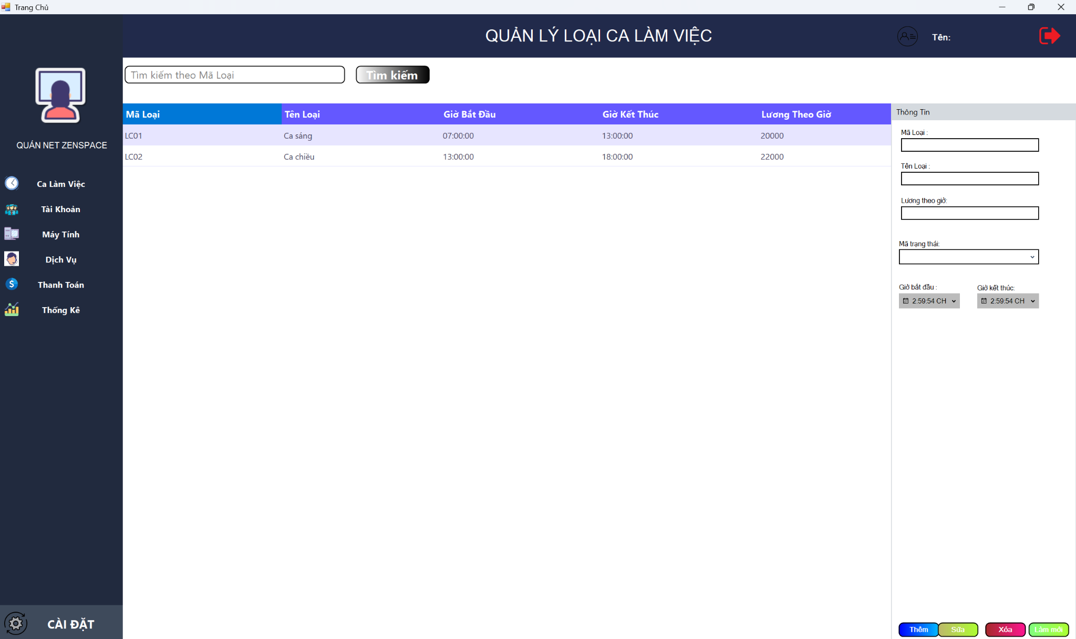

| **TT** | **Phương thức** | **Mô tả** |
| --- | --- | --- |
| 1 | init() | Khởi tạo form, gọi fillTable() để load dữ liệu. |
| 2 | Insert() | Thêm mới một nhân viên vào CSDL. |
| 3 | Update() | Cập nhật thông tin nhân viên đang chọn. |
| 4 | Delete() | Xóa nhân viên khỏi CSDL dựa vào mã nhân viên. |
| 5 | getForm() | |  | | --- |  | Lấy dữ liệu từ form và tạo đối tượng NhanVien. | | --- | |
| 6 | setForm() | Đưa thông tin nhân viên lên form để chỉnh sửa. |
| 7 | clearForm() | Xóa trắng toàn bộ dữ liệu trên form. |
| 8 | Edit() | Lấy dữ liệu nhân viên từ bảng và đổ lên form để chỉnh sửa. |
| 9 | fillTable() | Đổ danh sách nhân viên từ CSDL vào bảng. |
| 10 | updateStatus() | Cập nhật trạng thái nút (thêm, sửa, xóa, điều hướng) tùy vị trí dòng. |
| 11 | First() | Di chuyển đến dòng đầu tiên và hiển thị dữ liệu lên form. |
| 12 | Prev() | Di chuyển đến dòng trước. |
| 13 | Next() | Di chuyển đến dòng kế tiếp. |
| 14 | Last() | Di chuyển đến dòng cuối cùng. |

#### Chức vụ

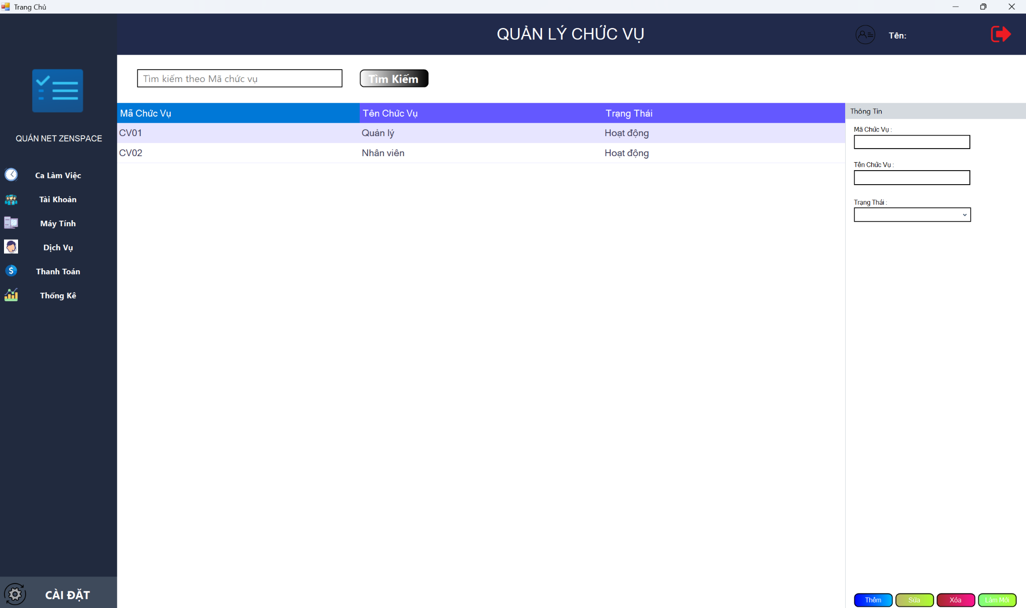

| **TT** | **Phương thức** | **Mô tả** |
| --- | --- | --- |
| 1 | init() | Khởi tạo form, gọi fillTable() để load dữ liệu. |
| 2 | Insert() | Thêm mới một nhân viên vào CSDL. |
| 3 | Update() | Cập nhật thông tin nhân viên đang chọn. |
| 4 | Delete() | Xóa nhân viên khỏi CSDL dựa vào mã nhân viên. |
| 5 | getForm() | | Lấy dữ liệu từ form và tạo đối tượng NhanVien. | | --- | |
| 6 | setForm() | Đưa thông tin nhân viên lên form để chỉnh sửa. |
| 7 | clearForm() | Xóa trắng toàn bộ dữ liệu trên form. |
| 8 | Edit() | Lấy dữ liệu nhân viên từ bảng và đổ lên form để chỉnh sửa. |
| 9 | fillTable() | Đổ danh sách nhân viên từ CSDL vào bảng. |
| 10 | updateStatus() | Cập nhật trạng thái nút (thêm, sửa, xóa, điều hướng) tùy vị trí dòng. |
| 11 | First() | Di chuyển đến dòng đầu tiên và hiển thị dữ liệu lên form. |
| 12 | Prev() | Di chuyển đến dòng trước. |
| 13 | Next() | Di chuyển đến dòng kế tiếp. |
| 14 | Last() | Di chuyển đến dòng cuối cùng. |

#### Quản lý thanh toán

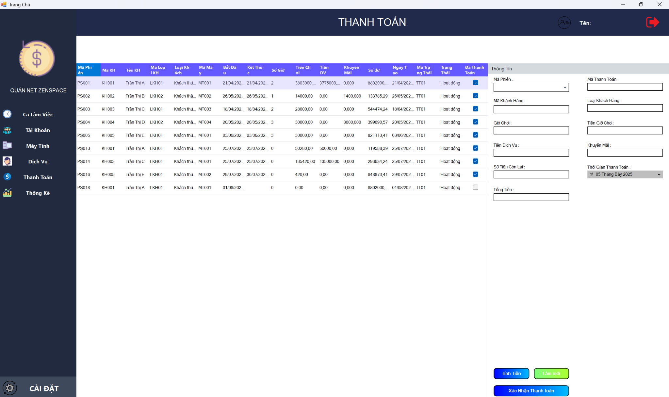

| **TT** | **Phương thức** | **Mô tả** |
| --- | --- | --- |
| 1 | init() | Khởi tạo form, gọi fillTable() để load dữ liệu. |
| 2 | Insert() | Thêm mới một nhân viên vào CSDL. |
| 3 | Update() | Cập nhật thông tin nhân viên đang chọn. |
| 4 | Delete() | Xóa nhân viên khỏi CSDL dựa vào mã nhân viên. |
| 5 | getForm() | | Lấy dữ liệu từ form và tạo đối tượng NhanVien. | | --- | |
| 6 | setForm  () | Đưa thông tin nhân viên lên form để chỉnh sửa. |
| 7 | clearForm() | Xóa trắng toàn bộ dữ liệu trên form. |
| 8 | Edit() | Lấy dữ liệu nhân viên từ bảng và đổ lên form để chỉnh sửa. |
| 9 | fillTable() | Đổ danh sách nhân viên từ CSDL vào bảng. |
| 10 | updateStatus() | Cập nhật trạng thái nút (thêm, sửa, xóa, điều hướng) tùy vị trí dòng. |
| 11 | First() | Di chuyển đến dòng đầu tiên và hiển thị dữ liệu lên form. |
| 12 | Prev() | Di chuyển đến dòng trước. |
| 13 | Next() | Di chuyển đến dòng kế tiếp. |
| 14 | Last() | Di chuyển đến dòng cuối cùng. |

#### Quản lý khách hàng

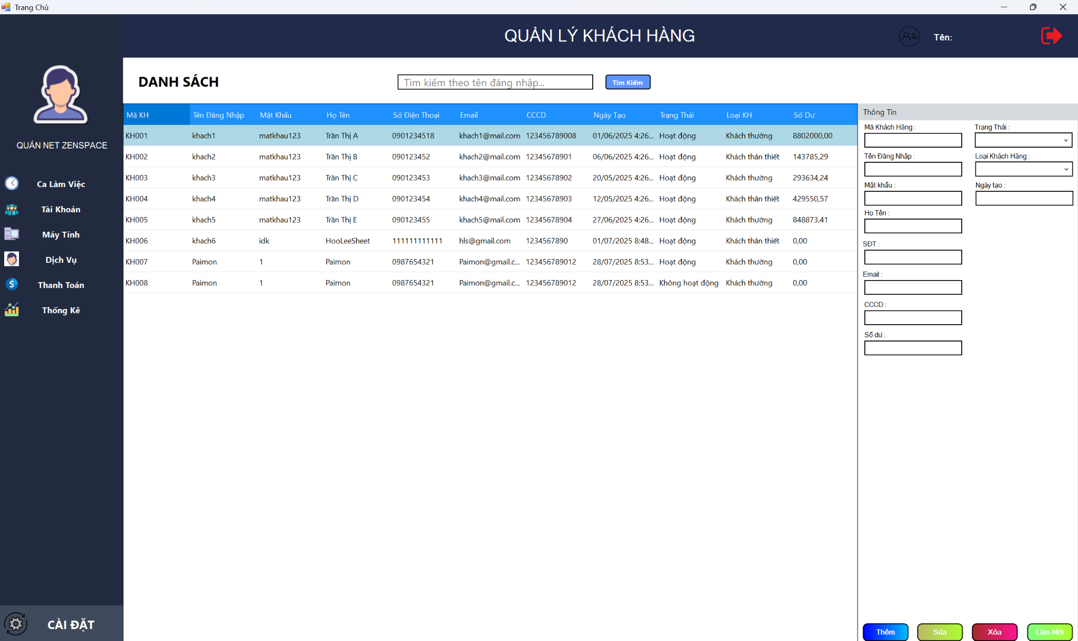

| **TT** | **Phương thức** | **Mô tả** |
| --- | --- | --- |
| 1 | init() | Khởi tạo form, gọi fillTable() để load dữ liệu. |
| 2 | Insert() | Thêm mới một nhân viên vào CSDL. |
| 3 | Update() | Cập nhật thông tin nhân viên đang chọn. |
| 4 | Delete() | Xóa nhân viên khỏi CSDL dựa vào mã nhân viên. |
| 5 | getForm() | | Lấy dữ liệu từ form và tạo đối tượng NhanVien. | | --- | |
| 6 | setForm() | Đưa thông tin nhân viên lên form để chỉnh sửa. |
| 7 | clearForm() | Xóa trắng toàn bộ dữ liệu trên form. |
| 8 | Edit() | Lấy dữ liệu nhân viên từ bảng và đổ lên form để chỉnh sửa. |
| 9 | fillTable() | Đổ danh sách nhân viên từ CSDL vào bảng. |
| 10 | updateStatus() | Cập nhật trạng thái nút (thêm, sửa, xóa, điều hướng) tùy vị trí dòng. |
| 11 | First() | Di chuyển đến dòng đầu tiên và hiển thị dữ liệu lên form. |
| 12 | Prev() | Di chuyển đến dòng trước. |
| 13 | Next() | Di chuyển đến dòng kế tiếp. |
| 14 | Last() | Di chuyển đến dòng cuối cùng. |

#### Quản lý **loại** khách hàng

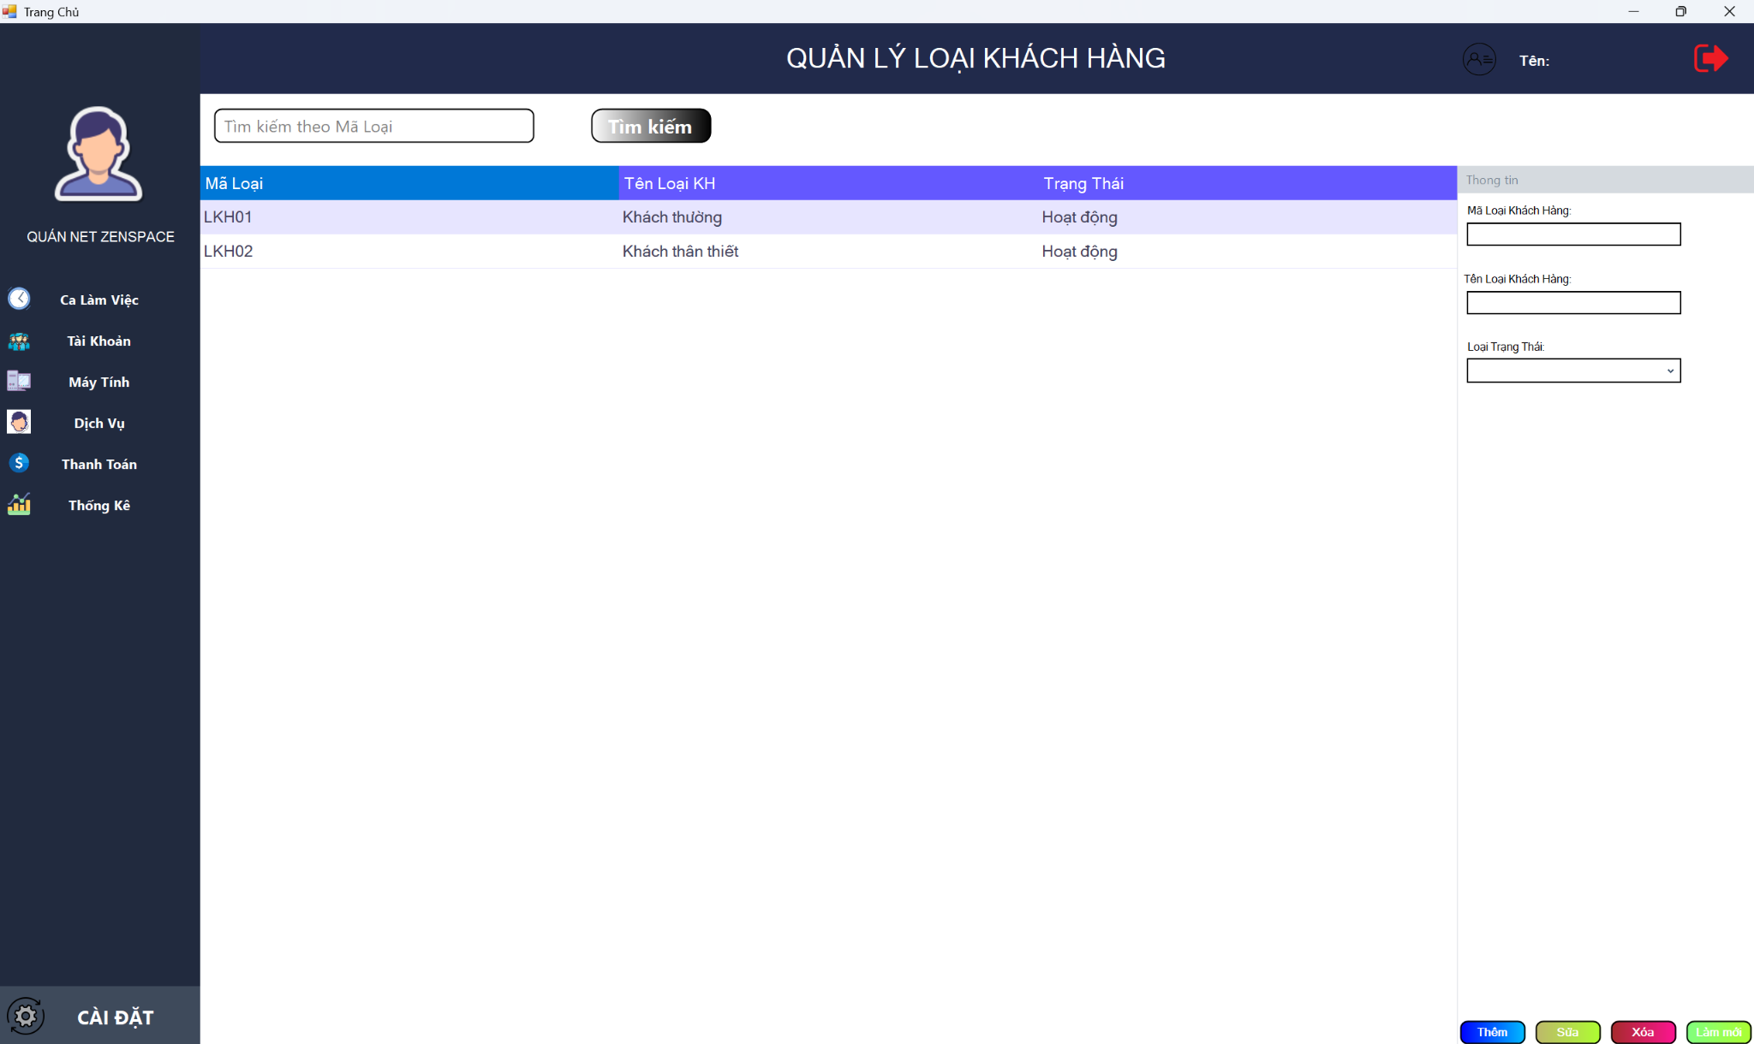

| **TT** | **Phương thức** | **Mô tả** |
| --- | --- | --- |
| 1 | init() | Khởi tạo form, gọi fillTable() để load dữ liệu. |
| 2 | Insert() | Thêm mới một nhân viên vào CSDL. |
| 3 | Update() | Cập nhật thông tin nhân viên đang chọn. |
| 4 | Delete() | Xóa nhân viên khỏi CSDL dựa vào mã nhân viên. |
| 5 | getForm() | | Lấy dữ liệu từ form và tạo đối tượng NhanVien. | | --- | |
| 6 | setForm() | Đưa thông tin nhân viên lên form để chỉnh sửa. |
| 7 | clearForm() | Xóa trắng toàn bộ dữ liệu trên form. |
| 8 | Edit() | Lấy dữ liệu nhân viên từ bảng và đổ lên form để chỉnh sửa. |
| 9 | fillTable() | Đổ danh sách nhân viên từ CSDL vào bảng. |
| 10 | updateStatus() | Cập nhật trạng thái nút (thêm, sửa, xóa, điều hướng) tùy vị trí dòng. |
| 11 | First() | Di chuyển đến dòng đầu tiên và hiển thị dữ liệu lên form. |
| 12 | Prev() | Di chuyển đến dòng trước. |
| 13 | Next() | Di chuyển đến dòng kế tiếp. |
| 14 | Last() | Di chuyển đến dòng cuối cùng. |

#### Quản lý đặt hàng

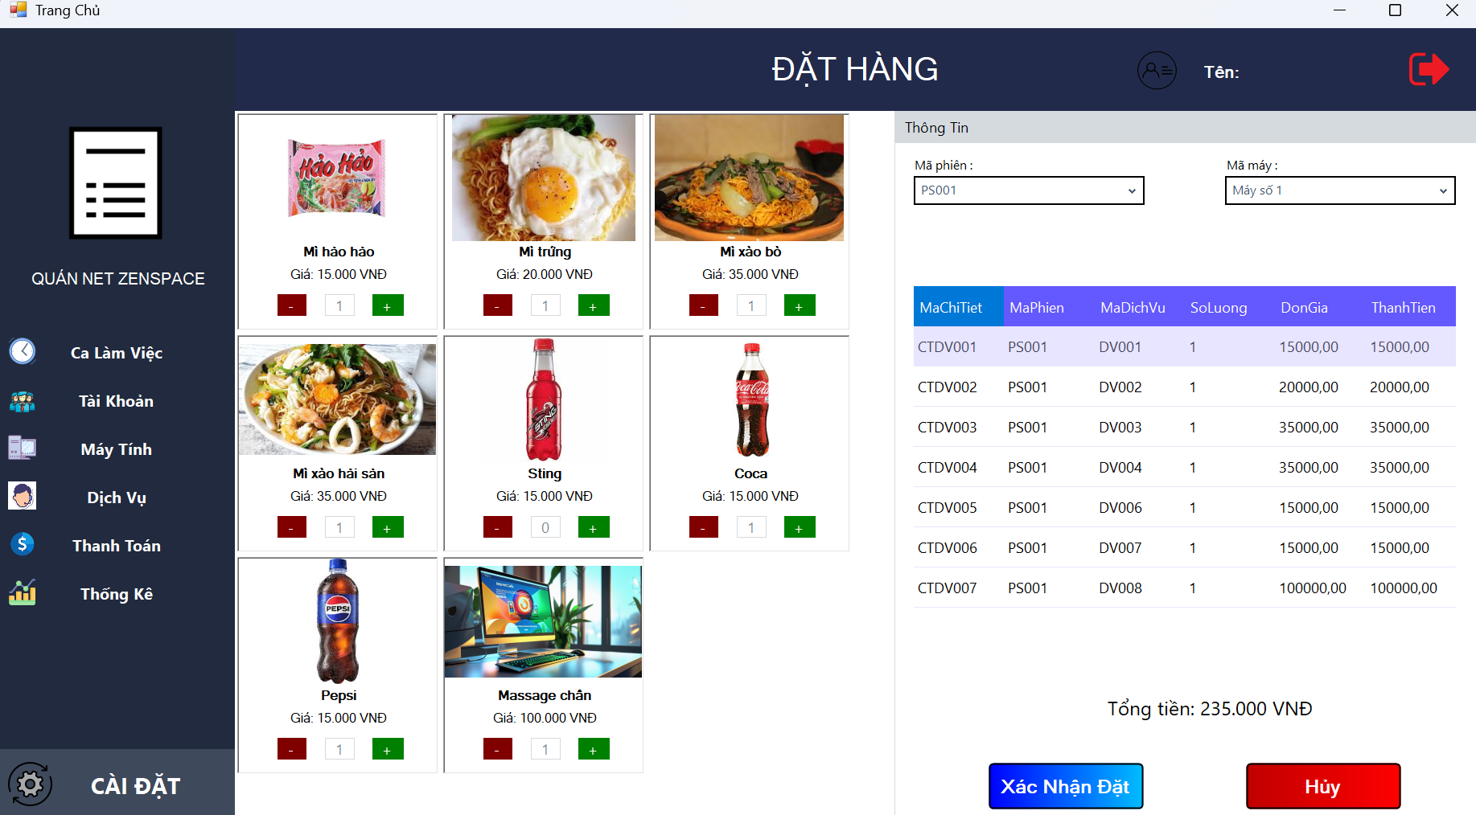

| **TT** | **Phương thức** | **Mô tả** |
| --- | --- | --- |
| 1 | init() | Khởi tạo form, gọi fillTable() để load dữ liệu. |
| 2 | Insert() | Thêm mới một nhân viên vào CSDL. |
| 3 | Update() | Cập nhật thông tin nhân viên đang chọn. |
| 4 | Delete() | Xóa nhân viên khỏi CSDL dựa vào mã nhân viên. |
| 5 | getForm() | | Lấy dữ liệu từ form và tạo đối tượng NhanVien. | | --- | |
| 6 | setForm() | Đưa thông tin nhân viên lên form để chỉnh sửa. |
| 7 | clearForm() | Xóa trắng toàn bộ dữ liệu trên form. |
| 8 | Edit() | Lấy dữ liệu nhân viên từ bảng và đổ lên form để chỉnh sửa. |
| 9 | fillTable() | Đổ danh sách nhân viên từ CSDL vào bảng. |
| 10 | updateStatus() | Cập nhật trạng thái nút (thêm, sửa, xóa, điều hướng) tùy vị trí dòng. |
| 11 | First() | Di chuyển đến dòng đầu tiên và hiển thị dữ liệu lên form. |
| 12 | Prev() | Di chuyển đến dòng trước. |
| 13 | Next() | Di chuyển đến dòng kế tiếp. |
| 14 | Last() | Di chuyển đến dòng cuối cùng. |

#### Trang chủ nhân viên

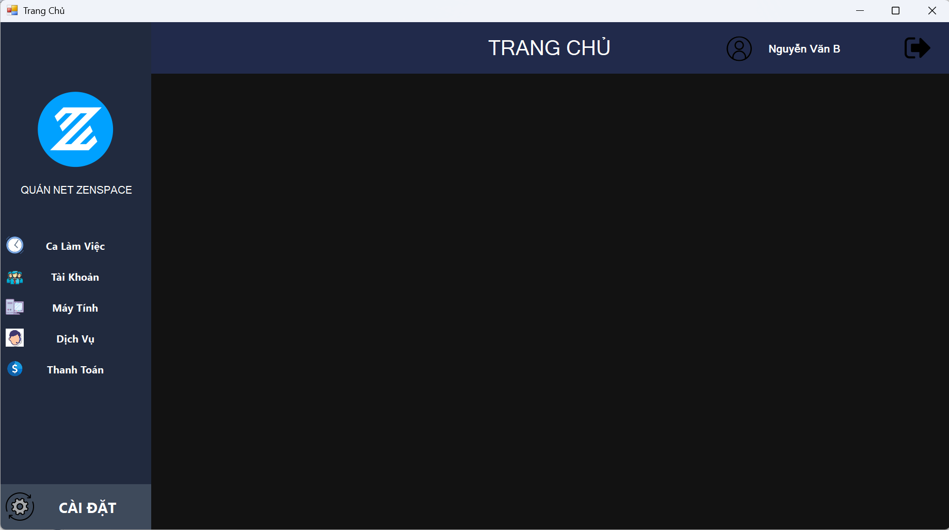

| **TT** | **Phương thức** | **Mô tả** |
| --- | --- | --- |
| 1 | init() | Khởi tạo form, gọi fillTable() để load dữ liệu. |
| 2 | Insert() | Thêm mới một nhân viên vào CSDL. |
| 3 | Update() | Cập nhật thông tin nhân viên đang chọn. |
| 4 | Delete() | Xóa nhân viên khỏi CSDL dựa vào mã nhân viên. |
| 5 | getForm() | | Lấy dữ liệu từ form và tạo đối tượng NhanVien. | | --- | |
| 6 | setForm() | Đưa thông tin nhân viên lên form để chỉnh sửa. |
| 7 | clearForm() | Xóa trắng toàn bộ dữ liệu trên form. |
| 8 | Edit() | Lấy dữ liệu nhân viên từ bảng và đổ lên form để chỉnh sửa. |
| 9 | fillTable() | Đổ danh sách nhân viên từ CSDL vào bảng. |
| 10 | updateStatus() | Cập nhật trạng thái nút (thêm, sửa, xóa, điều hướng) tùy vị trí dòng. |
| 11 | First() | Di chuyển đến dòng đầu tiên và hiển thị dữ liệu lên form. |
| 12 | Prev() | Di chuyển đến dòng trước. |
| 13 | Next() | Di chuyển đến dòng kế tiếp. |
| 14 | Last() | Di chuyển đến dòng cuối cùng. |

# Kiểm thử phần mềm và sửa lỗi

## DangNhapJDialog

| **TH** | **Mô tả tình huống** | **Dữ liệu mẫu** | **Kết quả trông đợi** | **Fix** |
| --- | --- | --- | --- | --- |
| 1 | Đăng nhập để trống tên và mật khẩu |  | Yêu cầu nhập | ok |
| 2 | Đăng nhập sai tên | TeoVN, songsong | Sai tên đăng nhập | not |
| 3 | Đăng nhập sai mật khẩu | TeoNV, 123 | Sai mật khẩu | 95% |
| 4 | Đăng nhập đúng | TeoNV, songlong | Đóng cửa sổ | ok |

## DoiMatKhauJDialog

| **TH** | **Mô tả tình huống** | **Dữ liệu mẫu** | **Kết quả trông đợi** | **Fix** |
| --- | --- | --- | --- | --- |
| 1 | Để trống các trường dữ liệu |  | Yêu cầu nhập | ok |
| 2 | Ghi sai tên nhân viên | TeoVN123,1234 | Sai tên đăng nhập | not |
| 3 | Ghi sai xác nhận mật khẩu cũ | Teola111,789 | Sai mật khẩu | 95% |
| 4 | Nhập đúng trường dữ liệu | Teovn123,1234 | Hiện mật khẩu mới | ok |

## NhanVienJDialog

| **TH** | **Mô tả tình huống** | **Dữ liệu mẫu** | **Kết quả trông đợi** | **Fix** |
| --- | --- | --- | --- | --- |
| 1 | Để trống các trường dữ liệu |  | Yêu cầu nhập | ok |
| 2 | Ghi sai mã nhân viên | Nv01 | Sai mã nhân viên | not |
| 3 | Ghi sai tên nhân viên | TeoVn189 | Sai tên nhân viên | 95% |
| 4 | Nhập đúng trường dữ liệu | Teovn,NV001 | Hiện các trường dữ liệu mới | ok |

## KhachHangJDialog

| **TH** | **Mô tả tình huống** | **Dữ liệu mẫu** | **Kết quả trông đợi** | **Fix** |
| --- | --- | --- | --- | --- |
| 1 | Để trống các trường dữ liệu |  | Yêu cầu nhập | ok |
| 2 | Ghi sai mã khách | KH01 | Sai mã khách hàng | not |
| 3 | Ghi sai tên khách hàng | Hoangvot111 | Sai tên khách hàng | 95% |
| 4 | Nhập đúng trường dữ liệu | KH001,hoangduy123 | Hiện các trường dữ liệu mới | ok |

## MayTinhJDialog

| **TH** | **Mô tả tình huống** |  | **Kết quả trông đợi** | **Fix** |
| --- | --- | --- | --- | --- |
| 1 | Để trống các trường dữ liệu |  | Yêu cầu nhập |  |
| 2 | Ghi sai mã máy | ML01 | Sai mã máy tính | not |
| 3 | Ghi sai tên máy | Hoang189 | Sai tên khách hàng | 95% |
| 4 | Nhập đúng trường dữ liệu | MT001,hoang123 | Hiện các trường dữ liệu mới | ok |

## LoaiMayTinhJDialog

| **TH** | **Mô tả tình huống** | **Dữ liệu mẫu** | **Kết quả trông đợi** | **Fix** |
| --- | --- | --- | --- | --- |
| 1 | Để trống các trường dữ liệu |  | Yêu cầu nhập | ok |
| 2 | Ghi sai loại mã máy | LMT001 | Sai mã loại mã máy | not |
| 3 | Ghi sai tên loại máy | maylamviec | Sai tên loại máy | 95% |
| 4 | Nhập đúng trường dữ liệu | ML001,MayGaming | Hiện các trường dữ liệu mới | ok |

## CaLamViecJDialog

| **TH** | **Mô tả tình huống** | **Dữ liệu mẫu** | **Kết quả trông đợi** | **Fix** |
| --- | --- | --- | --- | --- |
| 1 | Để trống các trường dữ liệu |  | Yêu cầu nhập | ok |
| 2 | Ghi sai mã ca | AC001 | Sai mã ca làm việc | not |
| 3 | Ghi sai tên ca | Lam 3h | Sai tên ca làm việc | 95% |
| 4 | Nhập đúng trường dữ liệu | CA001,làm chiều | Hiện các trường dữ liệu mới | ok |

## LoaiCaLamViecJDialog

| **TH** | **Mô tả tình huống** | **Dữ liệu mẫu** | **Kết quả trông đợi** | **Fix** |
| --- | --- | --- | --- | --- |
| 1 | Để trống các trường dữ liệu |  | Yêu cầu nhập | ok |
| 2 | Ghi sai mã loại ca | C001 | Sai mã loại ca làm việc | not |
| 3 | Ghi sai tên loại ca | vesinhquan | Sai tên loại ca làm việc | 95% |
| 4 | Nhập đúng trường dữ liệu | LC001,Vệ sinh quán | Hiện các trường dữ liệu mới | ok |

## ChucVuJDialog

| **TH** | **Mô tả tình huống** | **Dữ liệu mẫu** | **Kết quả trông đợi** | **Fix** |
| --- | --- | --- | --- | --- |
| 1 | Để trống các trường dữ liệu |  | Yêu cầu nhập | ok |
| 2 | Ghi sai mã chức vụ | MCV001 | Sai mã chức vụ | not |
| 3 | Ghi sai tên chức vụ | Phục vụ | Sai tên chức vụ | 95% |
| 4 | Nhập đúng trường dữ liệu | CV001, nhân viên | Hiện các trường dữ liệu mới | ok |

## DichVuJDialog

| **TH** | **Mô tả tình huống** | **Dữ liệu mẫu** | **Kết quả trông đợi** | **Fix** |
| --- | --- | --- | --- | --- |
| 1 | Để trống các trường dữ liệu |  | Yêu cầu nhập | ok |
| 2 | Ghi sai mã dịch vụ | vd001 | Sai mã ca làm việc | not |
| 3 | Ghi sai tên dịch vụ | Nước ngọm | Sai tên ca làm việc | 95% |
| 4 | Nhập đúng trường dữ liệu | DV001,nước ngọt | Hiện các trường dữ liệu mới | ok |

## LoaiDichVuJDialog

| **TH** | **Mô tả tình huống** | **Dữ liệu mẫu** | **Kết quả trông đợi** | **Fix** |
| --- | --- | --- | --- | --- |
| 1 | Để trống các trường dữ liệu |  | Yêu cầu nhập | ok |
| 2 | Ghi sai mã loại dịch vụ | vdl001 | Sai mã ca làm việc | not |
| 3 | Ghi sai tên loại dịch vụ | Mì 3 miềnsk | Sai tên ca làm việc | 95% |
| 4 | Nhập đúng trường dữ liệu | LDV001,mỳ ly | Hiện các trường dữ liệu mới | ok |

## ThanhToanJDialog

| **TH** | **Mô tả tình huống** | **Dữ liệu mẫu** | **Kết quả trông đợi** | **Fix** |
| --- | --- | --- | --- | --- |
| 1 | Để trống các trường dữ liệu |  | Yêu cầu nhập | ok |
| 2 | Ghi sai mã Thanh toán | Tt01 | Sai mã thanh toán | not |
| 3 | Ghi sai tên thanh toán | Thanh toán zzzz | Sai tên thanh toán | 95% |
| 4 | Nhập đúng trường dữ liệu | TT001 | Hiện các trường dữ liệu mới | ok |

## QuanLyDonHangJDialog

| **TH** | **Mô tả tình huống** | **Dữ liệu mẫu** | **Kết quả trông đợi** | **Fix** |
| --- | --- | --- | --- | --- |
| 1 | Để trống các trường dữ liệu |  | Yêu cầu nhập | ok |
| 2 | Nhập sai mã đơn hàng | DHxyz | Sai mã đơn hàng | not |
| 3 | Nhập sai thông tin khách hàng | Tên: 1234 | Sai định dạng tên | 95% |
| 4 | Nhập đúng đầy đủ dữ liệu | DH001, Nguyễn Văn A | Hiện thông tin đơn hàng chính xác | ok |

## LoaiTrangThaiJDialog

| **TH** | **Mô tả tình huống** | **Dữ liệu mẫu** | **Kết quả trông đợi** | **Fix** |
| --- | --- | --- | --- | --- |
| 1 | Để trống các trường dữ liệu |  | Yêu cầu nhập | ok |
| 2 | Nhập sai mã loại trạng thái | TT001 | Sai mã loại trạng thái | not |
| 3 | nhập sai tên trạng thái   |  | | --- | | Đang chơi game | Sai tên loại trạng thái | 95% |
| 4 | Nhập đúng đầy đủ dữ liệu | LTT001,đang hoạt động | Hiện thông tin đơn hàng chính xác | ok |

## ChiTietDonHangDatJDialog

| **TH** | **Mô tả tình huống** | **Dữ liệu mẫu** | **Kết quả trông đợi** | **Fix** |
| --- | --- | --- | --- | --- |
| 1 | Để trống các trường dữ liệu |  | Yêu cầu nhập | ok |
| 2 | Nhập sai định dạng số lượng | abc | Báo lỗi định dạng | not |
| 3 | Nhập số lượng vượt quá tồn kho   |  | | --- | | 9999 | Báo lỗi vượt số lượng | 95% |
| 4 | Nhập dữ liệu hợp lệ | Mã SP: SP01, SL: 5 | Thêm chi tiết thành công | ok |

## LichSuChuyenMayJDialog

| **TH** | **Mô tả tình huống** | **Dữ liệu mẫu** | **Kết quả trông đợi** | **Fix** |
| --- | --- | --- | --- | --- |
| 1 | Để trống các trường dữ liệu |  | Yêu cầu nhập | ok |
| 2 | Nhập sai định dạng ngày giờ | 32/13/2025 | Báo lỗi định dạng ngày | not |
| 3 | Nhập mã máy không tồn tại   |  | | --- | | Mã máy: M999 | Báo lỗi không tồn tại   |  | | --- |  |  | | --- | | 95% |
| 4 | Nhập đầy đủ và hợp lệ | Mã máy: M01, Ngày: 20/07/2025   |  | | --- | | Thêm lịch sử thành công | ok |

## PhienSuDungJDialog

| **TH** | **Mô tả tình huống** | **Dữ liệu mẫu** | **Kết quả trông đợi** | **Fix** |
| --- | --- | --- | --- | --- |
| 1 | Để trống các trường dữ liệu |  | Yêu cầu nhập | ok |
| 2 | Nhập thời gian bắt đầu sau thời gian kết thúc | Bắt đầu: 14:00 - Kết thúc: 13:00 | Báo lỗi thời gian không hợp lệ | not |
| 3 | Nhập mã máy không tồn tại   |  | | --- | | Mã máy: MXYZ | Báo lỗi không tồn tại   |  | | --- |  |  | | --- | | 95% |
| 4 | Nhập đầy đủ và hợp lệ | Mã máy: M01, Bắt đầu: 10:00, Kết thúc: 12:00   |  | | --- | | Thêm phiên thành công | ok |

## ThongBaoHetGioJDialog

| **TH** | **Mô tả tình huống** | **Dữ liệu mẫu** | **Kết quả trông đợi** | **Fix** |
| --- | --- | --- | --- | --- |
| 1 | Để trống các trường dữ liệu |  | Yêu cầu nhập | ok |
| 2 | Nhập sai định dạng thời gian | Thời gian: abc | Báo lỗi định dạng thời gian | not |
| 3 | Nhập mã máy không có phiên sử dụng   |  | | --- | | Mã máy: M002 | Báo không có phiên hoạt động | 95% |
| 4 | Nhập hợp lệ – có máy hết giờ sử dụng | Mã máy: M001, Thời gian: 0 giờ   |  | | --- | | Hiển thị thông báo hết giờ | ok |

## HinhThucThanhToanJDialog

| **TH** | **Mô tả tình huống** | **Dữ liệu mẫu** | **Kết quả trông đợi** | **Fix** |
| --- | --- | --- | --- | --- |
| 1 | Để trống các trường dữ liệu |  | Yêu cầu nhập | ok |
| 2 | Nhập ký tự đặc biệt vào tên thanh toán | @@@###   |  | | --- | | Báo lỗi định dạng   |  | | --- |  |  | | --- | |  |  |  | | --- |  |  | | --- | | not |
| 3 | Nhập trùng tên hình thức thanh toán   |  | | --- | | Chuyển khoản | Báo lỗi trùng dữ liệu   |  | | --- |  |  | | --- | |  |  |  | | --- | | 95% |
| 4 | Nhập hợp lệ   |  | | --- | | Tên: Tiền mặt | Thêm mới thành công | ok |

## LoaiKhachHangJDialog

| **TH** | **Mô tả tình huống** | **Dữ liệu mẫu** | **Kết quả trông đợi** | **Fix** |
| --- | --- | --- | --- | --- |
| 1 | Để trống các trường dữ liệu |  | Yêu cầu nhập | ok |
| 2 | Nhập tên loại khách có ký   |  | | --- | | @VIP##   |  | | --- |  |  | | --- | | Báo lỗi định dạng   |  | | --- |  |  | | --- | | not |
| 3 | Nhập trùng tên loại   |  | | --- | | Khách quen | Báo lỗi trùng dữ liệu | |
| 4 | Nhập hợp lệ   |  | | --- | | Tên loại: Khách vãng lai   |  | | --- | |  | | Thêm loại khách thành công | ok |

## ThongKeJDialog

| **TH** | **Mô tả tình huống** | **Dữ liệu mẫu** | **Kết quả trông đợi** | **Fix** |
| --- | --- | --- | --- | --- |
| 1 | Để trống các trường dữ liệu |  | Yêu cầu nhập | ok |
| 2 | Nhập sai định dạng ngày | Từ ngày: 32/13/2025 – Đến ngày: 01/01/2025 | Báo lỗi định dạng ngày   |  | | --- |  |  | | --- | | not |
| 3 | Từ ngày lớn hơn đến ngày | Từ ngày: 20/07/2025 – Đến ngày: 10/07/2025 | Báo lỗi khoảng thời gian không hợp lệ   |  | | --- |  |  | | --- |  |  | | --- | | 95% |
| 4 | Nhập đúng khoảng thời gian và hợp lệ   |  | | --- | | Từ ngày: 01/07/2025 – Đến ngày: 20/07/2025   |  | | --- | | Hiển thị thống kê thành công | ok |

# Đóng gói và triển khai

## Sản phẩm phần mềm

| **TT** | **Thành phần** | **Mô tả** |
| --- | --- | --- |
| 1 | Setup.exe | file thực thi phần mềm |
| 2 | EduSys.sql | file cơ sở dữ liệu |
| 3 | Readme.txt | hướng dẫn cài đặt |
| 4 | Guide.docx | hướng dẫn sử dụng |

## Hướng dẫn cài đặt

* Bước 1:

Mở **Advanced Installer 22.7**

Chọn **New > Simple > Installer** → nhấn **Create Project**

Đặt tên dự án và lưu lại (ví dụ: EduSysInstaller)

* Bước 2:

Vào tab **Files and Folders**

Tại mục **Application Folder**, thêm các file:

* + Setup.exe – File cài đặt
  + EduSys.sql – Cơ sở dữ liệu
  + Readme.txt – Hướng dẫn cài đặt
  + Guide.docx – Hướng dẫn sử dụng
* Bước 3:

Nhấn nút **Build** ở thanh công cụ

Chờ quá trình hoàn tất → sẽ tạo ra file .msi hoặc .exe trong thư mục **Output**

# KẾT LUẬN

## Khó khăn

• Dự án có nhiều module, khối lượng công việc lớn nên cần nhiều thời gian để phân tích và phát triển.

• Việc chia công việc cho 5 thành viên đôi khi gây khó khăn trong phối hợp và đồng bộ giao diện, chức năng giữa các form.

• Một số bạn còn hạn chế trong việc sử dụng mô hình 3 lớp, LINQ to SQL, kết nối CSDL SQL Server.

• Gặp lỗi liên quan đến ràng buộc khóa ngoại, lỗi giao diện khi xử lý dữ liệu lớn.

• Chưa có nhiều kinh nghiệm xây dựng hệ thống có số lượng form lớn và liên kết phức tạp.

## Thuận lợi

* Cả nhóm đều đã có kiến thức cơ bản về WinForms và C#, giúp triển khai nhanh phần giao diện.
* Mỗi thành viên có thể phụ trách một nhóm form riêng, dễ dàng phân chia công việc.
* Nhóm sử dụng mô hình 3 lớp (DTO - DAL - BUS) nên dễ bảo trì và nâng cấp.
* Có giảng viên hướng dẫn tận tình, sẵn sàng hỗ trợ khi gặp lỗi khó xử lý.
* Nhóm có tinh thần làm việc nhóm tốt, chủ động hỗ trợ lẫn nhau.